*2.pielikums  
Tehniskā specifikācija  
“Klientu pārvaldības sistēmas izstrāde un uzturēšana”*

Attēls, kurā ir fonts, grafika, grafiskais dizains, logotips

Mākslīgā intelekta ģenerētais saturs var būt nepareizs.

Klientu pārvaldības sistēmas izstrāde un uzturēšana

Tehniskā specifikācija iepirkumam

Dokumenta ID (aktuālā versija): KPS.TS.2025.09.v.3.0

Dokumenta izstrādātājs: ISD, vadošā IT projektu vadītāja Jekaterina Kalašņikova

Dokumenta izstrādes datums: 01.05.2025

Rīga,

2025. gads

SATURS

1. Izmantotie termini, saīsinājumi un apzīmējumi 4

2. Vispārīgā informācija 5

3. Saistība ar iekšējiem un ārējiem normatīvajiem aktiem un citiem dokumentiem 5

4. Sistēmas mērķis un pamatfunkcijas 6

5. Risinājuma koncepcija 6

6. Biznesa procesi 7

6.1. Fizisko personu un to pieteikumu pārvaldība 7

6.1.1. Fizisko personu pārvaldība 7

6.1.2. Fizisko personu pieteikumu pārvaldība 7

6.2. Pieteikumu apstrādes veidi 8

6.2.1. Pieteikumu apvienošana sarakstos 8

6.2.2. Kolektīvo pieteikumu apstrāde 11

6.3. BMA pārvaldība 11

6.4. Datu nesēju pārvaldība 12

6.5. Fizisko personu datu pārbaude un monitorings 13

6.6. Juridisko personu, to pieteikumu pārvaldība un uzskaite 17

7. Funkcionālas prasības 18

7.1. Lietotāju pārvaldība, autentifikācija un autorizācija 18

7.2. Lietotāju lomas un tiesības 18

7.3. Klientu pārvaldība 19

7.3.1. Vispārējās prasības 19

7.3.2. Fizisko personu un to pieteikumu pārvaldība 22

7.3.3. Pieteikumu sarakstu pārvaldība 38

7.3.4. Kolektīvo pieteikumu pārvaldība 50

7.3.5. Juridisko klientu un to pieteikumu pārvaldība 62

7.4. Produktu un pakalpojumu pārvaldība 68

7.5. Administratora darba vieta 70

7.6. Notikumu žurnāls 70

7.7. Klientu datu pieprasījumu reģistrācijas žurnāls 71

7.8. Reģistru un klasifikatoru uzturēšana 72

7.9. Darba virsma (Dashboard) 73

7.10. Paziņojumi 74

8. Nefunkcionālās prasības 74

8.1. Lietojamības prasības 74

8.2. Auditācijas prasības 75

8.3. Datu eksporta un importa prasības 76

8.4. Datu apmaiņas prasības 76

8.5. Drošības prasības 83

8.6. Pieejamības prasības 84

8.7. Datu migrācijas prasības 85

9. Organizatoriskās un citas prasības 85

9.1. Vispārējās līguma izpildes prasības 85

9.2. Garantijas prasības 86

9.3. Sistēmas uzturēšanas pārvaldības prasības 87

9.4. Sistēmas uzturēšanas prasības 90

9.5. Izmaiņu pieprasījumi 92

9.6. Prasības izstrādātāja nodevumiem 93

9.7. Prasības apmācībām 93

Pielikumi 95

Pielikums 1. Individuālais pieteikums 95

Pielikums 2. Kolektīvais pieteikums 98

# Izmantotie termini, saīsinājumi un apzīmējumi

|  |  |
| --- | --- |
| **Termins, saīsinājums** | **Apraksts** |
| AVIS | Atvieglojumu vienotā informācijas sistēma |
| BMA | Braukšanas maksas atvieglojums |
| CRM | Customer Relationship Management - Klientu attiecību pārvaldības sistēma |
| DAGR | Datu izplatīšanas un pārvaldības platforma |
| DN | Datu nesējs - fizisks vai digitāls objekts, kuram tiek piesaistīts produkts - BMA vai braukšanas biļete. |
| DTB | Derīguma termiņa beigas |
| EPM vai EPS | Elektronisko pieteikumu modulis (Elektronisko pieteikumu sistēma) – ir esošā pieteikumu pārvaldības sistēma |
| FP | Fiziskā persona |
| FPK | Fiziskās personas kartīte (fiziskā klienta profils) |
| FPP | Fiziskās personas pieteikums |
| ĢAŖ | Rīgas pašvaldības Ģimeņu atbalsta reģistrs |
| Iedzīvotāju atļauja | Īpaša autostāvvietas atļauja, kas paredzēta Rīgas iedzīvotājiem un derīga maksas autostāvvietu lietošanai tajā ielas posmā, kurā ir personas deklarētās dzīvesvietas adrese. Tā sniedz tiesības par noteiktu mēneša maksu novietot savu transportlīdzekli tuvāk dzīvesvietai. |
| JP | Juridiskā persona |
| JPK | Juridiskās personas kartīte (juridiskā klienta profils) |
| JPP | Juridiskās personas pieteikums |
| KAD | Klientu apkalpošanas daļā |
| KAS | Klientu apkalpošanas speciālists |
| klients | Fiziskā vai juridiska persona, kurai Rīgas satiksme sniedz pakalpojumu vai nodrošina produktu/preci |
| Kolektīvais pieteikums | Fizisko personu pieteikumu masveida apstrādes un rediģēšanas veids |
| KP | Kolektīvais pieteikums – pieteikuma veids |
| KPS vai Sistēma | Klientu pārvaldības sistēma |
| MFA | Multifaktoru autentifikācija |
| Mobilā lietotne | Datu nesēja veids abonementa biļešu iegādei (nepersonalizēts) |
| Pasūtītājs | Rīgas satiksme |
| PNA | Pieņemšanas-nodošanas akts |
| PVS | Pieteikumu vadības sistēma |
| Saraksts | Fizisko personu pieteikumu masveida apstrādes un rediģēšanas veids |
| TL | Transporta līdzeklis |
| VID(JUPIS) | Valsts ieņēmumu dienests (Juridisko un fizisko personu datu pārlūkošanas sistēma) |
| Viedbiļete | Datu nesēja veids - plastikāta karte vienas vai vairāku abonementa biļešu iegādei. Var būt personalizēta un ar piesaistītu BMA vai nepersonalizēta |
| Viedkarte | Datu nesēja veids - plastikāta karte vienas vai vairāku abonementa biļešu iegādei. Var būt personalizēta un ar piesaistītu BMA vai nepersonalizēta |
| VIIS | Valsts izglītības informācijas sistēma |
| VSAA(JUPIS) | Valsts sociālās apdrošināšanas aģentūra (Juridisko un fizisko personu pārlūkošanas sistēma) |
| VSAA | Valsts sociālās apdrošināšanas aģentūra |

# Vispārīgā informācija

Iepirkuma priekšmetsir Rīgas pašvaldības SIA "Rīgas satiksme" (turpmāk - Pasūtītājs) Klientu pārvaldības sistēmas (turpmāk – Sistēma, vai KPS) izstrāde, piegāde un uzturēšana.

* 1. Projektā tiek iekļauts:
  2. Izstrādes darbi – A klases Sistēmas izstrāde saskaņā ar Tehniskās specifikācijas prasībām. Izpildītājs nodrošina izstrādes ieviešanu Sistēmas testa un produkcijas vidē.
     1. Uzturēšanas darbi - uzturēšanas darbi iekļauj Sistēmas modifikāciju pēc tās piegādes produkcijas vidē, lai labotu ar piegādi/izstrādi saistītās kļūdas, uzlabotu veiktspēju vai citas IT sistēmu īpašības, sistēmas un tehnisko problēmu risināšanu. Uzturēšanas pārvaldība ir Sistēmas, tai skaitā tehniskā nodrošinājuma pielāgošana uzņēmuma prioritātēm, atbilstoši izmaksu aprēķinam un sistēmas uzturēšanas personālam;
     2. Izmaiņu pieprasījums - darba uzdevums, kurā realizējamie uzdevumi un sasniedzamie mērķi definēti darbu izpildes procesā un izpaužas kā izmaiņas vai papildinājumi sistēmā, izņemot tādas izmaiņas vai papildinājumus, kas ir nepieciešams priekšnoteikums tehniskajā specifikācijā norādītās funkcionalitātes realizācijai, kaut arī nav tieši aprakstīti tehniskajā specifikācijā.

# Saistība ar iekšējiem un ārējiem normatīvajiem aktiem un citiem dokumentiem

|  |  |
| --- | --- |
| **Nr** | **Nosaukums** |
| 1. | 2012.gada 28.augusta Ministru kabineta noteikumi Nr.599 “Sabiedriskā transporta pakalpojumu sniegšanas un izmantošanas kārtība” |
| 2. | 2021. gada 22. jūnija Ministru kabineta noteikumi Nr. 414 “Braukšanas maksas atvieglojumu noteikumi” |
| 3. | 2023. gada 28. jūnija Rīgas domes saistošie noteikumi Nr. RD-23-208-sn “Par braukšanas maksas atvieglojumiem Rīgas valstspilsētas sabiedriskā transporta maršrutu tīklā” |
| 4. | Rīgas domes 08.07.2014. lēmums Nr.1351 "Par personalizēto viedkarti "Skolēna e karte" |
| 5. | Rīgas domes 13.05.2014. lēmums Nr.1111 “Par Rīdzinieka karti”; |
| 6. | 2021. gada 8. septembra Rīgas pašvaldības SIA “Rīgas satiksme” noteikumi Nr.INA-NOT/2021/8 “Abonementa biļešu izmantošanas kārtība” |
| 7. | 2010. gada 21. oktobra Rīgas pašvaldības SIA “Rīgas satiksme” noteikumi Nr.INA-NOT/2010/13 “Braukšanas maksas atvieglojumu piešķiršanas kārtība” |

# Sistēmas mērķis un pamatfunkcijas

Klientu pārvaldības sistēmas mērķis ir nodrošinātu klientu (fizisko un juridisko personu) un to datu efektīvu pārvaldību.

Sistēmas pamatfunkcijas:

* Klientu pārvaldība:
* klientu identificēšana ārējās un iekšējās sistēmās un klienta datu atspoguļošana (šī projekta ietvaros tiks realizēts daļēji)
* fizisko personu un to pieteikumu un produktu pārvaldība
* juridisko personu un to pieteikumu un produktu pārvaldība
* Pakalpojumu un produktu pārvaldība:
* BMA (piešķiršana, monitorings, anulēšana)
* viedkartes un citi DN (piešķiršana, izsniegšana, bloķēšana)
* citi produkti un pakalpojumi
* produktu un pakalpojumu klāsta uzturēšana

# Risinājuma koncepcija

Konceptuālās izmaiņas, salīdzinājumā ar esošo sistēmu:

* Pāreja no pieteikumu pārvaldības sistēmas uz klientu pārvaldības sistēmu
* Funkcionalitātes paplašināšana un uzlabošana
* Masveida klientu profilu un pieteikumu apstrāde un rediģēšana
* Juridisko personu un to pieteikumu pārvaldība
* Augstāka datu drošības pakāpe un Vispārīgās datu aizsardzības regulas datu apstrādes principu piemērošana (datu precizitāte, minimizēšana, datu anonimizēšana u.c.)
* Procesu automatizācija (automātiska klientu profilu veidošana, BMA anulēšana, viedkaršu bloķēšana, automatizētā notifikācija u.c.)
* Augstāka integrāciju pakāpe:
  + Automatizēts datu monitorings un datu apmaiņa
  + Klienta identificēšana citās Pasūtītāja sistēmās un klienta datu atspoguļošana (piem. izsniegtās iedzīvotāju atļaujas, pēcapmaksas paziņojumi, līgumsodi u.c.) no citām Pasūtītāja sistēmām ar mērķi nodrošināt centralizēto pārskatu par visiem klienta aktuālajiem pakalpojumiem un produktiem (šī projekta ietvaros tiks realizēts daļēji)
  + Klientu attālināta apkalpošana. Klientam attālināta piekļuve Sistēmai no Rīgas satiksme pašapkalpošanas portāla (iespējas veikt attālinātu reģistrēšanu, BMA un DN pieteikšanu, pārvaldīt savus datus, veikt pieprasījumus, saņemt paziņojumus utt.) (šī projekta ietvaros netiks realizēts)

# Biznesa procesi

## Fizisko personu un to pieteikumu pārvaldība

### Fizisko personu pārvaldība

Sistēmā tiek izveidots klienta profils, kurā reģistrē klienta personas datus, iesniegtos pieteikumus un personalizētos pakalpojumus.

Personas dati:

* Vārds(-i),
* Uzvārds(-i),
* Personas kods
* Dzimšanas datums
* Tālruņa nr.
* E-pasta adrese

### Fizisko personu pieteikumu pārvaldība

*Fizisko personu pieteikumu (FPP)* apstrādes mērķi:

* piešķirt fiziskai personai (*FP*) BMA
* piesaistīt un izsniegt fiziskai personai personalizēto viedkarti
* izsniegt fiziskai personai iedzīvotāju atļauju
* sniegt citus pakalpojumus

Klientam ir iespējams iesniegt pieteikumu (*FPP*) BMA un /vai viedkartes piešķiršanai:

* klātienē - vienā no Rīgas satiksme klientu apkalpošanas centriem (KAC), pieteicējs iesniedz pieteikumu papīrveida
* attālināti - portālā [www.eriga.lv](http://www.eriga.lv) (vai Pasūtītāja pašapkalpošanās portālā – paredzēts nākotnē), pieteicējs iesniedz pieteikumu elektroniski (skat. 6.2.1)

Šāda veida pieteikšanās tiek nodrošināta pasažieru kategorijām:

* + 1.-4.klašu skolēni
  + 5.-12.klašu skolēni
  + vispārējās izglītības neklātienes apmācības programmu izglītojamie (līdz 19 gadiem);
* attālināti - iesniedzot pieteikumu elektroniski caur augstskolas informācijas sistēmām (tikai BMA) LUIS, ORTUS, TSI, RSU, Turība, BA;
* attālināti – iesniedzot caur izglītības iestādi papīrveidā vai elektroniski excel failā(skat. Kolektīvo pieteikumu apstrāde).

Gadījumā, ja BMA pieteikšanas brīdī fiziskai personai nav aktuālas funkcionējošas personalizētas viedkartes, vai esošā viedkarte ir nozaudēta, bojāta vai tās termiņš tuvojas beigām, vienlaikus tiek piesaistīta un izsniegta jauna personalizētas viedkarte.

* 1 personai var būt izveidots tikai 1 profils
* 1profilā var būt 0 vai vairāki pieteikumi
* 1 pieteikumā var būt pieteikts tikai 1 BMA un/vai 1 DN
* 1 klientam var būt tikai 1 aktīvs pieteikums par BMA un/vai DN
* 1 Datu nesējā var būt 0 vai 1 BMA.
* BMA vienmēr jābūt piesaistītam datu nesējam

Pēc FPP saņemšanas notiek datu apmaiņa ar Biļešu sistēmu, ja pieteikums iesniegts caur portālu [www.eriga.lv](http://www.eriga.lv) vai augstskolas IS (pasažiera kategorijas (statusa) un BMA termiņa noteikšana, izglītības iestādes datu norādīšana).

## Pieteikumu apstrādes veidi

Fizisko personu pieteikumi tiek apstrādāti kā individuāli (individuālie pieteikumi, skat. pielikumu Nr1,), tā arī masveidā. Pie masveida apstrādes *FPP* tiek apvienoti *Sarakstos* vai tiek veidoti *Kolektīvie pieteikumi* (skat. pielikumu Nr2).

### Pieteikumu apvienošana sarakstos

Ienākošie *FPP* tiek apvienoti *Sarakstā* ja tiek paredzēta to masveida apstrāde, kas paredz masveida BMA piešķiršanu, viedkaršu izgatavošanu un karšu piegādi uz izglītības iestādēm. *Saraksts* tiek veidots, ja izpildās šādi nosacījumi:

* *FPP* ir ienākuši elektroniski no portālā [www.eriga.lv](http://www.eriga.lv) vai Pasūtītāja pašapkalpošanās portāla
* *FPP* ir pieteikumi BMA piešķiršanai un/vai viedkartes izsniegšanai konkrētai pasažieru kategorijai:
  + 1.-4.klašu skolēni
  + 5.-12.klašu skolēni
  + vispārējās izglītības neklātienes apmācības programmu izglītojamie (līdz 19 gadiem)
* *FPP* ir no vienas izglītības iestādes
* izglītības iestādes izglītības veids ir: vispārējās izglītības iestāde
* izglītības forma ir: klātiene, neklātiene
* *FPP* ir ienākuši konkrētajā laika periodā (šobrīd tas ir 01.jūnijs – 9. septembris)
* Ir paredzēta viedkaršu piegāde uz izglītības iestādi

Gadījumā, ja klients vēlas karti saņem klātienē kādā no klientu apkalpošanas centriem, tad pieteikums netiek iekļauts *Sarakstā*.

Kā arī *FPP* var tikt apvienoti *Sarakstā* pēc cita atlases principa, piemēram BMA piešķiršana.

**Esošais process**

*Saraksts* ir pieteikumu apstrādes veids, kad tiek sistēmā tiek apvienoti vairāki fizisko personu pieteikumi *(FPP)*  ar mērķi atvieglot masveida viedkaršu (Skolēna e karšu) izgatavošanu un BMA piešķiršanu noteiktai klientu grupai – vispārējās izglītības iestāžu audzēkņiem. Parasti *Sarakstā* tiek apvienoti *FPP* no personām, kuras mācās vienā izglītības iestādē ar noteiktu izglītības veidu (vispārējā) un formu (klātiene).

1. portālā [www.eriga.lv](http://www.eriga.lv) klients noformē un elektroniski paraksta pieteikumu “Pieteikšanās Skolēna e kartei” un augšupielādē fotogrāfiju. Pieteikumus portālā var aizpildīt tikai bērnu likumiskie pārstāvji. Aizpildot pieteikumu likumiskajam pārstāvim atnāk paziņojums, ka Skolēna e karte tiks nosūtīta uz izglītības iestādi.

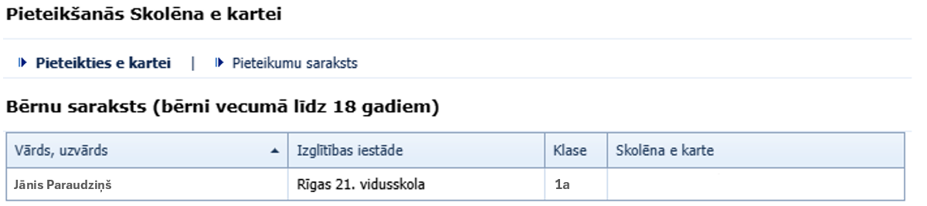

1. pieteikums ienāk Elektronisko pieteikumu sistēmā EPS un Biļešu sistēmā. Biļešu sistēma, pamatojoties uz *FPP* datiem, automātiski:
   * izveido klienta lietu (personas dati+foto) vai maina datus klienta lietā (foto, BMA statuss, izglītības iestādes nosaukums);
   * piešķir BMA ar attiecīgu statusa DTB
2. klientu apkalpošanas speciālists (KAS) redz pieteikumus (*FPP*) EPS pieteikumu sarakstā.
3. KAS izveido *Sarakstu*, kurā tiek ielasīti visi ienākušie *FPP* pēc noteiktiem atlases kritērijiem: izglītības iestāde un pieteikuma statuss (elektroniski parakstīts)*.* Saraksts tiek veidots ar mērķi izgatavot viedkartes ar BMA, apvienojot *FPP* pa izglītības iestādēm.
4. Pieteikumu atlases un apstrādes nosacījumi
   * *FPP*, kuri ienākuši noteiktajā laika periodā (šobrīd tas ir 1.jūnijs – 9. septembris)
   * *FPP* no vienas izglītības iestādes
   * izglītības iestādes izglītības veids ir: vispārējās izglītības iestāde
   * izglītības forma ir: klātiene vai neklātienē
   * ienākšanas kanāls: elektroniski no eriga.lv (turpmāk arī no rīgassatiksme.lv mājaslapas).
5. EPS piešķir *Sarakstam* numuru.
6. KAS sagatavo un izdrukā darba lapu ar personām, kurām tiks izgatavotas viedkartes. Darba lapā tiek norādīta sekojoša informācija:

* Saraksta Nr
* KAC
* FPP Nr
* Vārds
* Uzvārds
* Personas kods
* Skola
* Klase

1. norīkotais darbinieks, vadoties pēc Darba lapā norādītās informācijas pārbauda datus katram *FPP* Biļešu sistēmā:

* vai ir notikusi datu apmaiņa ar Biļešu sistēmu un izveidota klienta lieta vai tajā aktualizēti dati;
* vai klientam ir piešķirts pareizais BMA
* vai fotogrāfija atbilst noteiktajām prasībām.

kā arī darbinieks Biļešu sistēmā:

* + piešķir attiecīgo braukšanas produktu (statusa DTB = produkta DTB)
  + piešķir viedkarti (statusa DTB = viedkartes DTB);
  + izgatavo viedkarti un ielādē attiecīgo produktu. Viedkartes izgatavošanas brīdī Biļešu sistēmā tiek izvēlēts viedkartes veids un tiek piešķirts viedkartes Nr.

1. Gadījumā, ja pēc Saraksta izveidošanas ienāk jauni *FPP,* KAS veido jaunu *Sarakstu un jaunu Darba lapu.* Katrai izglītības iestādei saraksta numurs ir ar vienojošu kodu, katram nākamajam sarakstam pievienojot kārtas nr., piem., SRK12387-7, SRK12387-8.
2. Ja kādu iemeslu dēļ e karte netiek izgatavota, tad:

* *Darba lapā* ieraksta komentāru (piemēram, neatbilstoša fotogrāfija, datu apmaiņa nav notikusi utt.)
* Klientu pieteikumu apstrādes sistēmā KAS atjauno *Sarakstu*: anulē tos *FPP,* kuriem e karte netiks izgatavota (izņemot gadījumus, kad datu pārraide uz Biļešu sistēmu nenotika), norāda iemeslu un komentāru un atsaista *FPP* no izveidotā *Saraksta*
* Biļešu sistēmā KAS anulē *FPP* datus par piederību izglītības iestādei, lai klients varētu izveidot jaunu - korektu pieteikumu
* klients saņem e-pastā paziņojumu par *FPP* anulēšanu

1. KAS ielādē viedkaršu numurus, BMA nosaukumu un termiņu izveidotā *Saraksta* katrā pieteikumā (datu apmaiņa no Biļešu sistēmas uz EPS).
2. kad viedkartes ir izgatavotas, KAS izveido PNA, kurā tiek ielasītas visas personas no apstrādātā *Saraksta*. Veidojot PNA, izvēles laukā norāda apstrādātā Saraksta numuru. PNA numuri vienai izglītības iestādei ir ar vienojošu kodu, piem., PNA12387-7, vienā PNA nevar apvienot vairākus *Sarakstus*.
3. RS piegādā e-kartes uz skolām.
4. kad viedkartes ir piegādātas, un PNA ir parakstīts no izglītības iestādes puses, KAS pieteikumā atzīmē statusu: kartes ir izsniegtas (poga PNA, kas visos pieteikumos vienlaicīgi izdara attiecīgā statusa maiņu).
5. KAS slēdz *Sarakstu* un PNA. Pēc slēgšanas *Saraksts* un PNA vairs nav rediģējami.

**Nākotnes process**

*Saraksts* ir pieteikumu apstrādes veids, kad tiek apvienoti vairāki *Fizisko personu pieteikumi (FPP)*  ar mērķi nodrošināt to masveida apstrādi un rediģēšanu (tai skaitā sinhronu BMA un vai DN piešķiršanu, kā arī viedkaršu izgatavošanu noteiktai klientu grupai vienlaicīgi.

Saraksts tiek veidots manuāli vai automātiski.

1. klients attālināti (portālā [www.eriga.lv](http://www.eriga.lv) vai Pasūtītāja mājaslapā) piesaka BMA un/vai viedkarti –iesniedz *FPP*;
2. KPS, saņemot jaunus *FPP,* pārbauda pēc p.k., vai persona, par kuru tika iesniegts pieteikums (BMA/DN saņēmējs) ir Rīgas satiksme klients (piem., vecāks iesniedz par bērnu, vai bērns jau ir piereģistrēts Klientu pārvaldības sistēmā)
3. gadījumā, ja persona, par kuru tika iesniegts pieteikums, ir Rīgas satiksme klients, KPS pievieno *FPP Klienta profilam*
4. gadījumā ja persona, par kuru tika iesniegts pieteikums, nav Rīgas satiksme klients, KPS izveido *Klienta profilu* un pievieno *FPP Klienta profilam*
5. KPS vai lietotājs atlasa *FPP* pēc augstāk minētiemparametriem (skat. Esošais process Pieteikumu atlases un apstrādes noteikumi) un apvieno tos *Sarakstos;*
6. KPS piešķir *Saraksta* Nr;
7. KPS aizpilda *Saraksta Ievadsadaļas* laukus *–* kopējos noteiktos *FPP* laukus;
8. lietotājs izvēlas attiecīgo *Sarakstu* (atlasa pēc izglītības iestādes reģistrācijas Nr. vai izglītības iestādes nosaukuma) un veic *FPP* masveida apstrādi un rediģēšanu;
9. KPS automātiski atjauno *Sarakstu* – t.i. ja *Saraksta* apstrādes laikā KPS saņem jaunus *FPP*, kuri tiek pievienoti sarakstam automātiski;
10. papildinātie *Saraksti*, tiek atzīmēti ar speciālu atzīmi vai statusu tā, lai lietotājam ir iespēja atpazīt/atfiltrēt tos;
11. lietotājs pēc nepieciešamības apstrādā *Sarakstu* pa daļām (saraksta, tabulas vai citā veidā, kurš ļautu apstrādāt un rediģēt; vairākus pieteikumus ātri, neieejot katrā FPP atsevišķi) un izveido Darba lapu, sagatavo viedkartes, veic attiecīgās atzīmes *Sarakstā*, saglabā sasniegto rezultātu un stāvokli;
12. Ja *Saraksts* tika papildināts viedkaršu izgatavošanas laikā, tad lietotājs veido jaunu papildu *Darba lapu.*
13. kad viedkartes ir gatavas, notiek viedkaršu numuru eksports no Biļešu sistēmas uz KPS
14. skat. Esošais process, punkts 10)
15. kad visas viena *Saraksta* Darba lapas ir apstrādātas, t.i., viedkartes ir izgatavotas un *Sarakstā* veiktas nepieciešamās korekcijas, tad no *Saraksta* tiek izveidots/ģenerēts un izdrukāts PNA, uz kura pamata tiek veikta viedkaršu nodošana izglītības iestādē.
16. kad viedkartes ir nodotas, un PNA ir parakstīts no izglītības iestādes puses, lietotājs visām *Sarakstā* norādītajām viedkartēm atzīmē statusu: karte ir izsniegta un slēdz *Sarakstu* un PNA. Pēc slēgšanas *Saraksts* un PNA vairs nav rediģējami.

### Kolektīvo pieteikumu apstrāde

Ienākošie *FPP* tiek apvienoti *Kolektīvajā pieteikumā****,***  ja tiek paredzēta to masveida apstrāde, kas ietver masveida BMA piešķiršanu un viedkaršu piesaistīšanu.*Kolektīvais* *pieteikums* tiek veidots, ja ir nepieciešams izveidot sistēmā vairākus *FPP* sinhroni. Parasti Kolektīvais pieteikums tiek veidots, ja:

* viena iestāde (parasti izglītības iestāde) iesniedz personu sarakstu ar apliecinājumu par šo personu atbilstību BMA vienas pasažieru kategorijas kritērijiem kopā ar visu personu FPP papīrveidā;
* ja ir jāizgatavo viedkartes, tad pie FPP ir pievienota iesniedzēja fotogrāfija.
* iestāde atbilst BMA kritērijiem
* Pieteikumu iesniedzēji vai personas par kurām ir iesniegti pieteikumi (iestādes darbinieki vai izglītojamie) atbilst BMA kritērijiem

Lielāko daļu no *Kolektīvajiem* *pieteikumiem* veido pieteikumi par BMA un/vai datu nesēja piešķiršanu profesionālo izglītības iestāžu audzēkņiem, kā arī skolu audzēkņiem un vienas iestādes darbiniekiem.

## BMA pārvaldība

Rīgas satiksme piešķir braukšanas maksas atvieglojumus (BMA) sabiedriskajā transportā Rīgas domes saistošajos noteikumos Nr. RD-23-208-sn “Par braukšanas maksas atvieglojumiem Rīgas valstspilsētas sabiedriskā transporta maršrutu tīklā” noteiktajām pasažieru kategorijām. Turpmāk šīs pasažieru kategorijas uzskaitītas vispārināti:

* 1.-4.klašu skolēni (klātiene/neklātiene)
* 5.-12.klašu skolēni (klātiene)
* Vispārējās izglītības neklātienes apmācības programmu izglītojamie (līdz 19 gadiem)
* Profesionālo izglītības iestāžu izglītojamie
* Augstskolu studējošie
* Bērni bāreņi
* Daudzbērnu ģimenes vecāki (6+ bērni)
* Daudzbērnu ģimenes vecāki (3-5 bērni)
* Personas ar 3.grupas invaliditāti
* Personas ar 1. grupas invaliditāti
* Personas ar 2.grupas invaliditāti
* bērns - invalīds
* Rīgas vispārējās, pirmsskolas, interešu izglītības iestāžu pedagogi
* Rīgas iestāžu vispārējās, pirmsskolas, interešu izglītības iestāžu tehniskie darbinieki
* Sociālā darba speciālisti
* Pašvaldības veselības aprūpes kapitālsabiedrībās strādājošie
* Bāriņtiesas darbinieki
* Vecuma pabalsta saņēmēji
* Personas 75+
* Vecuma pensionāri
* Izdienas pensionāri (nestrādājošie)
* Izdienas pensionāri (strādājošie)
* Politiski represētas personas un Nacionālās pretošanās kustības dalībnieki
* Černobiļas AES avārijas seku likvidācijas dalībnieki
* Ukrainas iedzīvotāji
* Rīgas ilgstošas sociālās aprūpes un sociālās rehabilitācijas institūcijās pastāvīgi dzīvojošās personas

Katrai pasažieru grupai ir noteiktie BMA piešķiršanas kritēriji (parasti tas ir kritēriju kopums). Eksistē valsts BMA un pašvaldības BMA. Izšķir divu tipu BMA:

* 100 % apmērā no biļetes cenas
* 50% vai 60 % apmērā no mēneša abonementa biļetes cenas.

BMA vienmēr būs piesaistīts konkrētai fiziskai personai un personalizētajam datu nesējam (personalizētai viedkartei).

## Datu nesēju pārvaldība

Datu nesēju pamata pārvaldība un uzskaite notiek Biļešu sistēmās. Klientu pārvaldības sistēmā parasti notiek personalizēto viedkaršu pārvaldība, tajā skaitā saistībā ar BMA. Pastāv vairāki datu nesēju veidi. Nosacīti datu nesējus var sadalīt divās grupās: digitālie un fiziskie.

Fiziskie datu nesēji:

* Personalizētas viedkartes:
  + Personalizēta karte, plastikāta
  + Pavadoņa karte, plastikāta
  + Rīdzinieka karte, plastikāta
  + Skolēna karte, plastikāta
* Nepersonalizētas viedkartes:
  + Nepersonalizēta karte, plastikāta
  + Nepersonalizēta viedbiļete, kartona
* Juridiskās personas klienta karte, plastikāta
* eID
* nākotnē ir paredzēti arī citi datu nesēju veidi

Digitālie datu nesēji:

* mobilā lietotne (QR koda biļetes)
* virtualizēta viedkarte
* bankas karte elektroniskā
* digitālie maki

BMA var tikt piesaistīts tikai un vienīgi personalizētam datu nesējam (šobrīd personalizēta viedkarte). Personalizēta viedkarte var saturēt tikai viena veida BMA.

## Fizisko personu datu pārbaude un monitorings

Fizisko personu datu pārbaude un monitorings tiek veikts ar mērķi verificēt šīs personas atbilstību BMA kritērijiem. BMA pieteikuma apstrādes brīdī tiek veikta pirmreizēja personas pārbaude. Braukšanas maksas atvieglojums var būt kā ar noteiktu termiņu, tā arī bez termiņa. Visā piešķirtā BMA termiņa laikā tiek veikts personas monitorings personas atbilstībai pieteiktā BMA kritērijiem:

* vai persona eksistē (ievadot sistēmā personas kodu, sistēma atgriež personas vārdu, uzvārdu)
* vai persona atbilst pieteiktā BMA kritērijiem (skat. Tabula 1. *BMA kritēriju pārbaude un monitorings)*
* vai iestāde, kurā persona mācās vai strādā, atbilst pieteiktā BMA kritērijiem

Pie pašvaldības BMA piešķiršanas un monitoringa tiek pārbaudīts arī:

* personas deklarētā dzīves vieta noteiktajā pašvaldībā (Rīgas satiksme gadījumā tā būs Rīga)
* iestādes (kurā persona mācās vai strādā) reģistrācijas vieta noteiktajā pašvaldībā (Rīgas satiksme gadījumā tā būs Rīga).

*Tabula 1. BMA kritēriju pārbaude un monitorings*

|  |  |  |  |  |  |  |  |  |  |  |  |  |  |  |  |  |  |  |  |  |  |  |  |  |  |  |  |  |  |  |  |  |
| --- | --- | --- | --- | --- | --- | --- | --- | --- | --- | --- | --- | --- | --- | --- | --- | --- | --- | --- | --- | --- | --- | --- | --- | --- | --- | --- | --- | --- | --- | --- | --- | --- |
| **Pasažieru kategorijā** | **1** | **2’** | **2’’** | **3** | **4** | **5** | **6** | **7** | **8** | **9** | **10** | **11** | **12** | **13** | **14** | **15** | **16** | **17** | **18** | **19** | **20** | **21** |  | **22** | **23** | **24** | **25** | **26** | **27** | **28** | **29** | **30** |
| 1.-4.klašu skolēni | X |  | X2 | X |  |  | X |  |  |  |  |  |  |  |  |  |  |  |  |  |  |  |  |  |  |  |  |  |  |  |  |  |
| 5.-12.klašu skolēni (klātiene) | X |  | X2 | X |  |  | X | X | X2 | X2 |  |  |  |  |  |  |  |  |  |  |  |  |  |  |  |  |  |  |  |  |  |  |
| Vispārējās izglītības neklātienes apmācības programmu izglītojamie (līdz 19 gadiem) | X | X |  | X |  |  |  |  | X | X |  |  |  |  |  |  |  |  |  |  |  |  |  |  |  |  |  |  |  |  |  |  |
| Profesionālo izglītības iestāžu izglītojamie studējošie | X |  | X2 |  | X |  | X | X |  |  |  |  |  |  |  |  |  |  |  |  |  |  |  |  |  |  |  |  |  |  |  |  |
| Augstskolu studējošie | X |  | X2 |  |  | X | X |  |  |  |  |  |  |  |  |  |  |  |  |  |  |  |  |  |  |  |  |  |  |  |  |  |
| Bērni bāreņi | X |  |  |  |  |  |  |  |  |  |  |  |  |  |  |  |  |  |  | X |  |  |  |  |  |  |  |  |  |  |  |  |
| Dižģimenes vecāki (6+ bērni) | X |  |  |  |  |  |  |  |  |  |  |  |  |  |  |  |  | X |  |  |  |  |  |  |  |  |  |  |  |  |  |  |
| Daudzbērnu ģimenes vecāki | X |  |  |  |  |  |  |  |  |  |  |  |  |  |  |  |  |  | X |  |  |  |  |  |  |  |  |  |  |  |  |  |
| Personas ar 3.grupas invaliditāti | X | X |  |  |  |  |  |  |  |  |  |  |  |  |  |  |  |  |  |  | X |  |  |  |  |  |  |  |  |  |  |  |
| Personas ar 1., 2.grupas invaliditāti, | X |  |  |  |  |  |  |  |  |  |  |  |  |  |  |  |  |  |  |  |  | X |  |  |  |  |  |  |  |  |  |  |
| Bērni invalīdi | X |  |  |  |  |  |  |  |  |  |  |  |  |  |  |  |  |  |  |  |  |  |  |  | X |  |  |  |  |  |  |  |
| Rīgas ilgstošas soc. aprūpes un soc. rehabilitācijas institūcijās pastāvīgi dzīvojošās personas,  kas saņem pašvaldības apmaksātus sociālās aprūpes pakalpojumus | X |  |  |  |  |  |  |  |  |  |  |  |  |  |  |  |  |  |  |  |  |  |  | X |  |  |  |  |  |  |  |  |
| Rīgas iestāžu vispārējās, pirmsizglītības, interešu utt. izglītības pedagoģi | X |  |  |  |  |  |  |  |  |  |  |  |  |  |  |  |  |  |  |  |  |  |  |  |  |  |  |  | X |  |  |  |
| Tehniskie darbinieki | X |  |  |  |  |  |  |  |  |  |  |  |  |  |  |  |  |  |  |  |  |  |  |  |  |  |  |  | X |  |  |  |
| Sociālā darba specialisti | X |  |  |  |  |  |  |  |  |  |  |  |  |  |  |  |  |  |  |  |  |  |  |  |  |  |  |  |  |  | X |  |
| Mediķi | X |  |  |  |  |  |  |  |  |  |  |  |  |  |  |  |  |  |  |  |  |  |  |  |  |  |  |  |  | X |  |  |
| Bāriņtiesas darbinieki | X |  |  |  |  |  |  |  |  |  |  |  |  |  |  |  |  |  |  |  |  |  |  |  |  |  |  |  |  |  |  | X |
| Vecuma pabalsta saņēmēji | X | X |  |  |  |  |  |  |  |  | X |  |  |  |  |  |  |  |  |  |  |  |  |  |  |  |  |  |  |  |  |  |
| Personas 75+ | X | X |  |  |  |  |  |  |  |  |  | X |  |  |  |  |  |  |  |  |  |  |  |  |  |  |  |  |  |  |  |  |
| Vecuma pensionāri | X | X |  |  |  |  |  |  |  |  |  |  | X | X |  |  |  |  |  |  |  |  |  |  |  |  |  |  |  |  |  |  |
| Izdienas pensionāri (nestrādājošie) | X | X |  |  |  |  |  |  |  |  |  |  |  |  | X | X |  |  |  |  |  |  |  |  |  |  |  |  |  |  |  |  |
| Izdienas pensionāri (strādājošie) | X | X |  |  |  |  |  |  |  |  |  |  |  |  | X |  | X |  |  |  |  |  |  |  |  |  |  |  |  |  |  |  |
| Politiski represētie un Nacionālās pretošanās kustības dalībnieki | X | X |  |  |  |  |  |  |  |  |  |  |  |  |  |  |  |  |  |  |  |  |  |  |  | X |  |  |  |  |  |  |
| Černobiļas avārijas seku likvidācijas dalībnieki | X | X |  |  |  |  |  |  |  |  |  |  |  |  |  |  |  |  |  |  |  |  |  |  |  |  | X |  |  |  |  |  |
| Ukrainas iedzīvotāji | X |  |  |  |  |  |  |  |  |  |  |  |  |  |  |  |  |  |  |  |  |  |  |  |  |  |  | X |  |  |  |  |

*Tabula 2. BMA kritēriju apraksts, termiņš un monitoringa biežuma*

|  |  |  |  |
| --- | --- | --- | --- |
| **Kritērija Nr** | **Kritērija apraksts** | **Termiņš** | **Monitoringa biežums** |
| **1** | Persona eksistē (pirmreizējā pārbaude)/ir dzīva (mirušo personu monitorings) |  |  |
| **2’** | Deklarēta dzīves vieta – Rīga. |  |  |
| **2”** | Deklarēta dzīves vieta - Rīga.  **NB!** Tiek pārbaudīts tikai tad, ja 6. kritērijs - negatīvs |  |  |
| **3** | Mācās vispārējās izglītības iestādē un apgūst vispārējās izglītības programmu |  |  |
| **4** | Mācās profesionālās izglītības iestādē un apgūst profesionālās izglītības programmu |  |  |
| **5** | Mācās augstākās izglītības iestādē un apgūst augstākas izglītības programmu |  |  |
| **6** | Izglītības iestāde reģistrēta Rīgā.  **NB!** Ja kritērija pārbaudes rezultāts ir negatīvs, tad:  *Kategorijai 1.-4.klašu skolēni* tiek pārbaudīts kritērijs 2”  *Kategorijai 5.-12.klašu skolēni (klātiene)* tiek pārbaudīti secīgi kritēriji 7 un 2”  *Kategorijai Profesionālo izglītības iestāžu izglītojamie studējošie* tiek pārbaudīti secīgi kritēriji 7 un 2”  *Kategorijai Augstskolu studējošie* tiek pārbaudīts kritērijs 2” |  |  |
| **7** | Izglītības forma klātiene  **NB!** Ja kritērija pārbaudes rezultāts ir negatīvs, tad:  *Kategorijai 5.-12.klašu skolēni (klātiene)* tiek pārbaudīti secīgi kritēriji 8 un 9. Ja abu kritēriju pārbaudes rezultāts ir pozitīvs, tad automātiski tiek mainīta kategorija uz *Vispārējās izglītības neklātienes apmācības programmu izglītojamie (līdz 19 gadiem)* |  |  |
| **8** | Izglītības forma neklātiene |  |  |
| **9** | Jaunāks par 20 gadiem |  |  |
| **10** | Atbilstība vecuma pabalsta saņēmēja statusam |  |  |
| **11** | Vecāks par 75 gadiem |  |  |
| **12** | Atbilstība pensionāra statusam |  |  |
| **13** | Ārvalstu pensiju saņēmējiem vecuma pārbaude - vai atbilst LV noteiktajam pensionēšanās vecumam |  |  |
| **14** | Atbilstība izdienas pensionāra statusam |  |  |
| **15** | Nav nodarbināts |  |  |
| **16** | Ir nodarbināts |  |  |
| **17** | Atbilstība dižģimenes statusam |  |  |
| **18** | Atbilstība daudzbērnu ģimenes statusam |  |  |
| **19** | Atbilstība bērna bāreņa statusam |  |  |
| **20** | Atbilst 3. grupas invalīda statusam |  |  |
| **21** | Atbilst 1. vai 2. grupas invalida statusam |  |  |
| **22** | Deklarēts ilgstošas sociālās aprūpes un sociālās rehabilitācijas institūcijās |  |  |
| **23** | Atbilst bērna invalīda statusam |  |  |
| **24** | Atbilstība politiski represētas personas vai nacionālās pretošanās kustības dalībnieka statusam |  |  |
| **25** | Atbilstība ČAES statusam |  |  |
| **26** | Reģistrēts Rīgas atbalsta centrā Ukrainas iedzīvotājiem |  |  |
| **27** | Strādā Rīgas pašvaldības izglītības iestādē |  |  |
| **28** | Strādā pašvaldības veselības aprūpes kapitālsabiedrībās |  |  |
| **29** | Strādā Rīgas pašvaldības Labklājības departamenta pakļautības iestādē |  |  |
| **30** | Strādā Rīgas bāriņtiesā |  |  |

X pirmreizējā klienta pārbaude (1) (pirms piešķirt klientam BMA, izsniegt e talonu, reģistrēt to Klientu sistēmā un Biļešu sistēmā)

X2 pirmreizējā klienta pārbaude (2) (nostrādā, ja pie pirmreizējās klienta pārbaudes (1) noteiktā kritērija pārbaudes rezultāts ir negatīvs)

Monitorings (1) (vai klients vēljoprojām atbilst BMA kritērijiem)

Monitorings (2) (nostrādā, ja pie Monitoringa 1 noteiktā kritērija pārbaudes rezultāts ir negatīvs)

## Juridisko personu, to pieteikumu pārvaldība un uzskaite

Rīgas satiksme saņem un apstrādā juridisko personu pieteikumus (*JPP*) ar mērķi:

* piešķirt juridiskai personai vienu vai vairākas nepersonalizētās viedkartes
* pārdot biļetes

Dotajā brīdī *JPP* tiek pieņemti klātienē vienā no Rīgas satiksme KAC nodaļām. Ir paredzēta JPP saņemšana no citiem resursiem un to automātiska reģistrēšana klientu pārvaldības sistēmā.

Rīgas satiksme nodrošina pakalpojumus (tai skaitā viedkaršu izsniegšanu) uz līguma pamata vai bez līguma, ar pēcapmaksas vai priekšapmaksas nosacījumiem. Rēķinu un līgumu pārvaldība notiek Rīgas satiksme grāmatvedības uzskaties un Dokumentu uzskaites sistēmās.

# Funkcionālas prasības

## Lietotāju pārvaldība, autentifikācija un autorizācija

| ID | Prasības apraksts | Prioritāte |
| --- | --- | --- |
| LPA001 | Jānodrošina, ka ar Sistēmu drīkst strādāt tikai autentificēti un autorizēti lietotāji, kā arī nodrošina reālā laikā datu sinhronizāciju un izmaiņas lietotāju tiesībās ar Pasūtītāja Microsoft Aktīvo direktoriju (AD / Entra ID), izmantojot MFA | obligāta |
| LPA002 | Izpildītājs nodrošina vairāku līmeņu lietotāju administrēšanu Pasūtītāja Microsoft Aktīvo direktoriju (AD / Entra ID), definējot tiesības un piekļuves līmeņus, piemēram:   * Galvenais lietotājs (administrators), kuram ir iespēja piešķirt lietotājiem piekļuvi sistēmas datiem; * Sistēmas lietotāji; * Pārējie Sistēmas lietotāji. | obligāta |
| LPA003 | Sistēmā ir jābūt nodrošinātai funkcionalitāte pārvaldīt lietotāju piekļuves tiesības (piemēram, pēc lomām). Administratoram ir jābūt iespējai pārvaldīt Sistēmā piekļuves tiesību grupas un noteikt piekļuves tiesības katrai no Sistēmas veicamajām darbībām. | obligāta |
| LPA004 | Jānodrošina, ka lietotājam autentificējoties, būs pieejamas funkcijas atkarīgi no viņa lomas un piekļuves tiesībām, kas ir integrētas ar Pasūtītāja Microsoft Aktīvo direktoriju (AD / Entra ID) | obligāta |

## Lietotāju lomas un tiesības

|  |  |  |  |
| --- | --- | --- | --- |
| **Lietotāja loma** | **Lietotāju grupa (amats)** | **~lietotāju skaits** | **Pieejamas funkcija** |
| Sistēmas lietotājs | *Klientu apkalpošanas speciālists (KAC)* | *25* | * Jauna klienta profila izveide: klientu datu reģistrēšana (informācija par klientu un/vai braukšanas maksas atvieglojumiem) * Datu atbilstības pārbaude: nodrošināt, ka visi ievadītie un rediģētie dati atbilst noteiktiem kvalitātes un precizitātes standartiem. * Datu atjaunināšana (rediģēšana): spēja rediģēt un atjaunināt klientu informāciju, piemēram, nomainīt kontakttālruni vai braukšanas atvieglojuma veidu, termiņu; * Datu analīze: monitoringa rezultātu apstrāde, klientu pieteikumu apstrāde (braukšanas maksas atvieglojumu piešķiršana/anulēšana) * Datu dzēšana: tiesības dzēst novecojušus vai labot nepareizus datus, lai uzturētu datu bāzi tīru un precīzu. * Datu eksportēšana: Iespēja eksportēt atlasītos datus uz dažādiem formātiem (piemēram, Excel, CSV), lai veiktu tālāku analīzi vai sagatavotu ziņojumus. |
| Galvenais lietotājs | KAC, KAD vadītājas | *5* | * Spēja piekļūt un pārvaldīt visus klientu datus un sistēmas informāciju bez ierobežojumiem * Datu atjaunošana un rezerves kopijas: spēja veikt datu atjaunošanu no rezerves kopijām un pārvaldīt rezerves kopiju veidošanas procesu. * Spēja piekļūt un pārvaldīt notikuma žurnāla datus (auditācijas datus), atlasīt datus, veidot pārskatus * Datu eksportēšana: Iespēja eksportēt atlasītos datus uz dažādiem formātiem (piemēram, Excel, CSV), lai veiktu tālāku analīzi vai sagatavotu ziņojumus. |
| Pārējie Sistēmas lietotāji | KAD darbinieks  Daži KAC darbinieki  JP speciālists | *5* | * Spēja piekļūt un pārvaldīt visus klientu, Juridisko personu, datus un sistēmas informāciju bez ierobežojumiem. * Līgumu pārvaldība * Maksājumu atsekošana |

## Klientu pārvaldība

### Vispārējās prasības

|  |  |  |
| --- | --- | --- |
| ID | Prasības apraksts | Prioritāte |
| KPV001 | Sistēmā ir jābūt iespējams veikt klientu pārvaldību un uzskaiti. Sistēmā ir jābūt iespējai uzturēt informāciju par klientiem, viņu kontaktiem un aktivitāšu vēsturi.   * attiecībā uz fiziskām personām ir jābūt iespējams pārvaldīt un uzskaitīt:   + fizisko personu pieteikumus   + piešķirtos BMA   + izsniegtās viedkartes un citus datu nesējus (DN)   + citus produktus un pakalpojumus, kurus Pasūtītājs nodrošina fiziskai personai   + kontaktu informāciju   + mijiedarbības un aktivitāšu vēsturi   + dokumentāciju (līgumi, rēķini u.c.) * attiecībā uz juridiskām personām ir jābūt iespējams pārvaldīt un uzskaitīt:   + juridisko personu pieteikumus   + izsniegtās viedkartes un citus datu nesējus (DN)   + citus produktus un pakalpojumus, kurus Pasūtītājs nodrošina juridiskai personai   + mijiedarbības un aktivitāšu vēsturi   + darījumu vēsture   + dokumentācija (līgumi, rēķini u.c.) | obligāta |
| KPV002 | Sistēmai ir jābūt spējīgai atpazīt personu kā sistēmā reģistrētu klientu | obligāta |
| KPV003 | Sistēmai ir jābūt spējīgai identificēt klientu citās arējās un Pasūtītāja iekšējās sistēmās. Šī projekta ietvaros prasība tiks realizēta attiecībā uz sistēmām, kuras norādītās punktā 8.4. (skat. 8.4) | obligāta |
| KPV004 | Sistēmai ir jābūt spējīgai identificēt klientu citās Pasūtītāja sistēmās (nav norādītas punktā 8.4)  Sistēmai ir jābūt spējīgai atspoguļot klienta datus no citām Pasūtītāja sistēmām:   * izsniegtās fiziskai personai aktuālas iedzīvotāju atļaujas * aktuālus pēcapmaksas paziņojumus (gan fiziskās, gan juridiskās personas) * aktuālus līgumsodus   Šī projekta ietvaros nodrošināt attiecīgus laukus klienta kartītē un meklēšanas skatā. (attiecas uz prasībām FPK003, FPK010, FPK013, JP009) | svarīga |
| KPV005 | Sistēmā ir jābūt iespējai atzīmēt un redzēt klientu profilu un pieteikumu statusu | obligāta |
| KPV007 | Lietotājam ir jābūt iespējams veikt fiziskās personas pārbaudi attiecībā uz atbilstību BMA kritērijiem. (skat. 7.3.2.1) | obligāta |
| KPV008 | Lietotājam ir jābūt iespējai operatīvi pārbaudīt un kontrolēt klientam piešķirto pakalpojumu un produktu statusus. (skat. 7.4) | obligāta |
| KPV009 | Lietotājam ir jābūt iespējams:   * apvienot klientus grupās pēc iepriekš noteiktā parametra * strādāt ar klientu grupu, piemērojot masveida apstrādi un rediģēšanu (veikt masveida klientu profilu rediģēšanu). | obligāta |
| KPV010 | Gadījumā, ja kļūdainu datu dēļ vienam klientam tika izveidoti 2 vai vairāki profili (kartiņas), lietotājam sistēmā ir jābūt pieejamai funkcijai *apvienot klientu profilus.* | vēlama |
| KPV011 | Sistēma ir jābūt iespējams segmentēt klientus pēc pasažiera kategorijām. BMA veids un piešķiršanas process cieši saistīts ar pasažiera kategoriju. | obligāta |
| KPV012 | Sistēmā ir jābūt iespējai uzturēt dažādas pasažieru kategorijas (grupas) (studenti, pensionāri, priviliģētās grupas) | obligāta |
| KPV013 | Sistēmai jāspēj veidot Klienta profilu automātiski, saņemot pieteikumu Sistēmai jāspēj automātiski reģistrēt saņemto pieteikumu | obligāta |
| KPV014 | Sistēmā ir jābūt iespējams veidot pasažiera kategorijas. Jābūt iespējams piesaistīt klientam pasažiera kategoriju. | obligāta |
| KPV015 | Lietotājam jābūt iespējai redzēt fiziskās personas vecumu, tajos gadījumos, kad vismaz viens no piešķirtā vai piešķiramā BMA kritērijiem ir saistīts ar vecumu. (skat. 7.3.2.1) | vēlama |
| KPV015 | Nodrošināt automātisku klientu informēšanu: e-pastu sūtīšana un saņemšana Sistēmā | vēlama |
| KPV016 | Sistēmai ir jābūt spējīgai saņemt no ārējiem resursiem pieteikumu, atpazīt pieteicēju kā sistēmā reģistrētu klientu. Gadījumā, ja persona nav reģistrēta sistēmā, automātiski reģistrēt to personu Sistēmā un izveidot klienta profilu (kartīti). Automātiski reģistrēt pieteikumu, piesaistīt to klienta profilam un atspoguļot to klienta profilā. | obligāta |
| KPV017 | Lietotājam Sistēmā ir jābūt iespējai veidot un izdrukāt dokumentus:   * *Individuālais pieteikums* (PDF formātā) (skat.7.3.2, pielikums 1) * *Kolektīvais pieteikums* (PDF formātā) (skat.7.3.4, pielikums 2) * *Piekrišana datu apstrādei* (PDF formātā) (skat. 7.7.) * *PNA* (PDF formātā) (skat. 6.2.1, SAR014, SK012, KPK015) * *Darba lapa* (PDF formātā)(skat.SAR014, SK012) | obligāta |
| KPV018 | Sistēmā ir jābūt iespējai pievienot dokumentam digitalizēto rokraksta parakstu ((SES) Digitally Handwritten Signature), kas ir veidots, izmantojot digitālo paraksta paneli (Digital signature pad) un saglabāt dokumentu attiecīgajā vietā (piem. *Individuālais pieteikums* sadaļā Fizisko personu pieteikumi, *Piekrišana datu apstrādei* – Klientu datu pieprasījumu reģistrācijas žurnāls). (skat. 7.7.) | obligāta |
| KPV019 | Sistēmā ir jābūt iespējai atzīmēt automātiski vai manuāli klienta datu skatīšanas un pieprasījumu (no citām sistēmām/datu bāzēm) pamatojumu:   * *Piekrišana datu apstrādei* (automātiski) * Incidentāla (manuāli, ja nav izveidota *Piekrišana datu apstrādei*) * Cits (manuāli, ja nav izveidota *Piekrišana datu apstrādei*) | obligāta |

### Fizisko personu un to pieteikumu pārvaldība

#### Fizisko personu pārbaude un monitorings

|  |  |  |
| --- | --- | --- |
| ID | Prasības apraksts | Prioritāte |
| FPM001 | Sistēmā jābūt iespējams veikt personas:   * identificēšanu   + sistēma pārbauda vai persona eksistē   + sistēma atpazīst personu kā KPS klientu * pirmreizējo pārbaudi uz atbilstību pieteiktā BMA kritērijiem (skat. Fizisko personu datu pārbaude un monitorings un Datu apmaiņas prasības) * automatizēto monitoringu uz atbilstību pieteiktā BMA kritērijiem (skat. Fizisko personu datu pārbaude un monitorings un Datu apmaiņas prasības) | obligāta |
| FPM002 | Lietotājam, atkarībā no piekļuves tiesībām ir jābūt iespējams atsekot un kontrolēt monitoringa rezultātus (piemēram, negatīvā monitoringa rezultāti varētu tikt iekļauti atsevišķā sarakstā, vai parādīties Darba virsmā, vai cits risinājums) | obligāta |
| FPM003 | Sistēmā ir jābūt iespējams pārvaldīt monitoringa nosacījumus:   * izpildes termiņš * biežums | obligāta |

Skat. arī Datu apmaiņas prasības

#### Fizikas personas kartīte /klienta profils (FPP)

|  |  |  |
| --- | --- | --- |
| ID | Prasība | Prioritāte |
| FPK001 | Sistēmā ir jābūt iespējai reģistrēt fizisko personu (*FP*) – veidot fiziskās personas kartīti – t.i. klienta profilu | obligāta |
| FPK002 | Meklēšanas skats. Lietotajam ir jābūt iespējai meklēt klientu pēc vismaz viena vai vairākiem sekojošiem parametriem:   * Klienta dati   + ID   + P.k.   + Vārds   + Uzvārds   + Dzimšanas datums   + tikai nerezidenti (atzīme)   + tikai rezidenti (atzīme)   + visi (atzīme) * Produkta/pakalpojuma dati   + BMA     - BMA kategorija (atlasa visus klientus, kuriem ir norādītās kategorijas aktuālais BMA)     - BMA termiņš no-līdz (atlasa visus klientus, kuriem aktuālā BMA termiņš ir noradītajā intervālā)     - BMA statuss (izvēle no klasifikatora)   + Datu nesēji     - DN veids (atlasa visus klientus, kuriem ir norādītais aktuālais DN)     - DN termiņš no-līdz (atlasa visus klientus, kuriem DN termiņš ir noradītajā intervālā, piem., līdz tekošajam datumam atlasa visus neaktuālus DN, no tekošā datuma atlasa visus aktuālus DN)     - DN izgatavošanas datums no-līdz (atlasa visus klientus, kuriem DN izgatavošanas datums ir norādītajā intervālā)     - DN numuri no-līdz (atlasa visus klientus, kuriem DN numuri ir noradītajā intervālā)     - DN statuss (izvēle no klasifikatora)   + Citi pakalpojumi     - citi pakalpojumi (izvēle no klasifikatora )     - termiņš no-līdz (atlasa visus klientus, kuriem citu pakalpojumu beigu termiņš ir noradītajā intervālā)     - statuss (izvēle no klasifikatora) | obligāta |
| FPK003 | Meklēšanas skats. Lietotajam ir jābūt iespējai meklēt klientu pēc parametriem:   * Produkta/pakalpojuma dati:   + Iedzīvotāju atļaujas:     - aktuālas atļaujas (atzīme)     - atļaujas Nr     - TL nr     - Adrese   + Pēcapmaksas paziņojumi:     - aktuālie pēcapmaksas paziņojumi (atzīme)     - paziņojuma Nr     - TL nr   + Līgumsodi:     - aktuālie līgumsodi (atzīme)     - Līgumsoda Nr | svarīga |
| FPK004 | Meklēšanas skats. Lietotājam, atkarībā no piekļuves tiesībām ir jābūt iespēji atlasīt vienu vai vairākus klientus pēc noteiktiem parametriem. :   * klienta (FP) ID (saite uz klienta profilu) * FP profila reģistrēšanas datums * klienta (FP) vārds * klienta (FP) uzvārds * klienta (FP) p.k. * klienta (FP) dzimšanas datums | obligāta |
| FPK005 | Meklēšanas skats. Lietotajam no meklēšanas skata ir jābūt iespējams:   * ātri pāriet uz klienta profilu * veidot jaunu klienta profilu (FPK) * veidot jaunu klienta pieteikumu (FPP) | obligāta |
| FPK006 | Lietotājam, atkarībā no piekļuves tiesībām ir jābūt iespējai veikt sekojošas darbības ar klienta profilu:   * veidot * atmest * rediģēt * dzēst * arhivēt | obligāta |
| FPK007 | Klienta profils sastāv no sadaļām vai blokiem (cilnes, akordeons vai cits risinājums):   * *Klienta dati* * *Aktuālie pakalpojumi/produkti* * *Notikumu un izmaiņu žurnāls* * *Pieteikumi* * *Dokumenti* | obligāta |
| FPK008 | Klienta profilā lietotājam ir jābūt iespējai redzēt un rediģēt vismaz sekojošu informāciju:  Sadaļā *Klienta dati*:   * Personas dati   + vārds   + uzvārds   + p.k.   + dzimšanas datums   + vecums   + nerezidents (pazīme)   + deklarēts Rīgā (pazīme) * Kontaktinformācija   + tālrunis   + e-pasts   Lietotājam ir jābūt iespējai redzēt tos laukus, kuri atspoguļo aktuālo pakalpojumu/produktu informāciju vai informāciju no pēdējā pieteikuma (*FPP*)   * Aktuālais BMA – pasažiera kategorija * Aktuālais DN   Ja aktuālā BMA kategorijas ir: 1.-4.klašu skolēni, 5.-12.klašu skolēni, Vispārējās izglītības neklātienes apmācības programmu izglītojamie (līdz 19 gadiem), Profesionālo skolu studējošie un Augstskolu studējošie, tad atspoguļot:   * Izglītības iestādes datus:   + izglītības iestāde reģistrēta Rīgā (pazīme)   + izglītības iestādes nosaukums   + iestādes Reģistrēšanas Nr   + izglītības forma   + izglītības veids   + klase/kurss * Pārstāvja informāciju   + vecāks/aizbildnis   + likumisks pārstāvis (pazīme)   + vārds   + uzvārds   + p.k.   + tālrunis   + e-pasts * Pieteicēja informāciju   + vārds   + uzvārds   + p.k.   + tālrunis   + e-pasts * Ja klientam ir citi aktuālie pakalpojumi/produkti , tad atspoguļot informāciju par tiem. * Paziņojumi:   + vēlas saņemt paziņojumus par piešķirto BMA un/vai DN (atzīme)   + vēlas saņemt citus informatīvus ziņojumus (atzīme)   + vēlas saņemt reklāmas paziņojumus (atzīme) | obligāta |
| FPK009 | Sadaļā *Aktuālie pakalpojumi/produkti* atspoguļot:   * produkta/pakalpojuma nosaukums   + BMA   + DN   + citi produkti un pakalpojumi, ja ir * (produkta/pakalpojuma) kategorija/veids * (produkta/pakalpojuma) Nr * piešķiršanas datums * termiņš * attiecīgā pieteikuma Nr * (produkta/pakalpojuma) statuss * pēdējā monitoringa veids (manuālais; pusautomatizētais; automatizētais) * monitoringa datums * rezultāts (atbilst/neatbilst) * nākamā monitoringa datums | obligāta |
| FPK010 | Sadaļā *Aktuālie pakalpojumi/produkti* atspoguļot:   * Iedzīvotāja atļauja (ja klientam ir aktuālā iedzīvotāju atļauja):   + Atļaujas Nr   + atļaujas termiņš no-līdz   + Zona   + TL nr   + Adrese   + Citi dati | svarīga |
| FPK011 | Sadaļā *Notikumu un izmaiņu žurnāls:*  Lietotājam ir jābūt iespējai redzēt vēsturi vismaz sekojošām darbībām :   * klienta profila skatīšana * noteiktās darbības ar profilu (tai skaitā noteikto lauku rediģēšana un izmaiņu pamatojums) * noteiktās darbības ar pieteikumiem (tai skaitā noteikto lauku rediģēšana un izmaiņu pamatojums) * noteikto statusu izmaiņas | obligāta |
| FPK012 | Sadaļā *Pieteikumi:*  Atspoguļot pievienotus un Sistēmā izveidotus pieteikumus:   * Pieteikumi   + pieteikuma ID   + saite uz pieteikumu   + datums   + statuss   + *Piekrišana datu apstrādei* (saite uz izveidotu dokumentu - skat. KPV017, punkts 7.7)   + Apliecinājums par iepazīšanos ar privātuma politiku (atzīme) (skat. pielikumu 1.) | obligāta |
| FPK013 | Sadaļā *Dokumenti:*  Atspoguļot pievienotus dokumentus un informāciju par dokumentiem, kuri tika izveidoti citās Pasūtītāju sistēmās:   * Rēķini   + rēķina Nr   + izveidošanas datums   + summa   + apmaksas datums   + statuss * Līgumi   + Līguma Nr   + izveidošanas datums   + summa   + summas atlikums   + termiņš   + statuss * Pēcapmaksas paziņojumi:   + Paziņojuma Nr   + TL nr   + Apmaksas termiņš   + Citi dati * Līgumsodi:   + Līgumsoda Nr   + Apmaksas termiņš   + Citi dati | svarīga |
| FPK014 | Lietotajam veicot izmaiņas klienta profilā vai pieteikumā ir jābūt iespējai norādīt izmaiņu pamatojumu | obligāta |
| FPK015 | Profila statusi:   * Aktīvs * Neaktīvs * Arhivēts | obligāta |
| FPK017 | Kopskatā lietotajam, atkarībā no piekļuves tiesībām, ir jābūt iespējai:   * atzīmēt katru *FP* profilu pa vienam * atzīmēt tikai iepriekš atlasītus (t.i. atfiltrētus) *FP* profilus * atzīmēt visus FP profilus   lai tos varētu rediģēt, dzēst, arhivēt | obligāta |
| FPK018 | Klienta profilā jābūt iespējams augšupielādēt dokumentus un klienta foto.  Formāti : pdf, jpg, png, edoc, asic-e | obligāta |
| FPK019 | Lietotājam jābūt iespējams skatīties klienta profilā klienta foto. | obligāta |
| FPK020 | Lietotājam, atrodoties klienta profila skatā, ir jābūt iespējai:   * veidot jaunu fiziskās personas pieteikumu (*FPP*), kurā automātiski tiek nodublēti *Personas dati*  (skat.FPK008) rediģēt aktuālo pieteikumu * dzēst pieteikumu * arhivēt pieteikumu * palaist personas (klienta) monitoringu | obligāta |

#### Fizikas personas pieteikums (FPP)

|  |  |  |
| --- | --- | --- |
| **ID** | **Prasība** | **Prioritāte** |
| FPP001 | Sistēmai jāspēj:   * saņemt fizisko personu pieteikumusno citiem resursiem (Pasūtītāja pašapkalpošanās portāls, www.eriga.lv u.c.) * veikt fizisko personu (*FP*)un to pieteikumu (*FPP*)automātisku reģistrēšanu un piesaistīšanu Klienta profilam * veikt datu apmaiņu ar Biļešu sistēmu: Klienta lietas izveide un BMA pasažiera kategorija un statusa DTB noteikšana, ja FPP saņemts no [www.eriga.lv](http://www.eriga.lv); BMA pasažiera kategorija un statusa DTB noteikšana, ja FPP saņemts no augstskolas IS) | obligāta |
| FPP002 | Lietotājam, atkarībā no piekļuves tiesību apjoma, ir jābūt iespējams veikt ar FPP sekojošās darbības:   * veidot * skatīties * rediģēt * atmest * anulēt * dzēst * arhivēt * anonimizēt | obligāta |
| FPP003 | Sistēmā ir jābūt iespējai atzīmēt un redzēt FPP statusu:   * Jauns * Izpildē * Anulēts * Atteikts * Pabeigts * Anonimizēts * Arhīvēts |  |
| FPP004 | Lietotājam ir jābūt iespējams redzēt fizisko personupieteikumus saraksta vai kāda cita kopskata veidā. *FPP* kopskatā lietotājam ir jābūt iespējai skatīties, kā arī meklēt (filtrēt) pieteikumus pēc vismaz sekojošiem parametriem:   * Pieteikuma dati   + *FPP* Nr   + *FPP* ienākšanas datums (iespēja norādīt intervālu no-līdz)   + *FPP* statuss   + *FP* ID * Pieteicēja dati   + Vārds   + Uzvārds   + P.k.   + Tālrunis   + e-pasts * Iestādes dati   + izglītības iestāde reģistrēta Rīgā (pazīme)   + Iestādes nosaukums   + Iestādes Reģistrēšanas Nr   + Klase/kurss   + Izglītības forma   + Programmas apguves termiņš * Pakalpojuma/produkta dati   + BMA (atlasa  *Sarakstus*, kuri iekļauj BMA pieteikumus)   + BMA kategorija (atlasa *Sarakstus*, kuri iekļauj norādīto kategoriju)   + BMA termiņš līdz (atlasa visus  *Sarakstus* , kuri iekļauj BMA ar termiņu līdz norādītajām termiņam)   + BMA statuss (atlasa *Sarakstus*, kuri satur norādītos BMA statusus)   + Datu Nesējs (DN) atlasa  *Sarakstus*, kuri iekļauj DN pieteikumus)   + DN veids (atlasa *Sarakstus*, kuri iekļauj norādīto veidu)   + DN termiņš līdz (atlasa *Sarakstus* , kuri iekļauj sevī DN ar termiņu līdz norādītajām termiņam)   + DN statuss (atlasa Sarakstus, kuri satur norādītos DN statusus)   + DN Nr no-līdz (atlasa *Sarakstus*, kuri iekļauj sevī DN numurus norādītajā intervālā) * Iesniegšanas kanāls (multi izvēle)   + Visi (pēc noklusējuma)   + KAC   + Rīgas satiksme mājaslapa   + eriga.lv   + Cits * KAC Nr vai adrese (multi izvēle) * KAS (multi izvēle) | obligāta |
| FPP005 | Nodrošināt iespēju lietotājam ātri pāriet no konkrētās fiziskās personas pieteikuma uz fiziskās personas kartīti (profilu). Piemēram, FP ID var saturēt saiti uz FP kartīti, vai cits risinājums. | vēlama |
| FPP006 | Veidojot FPP, lietotājam ir jābūt iespējams izvēlēties/atzīmēt pieteikuma veidu:   * Pieteikums BMA * Pieteikums datu nesējam * Pieteikums BMA un Datu nesējam * Pieteikums iedzīvotāju atļaujai * Pieteikums citam pakalpojumam | obligāta |
| FPP007 | FPP formas lauki ir atkarīgi no pieteikuma veida un pieteiktās BMA kategorijas. Lietotājam FPP formā ir jābūt iespējai skatīties un rediģēt vismaz sekojošus laukus:   * Personas dati   + vārds   + uzvārds   + p.k.   + dzimšanas datums   + nerezidents (atzīme)   + deklarēts Rīgā (atzīme) * Kontaktinformācija   + tālrunis   + e-pasts   Minētie lauki var tikt kopēti no Fizikas personas kartītes (klienta profila) uz Fiziskās personas pieteikumu (skat. FPK008) | obligāta |
| FPP008 | Pieteikumā par BMA kategorijām: 1.-4.klašu skolēni, 5.-12.klašu skolēni, Vispārējās izglītības iestādes neklātienē izglītojamie (līdz 19 gadiem), Profesionālo skolu studējošie un Augstskolu studējošie, lietotājam FPP formā ir jābūt iespējai skatīties un rediģēt vismaz sekojošus laukus:   * Vecums (automātiski) (tikai, ja klients pieprasa BMA: Vispārējās izglītības neklātienes apmācības programmu izglītojamie (līdz 19 gadiem) * Izglītības iestādes dati:   + izglītības iestāde reģistrēta Rīgā (pazīme)   + izglītības iestādes nosaukums   + iestādes Reģistrēšanas Nr   + izglītības forma   + izglītības veids   + klase/kurss * Pārstāvja informācija   + vecāks/aizbildnis   + vārds   + uzvārds   + p.k.   + tālrunis   + e-pasts * Pieteicēja informācija   + vārds   + uzvārds   + p.k.   + tālrunis   + e-pasts | obligāta |
| FPP009 | Ja klientam ir citi aktuālie pakalpojumi/produkti, tad lietotājam FPP formā ir jābūt iespējai skatīties un rediģēt apbilstošus laukus. | obligāta |
| FPP010 | FPP formā ir jābūt iespējai augšupielādēt dokumentu formātā: pdf, jpg, png, edoc, asic-e | obligāta |
| FPP011 | Sistēmai jāspēj Pieteikumā veikt atzīmi vai norādīt no kādām datu bāzēm/sistēmām tika izgūti dati | obligāta |
| FPP012 | Lietotājam ir jābūt iespējai katru konkrēto Pieteikumu (neatkarīgi no pieteikuma lēmuma | obligāta |

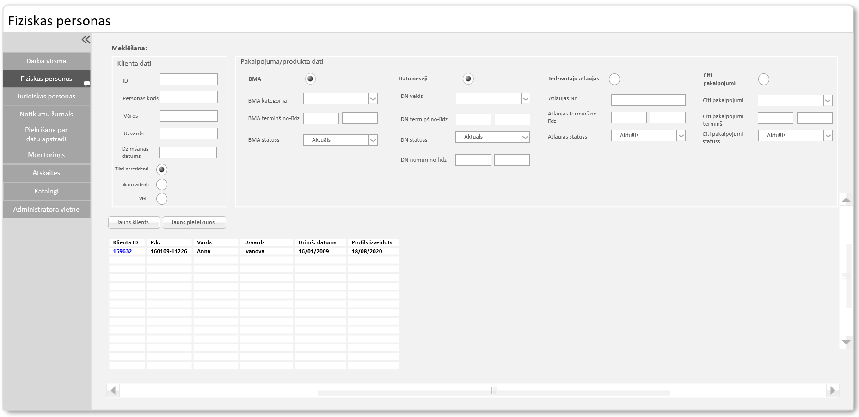

*Zīm. 1. Vīzija. Fizisko personu meklētājs. (Zīmējumam ir informatīvs raksturs, risinājums var atšķirties)*

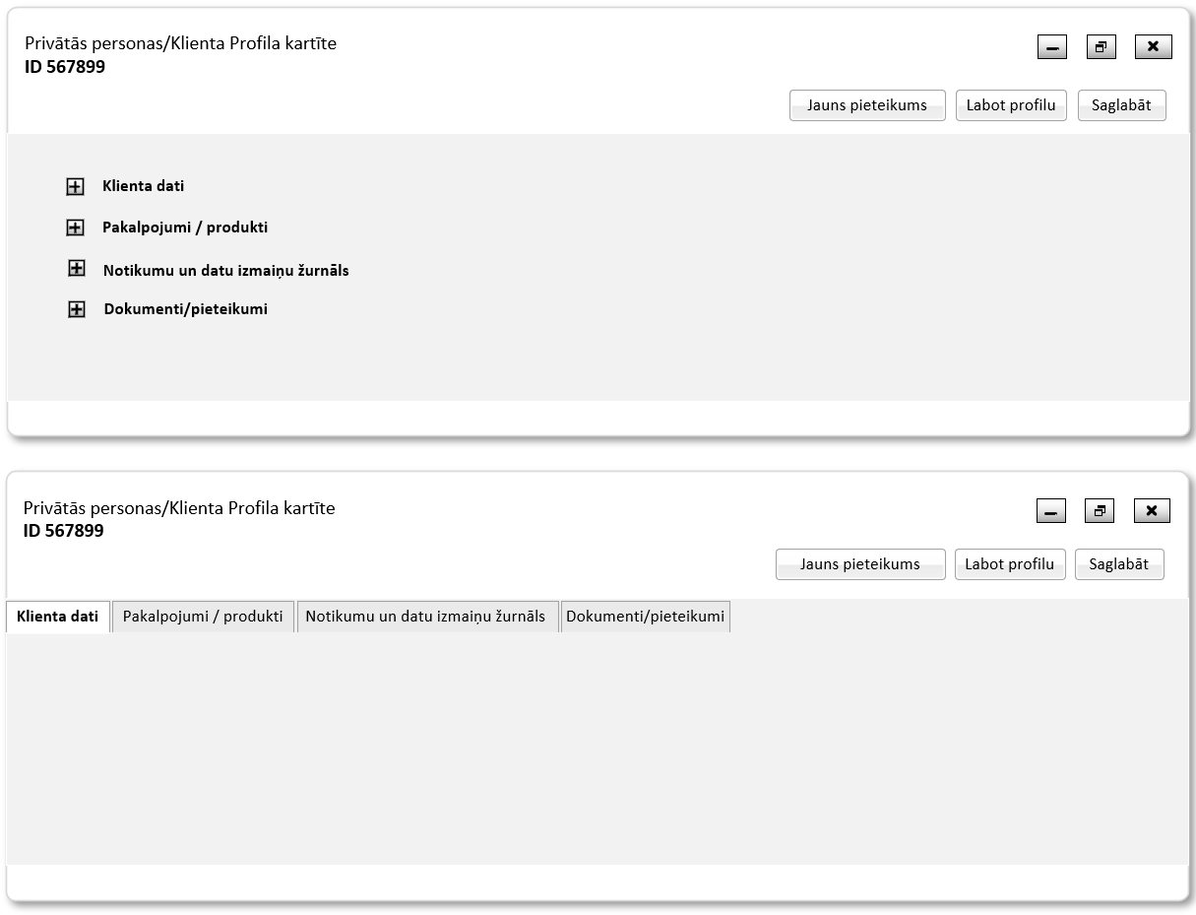

*Zīm. 2. Vīzija. Fiziskas personas profila kartīte (Zīmējumam ir informatīvs raksturs, risinājums var atšķirties)*

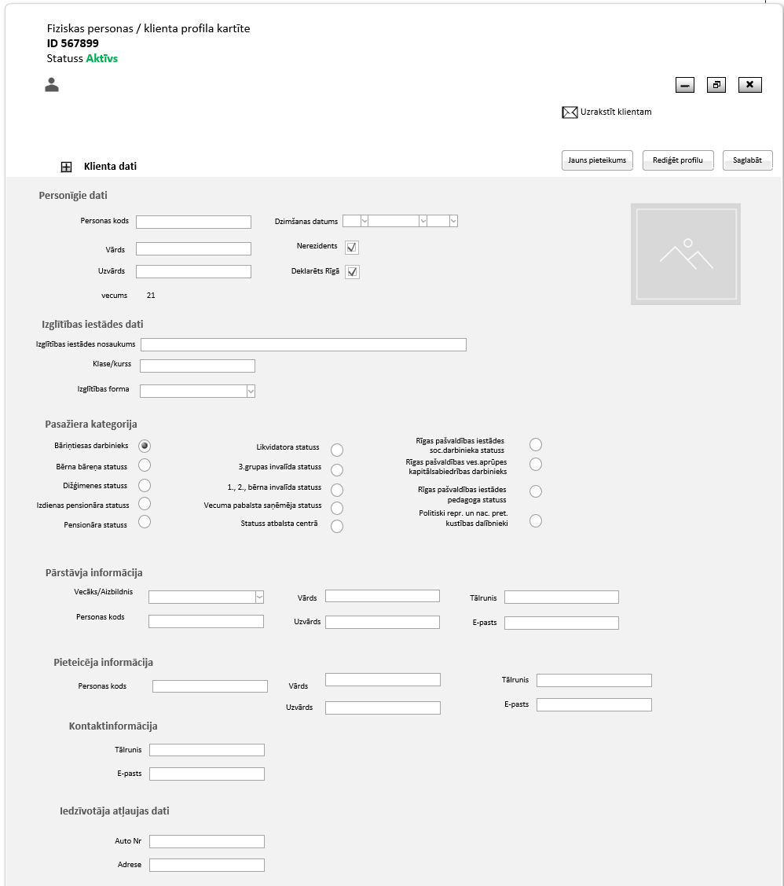

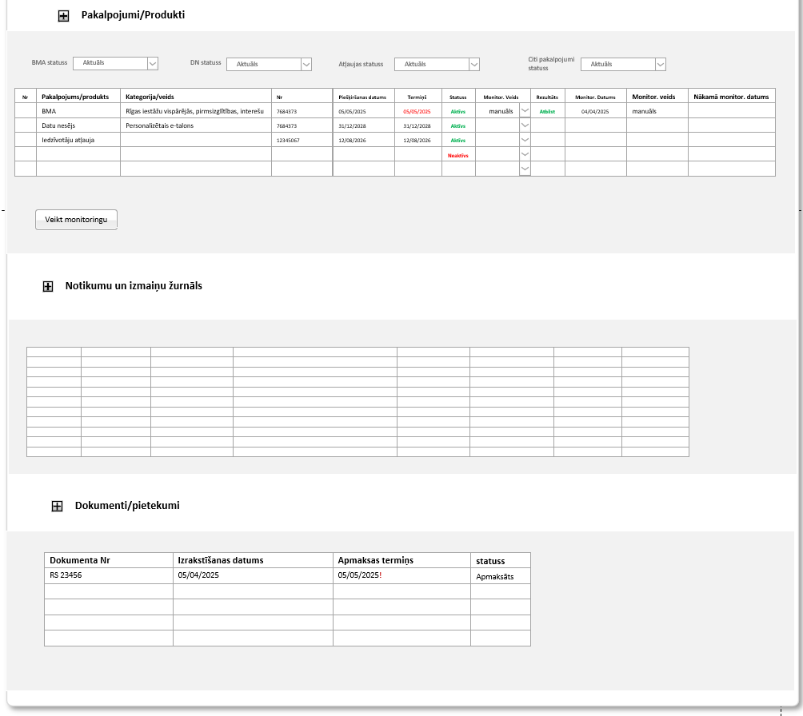

*Zīm. 3. Vīzija. Fiziskas personas profila kartīte (Zīmējumam ir informatīvs raksturs, risinājums var atšķirties)*

### Pieteikumu sarakstu pārvaldība

#### Vispārējās prasības

|  |  |  |
| --- | --- | --- |
| **ID** | **Prasības apraksts** | **Prioritāte** |
| SAR001 | Sistēmā ir jābūt iespējai apvienot vairākus *FPP Sarakstā,* ar mērķi nodrošināt to masveida datu apstrādi un rediģēšanu (tai skaitā sinhronu BMA un vai DN piešķiršanu, kā arī viedkaršu izgatavošanu noteiktai klientu grupai vienlaicīgi. | obligāta |
| SAR002 | Sistēmā ir jābūt iespējai veidot *Sarakstu*:   * Manuāli * Automātiski | obligāta |
| SAR003 | Sistēma automātiski piešķir *Sarakstam* unikālu ID – Saraksta numuru | obligāta |
| SAR004 | Lietotājam ir jābūt iespējai redzēt *Sarakstus* vai *FPP* ***Kopskatā*** ***(Galvenais skats)*** | obligāta |
| SAR005 | Lietotājam ir jābūt iespējai veikt *FPP* masveida apstrādi un rediģēšanu (saraksta, tabulas vai citā veidā, kurš ļautu apstrādāt un rediģēt; vairākus pieteikumus ātri, neieejot katrā *FPP* atsevišķi); | obligāta |
| SAR006 | Sistēmai ir jābūt spējīgai automātiski papildināt *Sarakstu* – t.i. pievienot jaunus ienākošus *FPP* jau izveidotajam Sarakstam | obligāta |
| SAR007 | Lietotājam ir jābūt iespējai manuāli papildināt *Sarakstu* – t.i. pievienot jaunus ienākošus *FPP* jau izveidotajam *Sarakstam* | obligāta |
| SAR008 | Lietotājamir iespējams redzēt visus izveidotus *Sarakstus* un to apstrādes stadijas (statusus) | obligāta |
| SAR009 | *Saraksti*, kuri tika atjaunoti (SAR006, SAR007) tiek atzīmēti ar atzīmi vai statusu tā, lai lietotājam ir iespēja atpazīt un atfiltrēt tos *Sarakstu Kopskatā* | obligāta |
| SAR010 | *Sarakstā* ir jābūt iespējai piešķirt BMA un/vai DN:   * vienlaicīgi (sinhroni) visiem  *FPP* * pa daļām, izvēlēto (atzīmēto) *FPP* skaitam (ar mērķi atteikt piešķiršanu, vai atlikt piešķiršanu uz laiku atsevišķiem *FPP*) | obligāta |
| SAR011 | *Sarakstā* ir jābūt iespējai:   * piesaistīt sinhroni visiem *FPP* vienādus BMA un DN veidus * katram *FPP* atsevišķi savu BMA un DN veidu | obligāta |
| SAR012 | Lietotājam Saraksta apstrādes laikā ir jābūt iespējai redzēt personas kurām:   * Sistēmā jau ir ienākuši vai jau reģistrēti viens vai vairāki paralēli FPP identiskā BMA un/vai DN piešķiršanai * personas, kurām jau ir identiskais aktīvais BMA un/vai DN | obligāta |
| SAR013 | Lietotājam ir jābūt iespējai atsaistīt *FPP* no izveidotā *Saraksta* un piesaistīt to citam *Sarakstam* | obligāta |
| SAR014 | Lietotājam ir jābūt iespējai veikt sekojošas darbības ar *Sarakstu*:   * veidot * atmest * rediģēt * akceptēt * atsaistīt pieteikumu * piesaistīt pieteikumu * slēgt * veidot Darba lapu * veidot PNA * nodrošināt datu saņemšanu no Biļešu sistēmas * vienlaicīgi visos FPP norādīt statusu par DN izgatavošanu un BMA piešķiršanu | obligāta |
| SAR015 | Strādājot ar sarakstu, lietotājam ir jābūt iespējai aiziet uz:   * konkrēta *FPP* kartīti * konkrēta klienta profilu | obligāta |

#### Saraksti. Kopskats (galvenais skats)

|  |  |  |
| --- | --- | --- |
| **ID** | **Prasības apraksts** | **Prioritāte** |
| SKS001 | Lietotājam ir jābūt iespējai *Sarakstu* kopskatā redzēt vismaz sekojošo informāciju:   * Saraksta Nr * Saraksta izveidošanas datums * Saraksta pēdējais modifikācijas datums * Izmaiņu pazīme (papildināts Saraksts) * Izglītības iestāde reģistrēta Rīgā (pazīme) * Izglītības iestādes nosaukums * Iestādes Reģistrēšanas Nr * Izglītības forma * Izglītības veids * Izglītības programmas apguves termiņš līdz * Statuss * KAC Nr vai nosaukums * KAS | obligāta |
| SKS002 | Galvenajā skatā lietotājam ir jābūt iespējai filtrēt un meklēt *Sarakstus* pēc vismaz sekojošiem parametriem:   * Saraksta dati   + Saraksta Nr   + Saraksta izveidošanas datums no (atlasa Sarakstus, kuri, tika izveidoti no norādītajā datuma)   + Saraksta izveidošanas datums līdz (atlasa Sarakstus, kuri, tika izveidoti līdz norādītajām datumam)   + Saraksta Statuss (multi izvēle) * Iestādes dati   + Iestādes nosaukums   + Iestādes Reģistrēšanas. Nr   + Izglītības forma   + Izglītības veids   + Izglītības programmas apguves termiņš līdz * Pakalpojuma/produkta dati   + BMA (atlasa  *Sarakstus*, kuri iekļauj sevī BMA pieteikumus)   + BMA kategorija (atlasa *Sarakstus*, kuri iekļauj norādīto kategoriju)   + BMA termiņš līdz (atlasa visus  *Sarakstus* , kuri iekļauj BMA ar termiņu līdz norādītajām termiņam)   + BMA statuss (atlasa *Sarakstus*, kuri satur norādītos BMA statusus)   + Datu Nesējs (DN) atlasa  *Sarakstus*, kuri iekļauj DN pieteikumus)   + DN veids (atlasa *Sarakstus*, kuri iekļauj sevī norādīto veidu)   + DN termiņš līdz (atlasa *Sarakstus* , kuri iekļauj DN ar termiņu līdz norādītajām termiņam)   + DN statuss (atlasa Sarakstus, kuri satur norādītos DN statusus)   + DN Nr no-līdz (atlasa *Sarakstus*, kuri iekļauj DN numurus norādītajā intervālā) * Iesniegšanas kanāls (multi izvēle)   + Visi (pēc noklusējuma)   + KAC   + Rīgas satiksme mājaslapa   + eriga.lv   + cits * KAC Nr vai adrese (multi izvēle) * KAS (multi izvēle) | obligāta |
| SKS003 | Lietotājam ir jābūt iespējai kārtot *Sarakstu Kopskatu* | vēlama |
| SKS004 | Galvenajā skatā lietotajam, atkarībā no piekļuves tiesībām, ir jābūt iespējai:   * atzīmēt katru *Sarakstu* pa vienam * atzīmēt tikai iepriekš atlasītus (t.i. atfiltrētos) *Sarakstus* * atzīmēt visus Sarakstus   lai tos rediģēt, dzēst, arhivēt | obligāta |

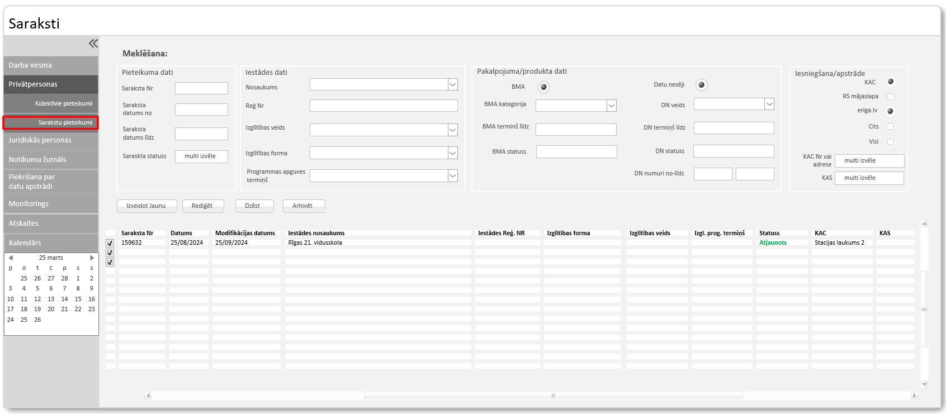

*Zīm. 4. Vīzija. Saraksti Kopskats (galvenais skats)* *(Zīmējumam ir informatīvs raksturs, risinājums var atšķirties)*

#### Saraksts

|  |  |  |
| --- | --- | --- |
| **ID** | **Prasības apraksts** | **Prioritāte** |
| SK001 | *Saraksts* nosacīti sastāv no ***Ievadsadaļas*** un ***FPP saraksta***. | obligāta |
| SK002 | Ievadsadaļas lauki – ir noteiktie kopējie lauki visiem *FPP (piem., izglītības iestādes dati)* | obligāta |
| SK003 | Sistēmai *Saraksta* veidošanas brīdī ir jāspēj automātiski aizpildīt *Saraksta Ievadsadaļas laukus* (skat. SK005) | obligāta |
| SK004 | *Sarakstā* ir jābūt iespējai redzēt *Saraksta* numuru, kurš tiek piešķirts automātiski | obligāta |
| SK005 | *Ievadsadaļā* jābūt iespējams ievadīt, skatīties un rediģēt vismaz sekojošus datus:   * Saraksta dati:   + Saraksta izveidošanas datums (automātiski)   + Saraksta pēdējais modifikācijas datums (automātiski)   + Saraksta statuss (automātiski) * Produkta/Pakalpojuma dati   + Pieteikums BMA piešķiršanai (atzīme, automātiski)   + Pieteikums DN piešķiršanai (atzīme, automātiski)   + BMA datums no (no kura datuma būs aktīvs)   + BMA termiņš līdz (līdz kuram datumam būs aktīvs)   + DN veids (automātiski, ar iespēju rediģēt)   + DN datums no (no kura datuma būs aktīvs)   + DN termiņš līdz (līdz kuram datumam būs aktīvs)   + DN saņemšanas iemesls (automātiski ar iespēju rediģēt) * Izglītības iestādes dati:   + Reģistrēšanas Nr (automātiski)   + izglītības iestāde reģistrēta Rīgā (pazīme, automātiski)   + Izglītības iestādes nosaukums (automātiski)   + Izglītības iestādes adrese (automātiski)   + Izglītības forma (automātiski)   + Izglītības programmas apguves termiņš (automātiski) * Iesniegšana/Apstrāde   + Iesniegšanas kanāls (sistēmai jāspēj identificēt automātiski)   + Apstrāde KAC (sistēmai jāspēj identificēt automātiski KAC adresi)   + KAS (sistēmai jāspēj identificēt automātiski lietotāju ) | obligāta |
| SK006 | *FPP saraksts*satur personas, kurām tiek piešķirts BMA un/vai DN (viedkarte). | obligāta |
| SK007 | *Personu Sarakstā* jābūt iespējams skatīties vismaz sekojošus datus:   * Nr pēc kārtas (automātiski) * Pieteikuma Nr (automātiski) * Pieteikuma Datums (automātiski) * Klienta ID (automātiski) * Vārds (automātiski) * Uzvārds (automātiski) * Dzimšanas datums (automātiski) * Klase/kurss (automātiski) * Pieteiktā BMA kategorija (automātiski) * Pieteiktā BMA statuss (vērtība pēc noklusējuma, ar iespēju rediģēt, klasifikators) * Pieteiktā BMA termiņš no (automātiski) * Pieteiktā BMA termiņš līdz (automātiski) * Pieteiktā DN veids (automātiski, ar iespēju rediģēt) * Pieteiktā DN saņemšanas iemesls (automātiski, ar iespēju rediģēt) * Pieteiktā DN statuss ( vērtība pēc noklusējuma, ar iespēju rediģēt, klasifikators) * Pieteiktā DN numurs (automātiski, dati no Biļešu sistēmas) * Pieteiktā DN termiņš no (automātiski) * Pieteiktā DN termiņš līdz (automātiski) * Aktuālais BMA (automātiski, tekošais BMA, ja ir) * Aktuālā BMA termiņš līdz (automātiski) * Aktīvā DN veids (tekošais DN, ja ir) * Aktīvā DN termiņš līdz (automātiski) * Citi datu nesēji (atzīme) * Citi aktuālie *FPP* * Komentārs (brīvā teksta lauks) | obligāta |
| SK009 | *Personu sarakstu* jābūt iespējams **filtrēt un meklēt** datus pēc vismaz sekojošiem parametriem:   * Pieteikuma datums no- līdz ( ienākšanas datums) * Pieteikuma Nr * Klienta ID * Klienta p.k. * Klase/kurss * Pieteiktā BMA kategorija * Pieteiktā DN veids * Aktuālā BMA kategorija (klasifikators) * Aktuālā BMA termiņš (kalendārs, izlasa visus ierakstus ar termiņu līdz noradītajām termiņam) * Aktīvā DN veids (klasifikators) * Aktīvā DN termiņš (kalendārs , izlasa visus ierakstus ar termiņu līdz noradītajām termiņam) | obligāta |
| SK010 | *Personu sarakstu* irjābūt iespējams**kārtot** pēc vismaz sekojošiem parametriem:   * Pieteikuma datums * Vārds * Uzvārds * Klase | obligāta |
| SK011 | *Personu sarakstam*ir jābūt iespējamsnorādīt ierakstu skaitu, kuru rādīt vienā lapā, vai rādīt pilnu sarakstu, nesadalot to pa lapām, izmantojot piemēram ritjoslu. | obligāta |
| SK012 | Lietotājam jāspēj veidot sekojošus dokumentus no *Saraksta*:   * PNA:   + Personas kods   + Vārds   + Uzvārds   + Klase   + DN numurs * Darba lapa:   + Personas kods   + Vārds   + Uzvārds   + Klase   + DTB statuss (piešķiramā Datu nesēja termiņš līdz) | obligāta |
| SK013 | Lietotājam jābūt iespējams redzēt ierakstu skaitu un atzīmēto ierakstu skaitu | vēlama |

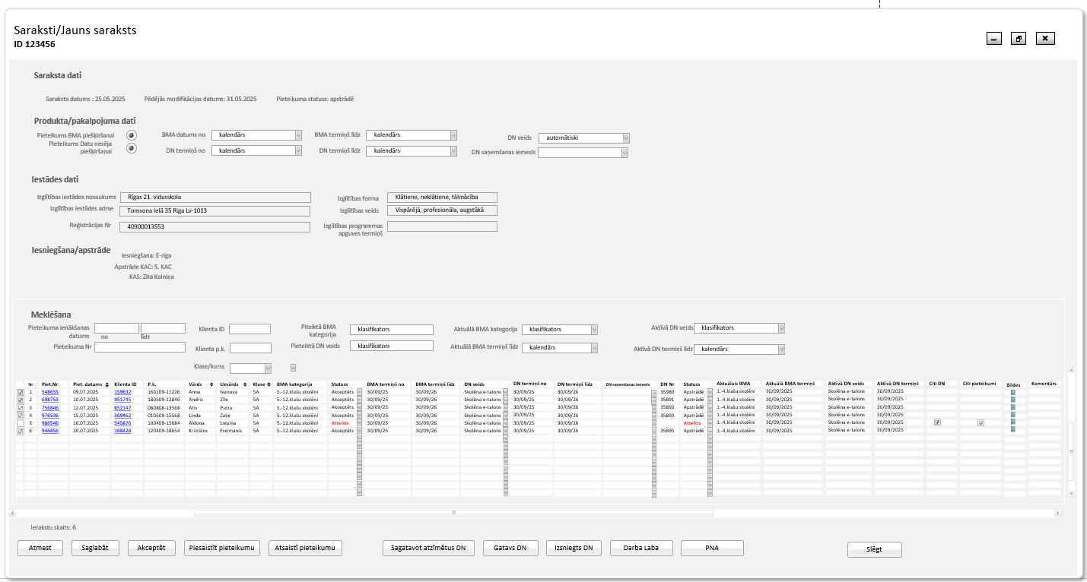

*Zīm. 5. Vīzija. Saraksta kartīte. (Zīmējumam ir informatīvs raksturs, risinājums var atšķirties)*

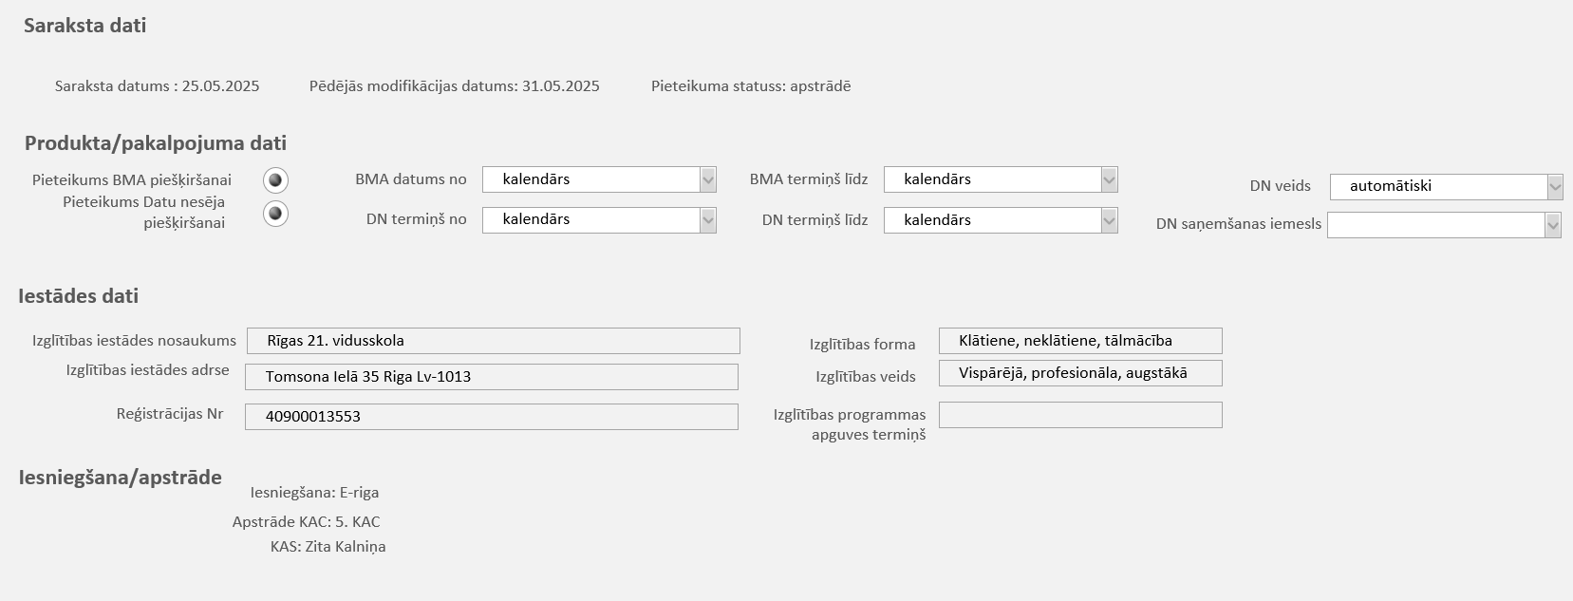

*Zīm. 6. Vīzija. Saraksta kartīte. Ievadsadaļa. (Zīmējumam ir informatīvs raksturs, risinājums var atšķirties)*

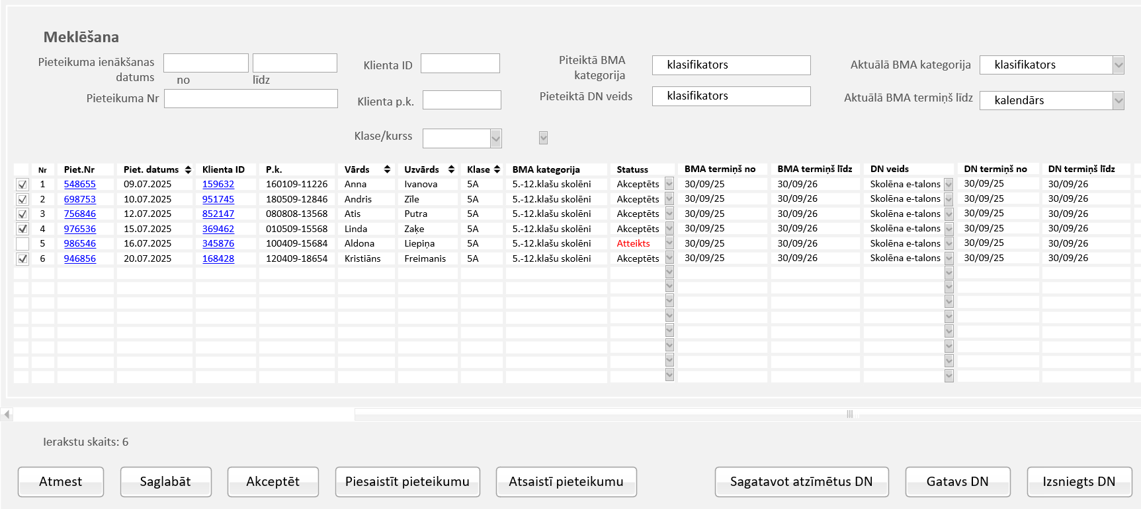

*Zīm. 7. Vīzija. Saraksta kartīte. FPP saraksts.1/2 (Zīmējumam ir informatīvs raksturs, risinājums var atšķirties)*

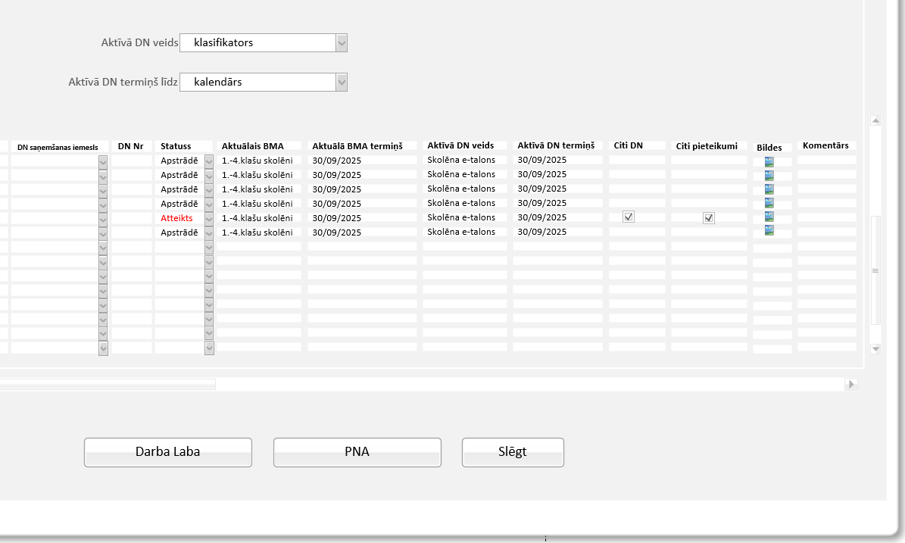

*Zīm. 8. Vīzija. Kolektīvā pieteikuma kartīte. FPP saraksts 2/2 (turpinājums) (Zīmējumam ir informatīvs raksturs, risinājums var atšķirties)*

### Kolektīvo pieteikumu pārvaldība

#### Vispārējās prasības

*Kolektīvais pieteikums* (*KP*) ir pieteikuma veids, kad vienā pieteikumā sinhroni tiek apstrādāti dati par vairākām personām. Sadaļu “Kolektīvie pieteikumi” var veidot ***Kolektīvo pieteikumu saraksts*** ***(galvenais skats)*** un ***Kolektīvā pieteikuma kartīte (forma)***.

|  |  |  |
| --- | --- | --- |
| **ID** | **Prasības apraksts** | **Prioritāte** |
| KP001 | Sistēmā jābūt iespējams veidot *Kolektīvos pieteikumus* ar mērķi veikt masveida *FPP* apstrādi un rediģēšanu, t.i. vienlaicīgi (sinhroni) apstrādāt vairāku personu datus un piešķirt tiemBMA un/vai DN. | obligāta |
| KP002 | Sistēmā jābūt iespējams piešķirts BMA un/vai DN :   * vienlaicīgi (sinhroni) visam pieteikto *Personu sarakstam* * pa daļām, izvēlēto (atzīmēto) personu skaitam (ar mērķi atteikt piešķiršanu, vai atlikt piešķiršanu uz laiku atsevišķām personām sarakstā) | obligāta |
| KP003 | *Kolektīvajā pieteikumā* esošajām personām jābūt iespējai piemērot vienādus vai dažādus BMA un DN. | obligāta |
| KP004 | *Kolektīvajā pieteikumā* ir jābūt iespējai mainīt BMA un DN veidu un termiņu kā visam pieteikto *Personu sarakstam* (skat.KPK005) sinhroni, tā arī katrai sarakstā esošai personai atsevišķi. | obligāta |
| KP005 | Lietotājam ir jābūt iespējai pievienot fiziskās personas pieteikumu (FPP) *Kolektīvajam pieteikumam* | obligāta |
| KP006 | Lietotājam ir jābūt iespējai *Kolektīvajā pieteikumā* atsaistīt personas, kurām tiks izveidots atsevišķs *FPP*. | obligāta |
| KP007 | Lietotājam *Kolektīvā pieteikuma* apstrādes laikā ir jābūt iespējai redzēt personas, kurām sistēmā jau ir izveidots viens vai vairāki paralēli pieteikumi. | obligāta |
| KP008 | Lietotājam ir jābūt iespējai atlasīt vienu vai vairākus sarakstā esošās personas un piesaistīt tās citam *Kolektīvajam pieteikumam* vai *Sarakstam*. | obligāta |
| KP009 | Sistēmā ir jābūt iespējai izveidot *Kolektīvo pieteikumu*:   * manuāli * pusautomātiski, no augšupielādētā Excel vai PDF dokumenta ar iespēju rediģēt * automātiski ar iespēju rediģēt (ja pieteikums ir ienācis no noteiktā resursa, piemēram no Pasūtītāja mājaslapas) | obligāta |
| KP011 | Sistēma automātiski piešķir *Kolektīvajam pieteikumam* unikālo identifikācijas numuru | obligāta |

#### Kolektīvo pieteikumu saraksts (galvenais skats)

|  |  |  |
| --- | --- | --- |
| **ID** | **Prasības apraksts** | **Prioritāte** |
| KPS001 | Lietotājam ir jābūt iespējai redzēt visus *KP* saraksta veidā (galvenais skats). | obligāta |
| KPS002 | Lietotājam ir jābūt iespējai *KP* galvenajā skatā redzēt vismaz sekojošo informāciju:   * Pieteikuma ID * Pieteikuma datums * Pieteicēja Vārds * Pieteicēja Uzvārds * Pieteicēja p.k. * Izglītības iestādes nosaukums * Izglītības iestādes Reģistrēšanas Nr * Izglītības veids (vispārējā, profesionālā, augstākā, interešu, pieaugušo) * Izglītības forma * Izglītības programmas apguves termiņš līdz? * Statuss * Iesniegšanas kanāls * KAC Nr vai nosaukums | obligāta |
| KPS003 | Galvenajā skatā lietotājam ir jābūt iespējai filtrēt un meklēt *KP* pēc vismaz sekojošiem parametriem:   * Pieteikuma dati   + Pieteikuma ID   + Pieteikuma datums no   + Pieteikuma datums līdz   + Pieteikuma Statuss (multi izvēle)     - apstrādē (saglabāts, bet nav pabeigts)     - reģistrēts     - akceptēts/aktīvs     - neaktīvs     - Arhivēts     - visi * Pieteicēja dati   + Personas kods   + Vārds   + Uzvārds * Izglītības iestādes dati   + Izglītības iestādes nosaukums   + Izglītības iestādes Reģistrēšanas Nr   + Klase/kurss   + Izglītības veids (vispārējā, profesionālā, augstākā, interešu, pieaugušo)   + Izglītības forma   + Izglītības programmas apguves termiņš līdz * Pakalpojuma/produkta dati   + BMA (atzīme)   + Datu Nesējs (DN) (atzīme)   + BMA kategorija (ielasa visus *KP*, kuri iekļauj sevī norādīto kategoriju)   + BMA termiņš līdz (ielasa visus *KP*, kuri iekļauj sevī BMA ar termiņu līdz norādītajām termiņam)   + DN veids (ielasa visus *KP*, kuri iekļauj sevī norādīto kategoriju)   + DN termiņš līdz (ielasa visus *KP*, kuri iekļauj sevī DN ar termiņu līdz norādītajām termiņam)   + DN Nr no-līdz (ielasa visus *KP*, kuri iekļauj sevī DN numurus norādītajā intervālā) * Iesniegšanas kanāls (multi izvēle)   + Visi (pēc noklusējuma)   + KAC   + Rīgas satiksme mājaslapa   + eriga.lv   + cits * KAC Nr vai adrese (multi izvēle) * KAS (multi izvēle) | obligāta |
| KPS004 | Lietotājam ir jābūt iespējai kārtot *Kolektīvo pieteikumu sarakstu* | obligāta |
| KPS005 | Lietotājam ir jābūt iespējai drukātatlasīto *Kolektīvo pieteikumu sarakstu* | obligāta |
| KPS006 | Lietotājam ir jābūt iespējai lejupielādēt  *Kolektīvo pieteikumu sarakstu* .xlsx formātā | obligāta |
| KPS007 | Galvenajā skatā lietotajam, atkarībā no piekļuves tiesībām, ir jābūt iespējai:   * atzīmēt katru KP pa vienam * atzīmēt tikai iepriekš atlasītos (t.i. atfiltrētos, skat. KPS003) KP * atzīmēt visus KP   lai tos dzēst, arhivēt, drukāt vai lejupielādēt .xlsx formātā. | obligāta |

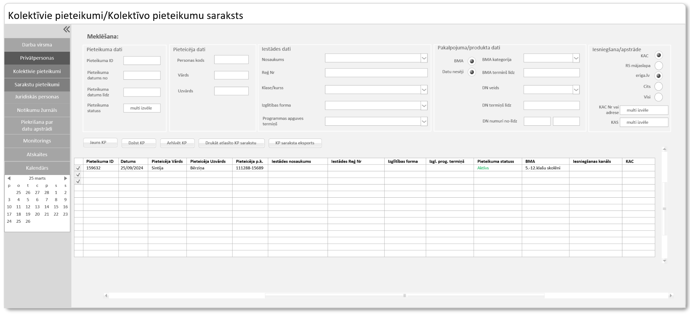

*Zīm. 9. Vīzija. Kolektīvo pieteikumu saraksts (galvenais skats) (Zīmējumam ir informatīvs raksturs, risinājums var atšķirties)*

#### Kolektīvā pieteikuma kartīte

|  |  |  |
| --- | --- | --- |
| **ID** | **Prasības aprakts** | **Prioritāte** |
| KPK001 | Atkarībā no piekļuves tiesībām lietotājam ir jābūt iespējai veidot, skatīties, rediģēt, saglabāt, arhivēt, dzēst *Kolektīvā pieteikuma kartīti (KP kartīte).* | obligāta |
| KPK002 | *KP kartīte* sastāv no *Ievadsadaļas* un *Personu saraksta*. | obligāta |
| KPK003 | *Ievadsadaļā* jābūt iespējams ievadīt datus un pievienot vienu vai vairākus dokumentus, kuri tiks attiecināti uz visām *Personu sarakstā* esošajām personām. | obligāta |
| KPK004 | *KP kartītē* ir jābūt iespējai redzēt *KP* ID numuru, kurš tiek piešķirts automātiski | obligāta |
| KPK005 | *Ievadsadaļā* jābūt iespējams ievadīt, skatīties un rediģēt vismaz sekojošus datus:   * Pieteikuma dati:   + Pieteikuma datums – automātisks lauks pieteikuma izveides datums   + Pieteikuma statuss * Produkta/Pakalpojuma dati   + Pieteikums BMA piešķiršanai (atzīme)   + Pieteikums DN piešķiršanai (atzīme)   + BMA termiņš no   + BMA termiņš līdz   + DN veids   + DN termiņš no   + DN termiņš līdz   + Iesniegšanas kanāls * Pieteicēja dati:   + Personas kods   + Personas apliecinošais dokumenta nosaukums un Nr   + Vārds   + Uzvārds   + Tālrunis   + E-pasts   + Jābūt iespējams augšupielādēt vienu vai vairākus dokumentus   + Jābūt iespējams norādīt augšupielādēto dokumentu nosaukumus * Izglītības iestādes dati:   + Reģistrēšanas Nr   + Izglītības iestādes nosaukums (automātiski, dati no  *Izglītības iestāžu* kataloga pēc Reģistrēšanas Nr Nr)   + Izglītības iestādes adrese (automātiski, dati no  *Izglītības iestāžu* kataloga pēc Reģistrēšanas Nr )   + Izglītības forma (automātiski, dati no *Izglītības iestāžu kataloga* pēc Reģistrēšanas Nr)   + Izglītības programmas apguves termiņš   + Klase/kurss * Iesniegšana/Apstrāde   + Iesniegšanas kanāls (sistēmai jāspēj identificēt automātiski)   + Apstrāde KAC (sistēmai jāspēj identificēt automātiski KAC adresi)   + KAS (sistēmai jāspēj identificēt automātiski lietotāju ) | obligāta |
| KPK006 | *Personu Saraksts* satur personu datus, kuriem tiek piešķirts BMA un vai DN.  Lietotājam ir jābūt iespējams  *Personu Sarakstu*:   * izveidot manuāli, ievadot informāciju par katru pieteikto personu atsevišķi * augšupielādēt sarakstu .xlsx formātā. * papildināt jau augšupielādēto .xlsx sarakstu. * lejupielādēt .xlsx formātā | obligāta |
| KPK007 | *Personu Sarakstā* jābūt iespējams ievadīt manuāli (vai augšupielādēt), skatīties un rediģēt vismaz sekojošus datus:   * Klienta ID * Vārds * Uzvārds * Dzimšanas datums * Nerezidents (atzīme) * Klase/kurss * BMA kategorija (automātiski, ar iespēju rediģēt, klasifikators) * BMA lēmums (automātiski, ar iespēju rediģēt, klasifikators) * BMA termiņš no * BMA termiņš līdz * DN veids (klasifikators) * DN saņemšanas iemesls (automātiski, ar iespēju rediģēt, klasifikators) * DN lēmums (klasifikators) * DN numurs (automātiski, dati no Biļešu sistēmas) * DN termiņš no * DN termiņš līdz * Aktuālais BMA * Aktuālā BMA termiņš līdz * Aktīvā DN veids * Aktīvā DN termiņš līdz * Citi datu nesēji (atzīme) * Dokumenta nosaukums | obligāta |
| KPK008 | *Personu Sarakstā* lietotājam ir jābūt iespējai augšupielādēt katrai sarakstā esošai personai:   * Dokumentu (vienu vai vairākus, Word, Excel, PDF, eDoc) * Bildi | obligāta |
| KPK009 | *Personu sarakstu* jābūt iespējams filtrēt un meklēt datus pēc vismaz sekojošiem parametriem:   * Klienta ID (jā, nē, visi) * Rezidents (jā, nē, visi) * Klienta ID * Klienta personas kods * Aktuālais BMA (klasifikators) * Aktuālā BMA termiņš (kalendārs, izlasa visus ierakstus ar termiņu līdz noradītajām termiņam) * Aktīvā DN veids (klasifikators) * Aktīvā DN termiņš (kalendārs , izlasa visus ierakstus ar termiņu līdz noradītajām termiņam) | obligāta |
| KPK010 | *Personu sarakstu* irjābūt iespējamskārtot pēc vismaz sekojošiem parametriem:   * Vārds * Uzvārds * Aktuālais BMA * Aktuālā BMA termiņš līdz * Aktīvā DN veids * Aktīvā DN termiņš līdz | obligāta |
| KPK011 | *Personu sarakstam*ir jābūt iespējamsnorādīt ierakstu skaitu, kuru rādīt vienā lapā, vai rādīt pilnu sarakstu, nesadalot to pa lapām, izmantojot piemēram ritjoslu. | obligāta |
| KPK012 | ***Ja Kolektīvais pieteikums tiek veidots manuāli***   1. Sistēma jāspēj identificēt personu pēc ievadītā p.k. kā Rīgas satiksme klientu un parādīt attiecīgā klienta datus:  * Klienta ID * Vārds * Uzvārds * Dzimšanas datums * Nerezidents (atzīme) * Aktuālais BMA (iepriekš piešķirtais, aktuālais) * Aktuālā BMA termiņš līdz * Aktīvā DN veids (iepriekš piešķirtais, aktuālais) * Aktīvā DN termiņš līdz * Citi datu nesēji (atzīme) * Komentārs (brīvā teksta lauks)  1. Ja sistēma identificē personu, kā Rīgas satiksme klientu, tad pie Klienta ID numura vai citus pie attiecīgās personas informācijas sistēmai ir jāspēj izveidot saiti uz klienta profilu. 2. Ja sistēma neidentificē personu, kā Rīgas satiksme klientu, tad augstākminētie lauki tiek aizpildīti manuāli. 3. Sistēmai jāspēj atspoguļot  *Personu sarakstā* informāciju no *Ievadsadaļas* katrai sarakstā esošai personai attiecīgās ailēs:  * Klase/kurss * Piešķiramā BMA kategorija * Piešķiramā BMA termiņš no * Piešķiramā BMA termiņš līdz * Piešķiramais DN veids * Piešķiramais DN termiņš no * Piešķiramais DN termiņš līdz * DN saņemšanas iemesls  1. Sistēma pēc noklusējuma norāda “Piešķirt” laukiem:  * Lēmums (BMA piešķiršana) * Lēmums (DN piešķiršana)   Lietotājam ir jābūt iespējai mainīt šos laukus manuāli uz “Atteikt” vai “Atlikts” | obligāta |
| KPK013 | ***Ja Kolektīvais pieteikums tiek veidots pusautomātiski vai automātiski***  *Ievadsadaļa* un Personu saraksts tiek aizpildīti automātiski ar iespēju rediģēt laukus   1. Sistēma jāspēj identificēt personu pēc ievadītā p.k. kā Rīgas satiksme klientu un parādīt attiecīgā klienta datus:  * Klienta ID * Dzimšanas datums * Nerezidents (atzīme) * Aktuālais BMA (iepriekš piešķirtais, aktuālais) * Aktuālā BMA termiņš līdz * Aktīvā DN veids (iepriekš piešķirtais, aktuālais) * Aktīvā DN termiņš līdz * Citi datu nesēji (atzīme)  1. Sistēmai jāspēj izcelt (piem., veikt speciālu atzīmi vai “iekrāsot”) tās personas, kuras ir identificētas kā Rīgas satiksme klienti, un kuru dati (piem. vārds, uzvārds) iesniegumā nesakrīt ar datiem sistēmā.   Skat. KPK012 b), c), d), e) | obligāta |
| KPK014 | *Personu sarakstā* jābūt iespējai atzīmēt ierakstu par personu (izņemt/ielikt kopējā sarakstā) | obligāta |
| KPK015 | Lietotājam *KP kartītē* ir jābūt iespējai:   * atmest visu pieteikumu * saglabāt pieteikumu (gadījumā, ja pieteikums nav apstrādāts līdz galam, jābūt iespējai to saglabāt ar mērķi pabeigt apstrādi vēlāk) * akceptēt (izvēloties ierakstus (piešķirt BMA un/vai DN) * izveidot un drukāt PNA vai sarakstu | obligāta |
| KPK016 | Pamatojoties uz *Kolektīvajā pieteikumā* ievadītās informācijas, sistēmai jānodrošina:   * informācijas automātiskā atjaunošana esošajos klientu profilos (t.i. tām personām, kuras tika identificētas kā Rīgas satiksme klienti un kurām profils jau ir izveidots) * izveidot jaunus klientu profilus, atspoguļojot informāciju no Kolektīvā pieteikuma klienta profilā | obligāta |

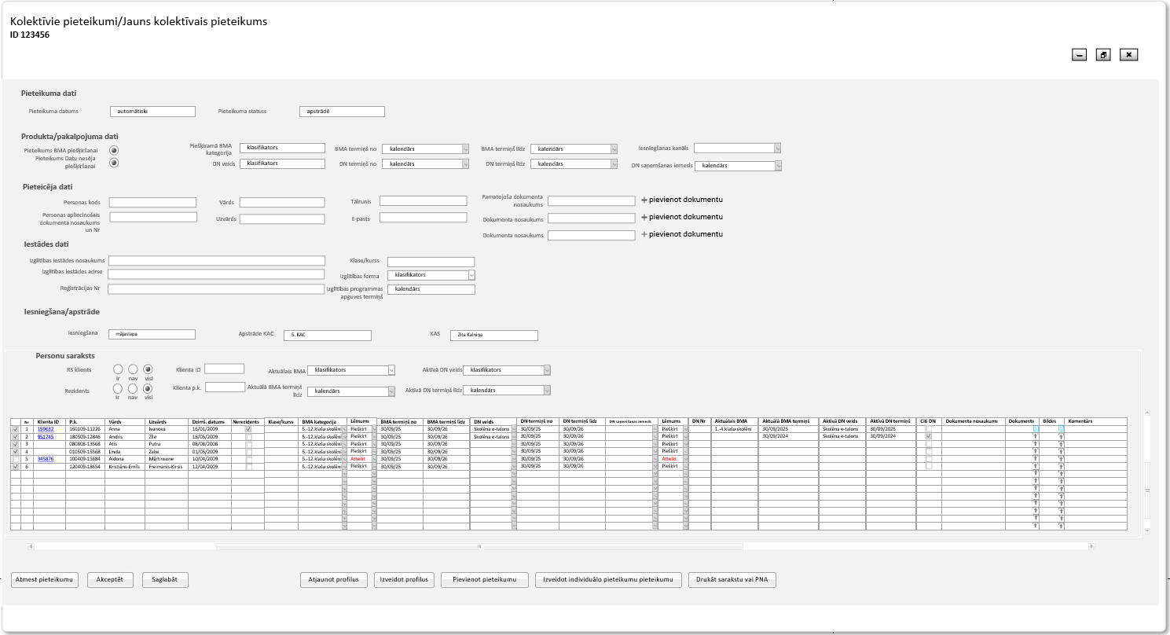

*Zīm. 10. Vīzija. Kolektīvā pieteikuma kartīte. (Zīmējumam ir informatīvs raksturs, risinājums var atšķirties)*

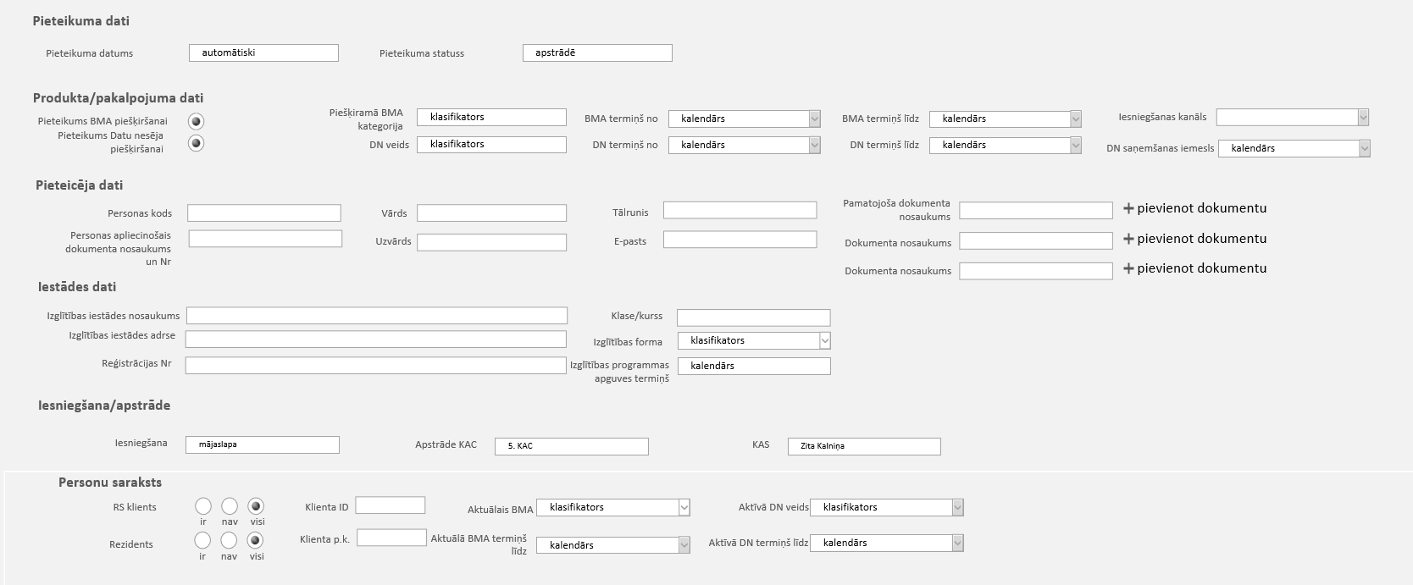

*Zīm. 11. Vīzija. Kolektīvā pieteikuma kartīte. Ievadsadaļa. (Zīmējumam ir informatīvs raksturs, risinājums var atšķirties)*

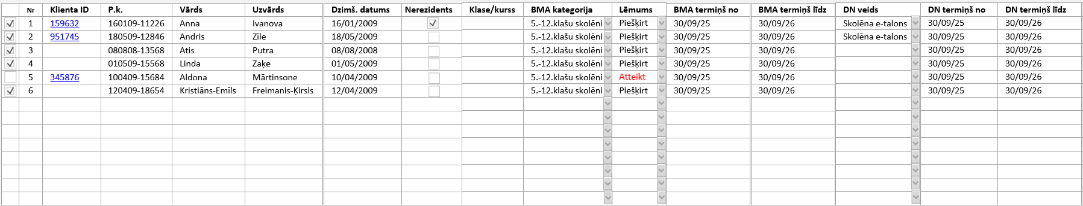

*Zīm. 12. Vīzija. Kolektīvā pieteikuma kartīte. Personu saraksts. (Zīmējumam ir informatīvs raksturs, risinājums var atšķirties)*

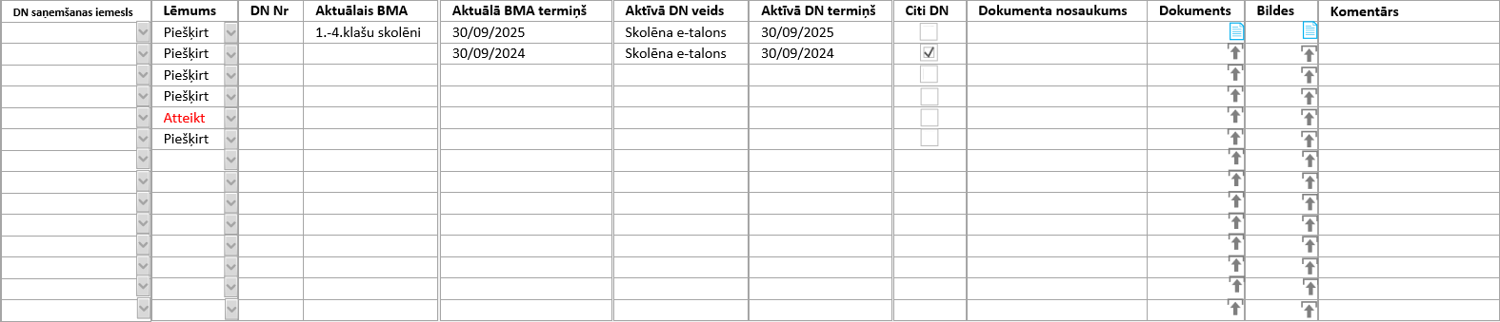

*Zīm. 13. Vīzija. Kolektīvā pieteikuma kartīte. Personu saraksts (turpinājums) (Zīmējumam ir informatīvs raksturs, risinājums var atšķirties)*

### Juridisko klientu un to pieteikumu pārvaldība

#### Juridisko personu (JP) pārvaldība

|  |  |  |
| --- | --- | --- |
| **ID** | **Prasības apraksts** | **Prioritāte** |
| JP001 | Lietotājam ir jābūt iespējai skatīties juridiskas personas kartītes (profilus) saraksta vai kāda cita kopskata veidā. Ir jābūt iespējai redzēt vismaz sekojošus datus:   * JP ID * Reģistrēšanas Nr * Nosaukums * Aktuālie DN (atzīme) * DN termiņš (atzīme, ja tuvojas viena vai vairāku DN termiņš) * Citi aktuālie pakalpojumi (atzīme) * pakalpojumu termiņš (atzīme, ja tuvojas viena vai vairāku pakalpojumu termiņš) | obligāta |
| JP002 | Meklēšanas skats. Lietotājam ir jābūt iespējams filtrēt/meklēt JP vismaz pēc sekojošiem parametriem:   * Uzņēmuma dati:   + JP ID   + Reģistrēšanas Nr   + Nosaukums vai nosaukuma fragments   + JP kartītes statuss (pieejams atkarībā no piekļuves tiesībām) * Pārstāvja/kontaktpersonas dati   + Vārds   + Uzvārds   + P.k. * Kontaktinformācija   + Tālr. nr.   + E-pasts * Produkta/pakalpojuma dati:   + Aktuālie DN (atzīme) - atlasa visas JP, kuriem ir aktuālie DN   + DN beigu termiņš no-līdz (intervāls) - atlasa visas JP, kuriem izsniegto DN beigu termiņš ir norādītajā intervālā   + DN Nr no-līdz (intervāls) - atlasa JP, kuriem izsniegto vai rezervēto DN numuri ir norādītajā intervāla   + Citi aktuālie pakalpojumi (atzīme) * Pieteikuma ienākšanas kanāls * Dokumenta dati:   + Dokumenta Nr   + Dokumenta termiņš no-līdz (tiek atlasīti dokumenti, kam izpildes/apmaksas termiņš ir noradītajā intervālā) | obligāta |
| JP003 | Meklēšanas skats. Lietotajam ir jābūt iespējai meklēt klientu pēc parametriem:   * Produkta/pakalpojuma dati:   + Pēcapmaksas paziņojumi:     - aktuālie pēcapmaksas paziņojumi (atzīme)     - paziņojuma Nr     - TL nr | svarīga |
| JP004 | Meklēšanas skats. Lietotājam ir jābūt iespējams meklēt/filtrēt JP, kuru dokumentiem   * tuvojas termiņš * beidzas termiņš * līguma summa ir gandrīz iztērēta * līguma summa iztērēta | obligāta |
| JP005 | Sistēmā ir jābūt iespējams izveidot *JP kartīti (profilu):*   * Manuāli (JP reģistrēta klātienē KACā) * Automātiski (JP reģistrēta caur Rīgas satiksme pašapkalpošanās portālu vai citu resursu) | obligāta |
| JP006 | Vienai *JP* var būt izveidota viena juridiskās personas kartīte (*JPK). JPK* var būt ieveidota tikai tām JP, kuri ir reģistrēti LR Uzņēmumu reģistrā. | obligāta |
| JP007 | Lietotājam, atkarībā no piekļuves tiesībām ir jābūt iespējai veikt sekojošās darbības ar *JP kartīti*:   * izveidot jaunu * atmest * rediģēt * arhivēt * anonimizēt | obligāta |
| JP008 | *JP kartītē* ir jābūt iespējams ievadīt, skatīties un rediģēt vismaz sekojošus datus:   * JP dati:   + reģistrācijas numurs   + nosaukums (sistēma identificē pēc JP Reģistrēšanas Nr)   + juridiskā adrese   + faktiskā adrese   + e-pasts   + tālr. Nr * Pārstāvju un kontaktpersonu informācija:   + Vārds(i)   + Uzvārds(i)   + e-pasts(i)   + tālr. Nr(i)   + paraksttiesīga persona(s) (atzīme)   + nerezidents (atzīme)   Jābūt iespējai ievadīt datus par vairākiem pārstāvjiem/kontaktpersonām   * Aktuālā Pakalpojuma/Produkta dati:   + Datu nesēji     - DN veids     - DN Nr     - DN izsniegšanas datums     - DN derīguma termiņš     - Statuss (gatavs, izsniegts, rezervēts, bloķēts)     - jābūt iespējams redzēt rezervēto un izsniegto e karšu skaitu * Dokumenti (pieteikumi, līgumi un rēķini)   + *Piekrišana datu apstrādei* (saite uz izveidotu dokumentu - skat. KPV017, punkts 7.7)   + Apliecinājums par iepazīšanos ar privātuma politiku (atzīme) (skat. pielikumu 1.) * Notikumu vēsture   Lietotājam jābūt iespējams skatīties notikumu un datu izmaiņu vēsturi par JP:   * kurš veicis izmaiņas (lietotājs/sistēma) * kādas izmaiņas tika veiktas * datums un laiks * Paziņojumi:   + vēlas saņemt paziņojumus par piešķirto BMA un/vai DN (atzīme)   + vēlas saņemt citus informatīvus ziņojumus (atzīme)   + vēlas saņemt reklāmas paziņojumus (atzīme) | obligāta |
| JP009 | *JP kartītē* lietotājam ir jābūt iespējai skatīties informāciju par dokumentiem, kas bija izveidoti KPS vai citās Pasū™ī™āja sistēmās :   * Dokumenti   + Dokumenta Nr   + Dokumenta nosaukums:     - Pieteikums     - Līgums     - Rēķins     - Pēcapmaksas paziņojums   + Dokumenta izveidošanas datums   + Dokumenta termiņš (Līguma termiņš/ Rēķina apmaksas datums)   + Apmaksas nosacījums (priekšapmaksa, pēcapmaksa)   + Rēķina summa ar PVN   + Rēķina summa bez PVN   + Statuss (apmaksāts, anulēts, termiņš beidzas, arhivēts, u.c.) | svarīga |
| JP010 | Lietotājam ir jābūt iespējams augšupielādēt un skatīties dokumentus formātos: PDF, WORD, EDOC, ASIC-E. | obligāta |
| JP011 | Paredzēt automātisko sistēmas paziņojumu gadījumos:   * līguma summa ir gandrīz iztērēta * līguma termiņš tuvojas beigām (1 mēnesis pirms līguma beigām) | obligāta |

#### Juridisko personu pieteikumi (JPP)

|  |  |  |
| --- | --- | --- |
| **ID** | **Prasības apraksts** | **Prioritāte** |
| JPP001 | Lietotājam Sistēmā jābūt iespējai reģistrēt (veidot) JPP | obligāta |
| JPP002 | Sistēmai jāspēj:   * saņemt juridisko personu pieteikumusno citiem resursiem (Rīgas satiksme pašapkalpošanās portāls u.c.) * veikt juridisko personu (*JP*)un to pieteikumu (*JPP*)automātisku reģistrēšanu | vēlama |
| JPP003 | Lietotājam ir jābūt iespējams redzēt *JP* pieteikumus saraksta vai kāda cita kopskata veidā. *JPP* kopskatā lietotājam ir jābūt iespējai skatīties, kā arī meklēt(filtrēt) pieteikumus pēc vismaz sekojošiem datiem:   * *JPP* Nr * *JPP* ienākšanas datums * *JPP* statuss * *JP* ID * *JP* nosaukums * *JP* Reģistrēšanas Nr * Pakalpojuma/produkta dati | obligāta |
| JPP004 | Nodrošināt iespēju lietotājam ātri pāriet no konkrētās juridiskās personas pieteikuma uz juridiskās personas kartīti (profilu). Piemēram, JP ID var saturēt linku uz JP kartīti, vai cits risinājums. | obligāta |
| JPP005 | Lietotajam ir jābūt iespējams, atkarībā no lietotāja tiesībām veikt ar *JPP* sekojošas darbības:   * veidot * rediģēt * atmest * dzēst * arhivēt | obligāta |
| JPP006 | *JPP* formā ir jābūt iespējams ievadīt, skatīties un rediģēt vismaz sekojošus datus:   * Pieteikuma dati:   + *JPP* Nr (sistēma veido automātiski)   + *JPP* datums (pieteikuma automātiskas vai manuālas reģistrēšanas datums)   + *JPP* statuss * JP dati:   + *JP* ID (sistēma identificē automātiski)   + *JP* nosaukums (sistēma identificē pēc JP Reģistrēšanas Nr)   + *JP* Reģistrēšanas Nr   + reģistrācijas numurs   + nosaukums (sistēma identificē pēc JP Reģistrēšanas Nr)   + juridiskā adrese   + faktiskā adrese   + e-pasts   + tālr. Nr * Pārstāvju un kontaktpersonu informācija:   + vārds   + uzvārds   + e-pasts   + tālr. Nr   + paraksttiesīga persona (atzīme)   + nerezidents (atzīme)   Jābūt iespējai ievadīt datus par vairākiem pārstāvjiem/kontaktpersonām   * Pakalpojuma/produkta dati   + pieteikums datu nesējam   + cits pakalpojums | obligāta |
| JPP007 | Atkarībā no izvēlētā produkta/pakalpojuma, sistēmai jāspēj piedāvāt lietotājam attiecīgo JPP formu   * Pakalpojuma/Produkta dati:   + pieteikums datu nesējam - iespēja izvelēties datu nesēja (DN) veidu   + cits pakalpojums | obligāta |
| JPP008 | JPP formā jābūt iespējai augšupielādēt dokumentus formātā PDF, WORD, EDOC, ASIC-E. | obligāta |

## Produktu un pakalpojumu pārvaldība

| ID | Prasības apraksts | Prioritāte |
| --- | --- | --- |
| PPP001 | Sistēmā ir jānodrošina braukšanas maksas atvieglojumu un ar klientiem saistītu datu nesēju pārvaldība. BMA pārvaldība ir cieši saistīta ar klientu segmentēšanu, klienta statusa pārbaudi un monitoringu. | obligāta |
| PPP002 | Sistēmai jāatbalsta iespēja izveidot un uzturēt šādus objektus:   * Braukšanas maksas atvieglojumi (atkarīgi no pasažieru kategorijas) * Datu nesēji * Citi produkti un pakalpojumi | obligāta |
| PPP003 | Katram produktam vai pakalpojumam jāspēj definēt:   * nosaukumu * aprakstu * piešķiršanas kritērijus * derīguma termiņu * cenu un/vai atlaides līmeni * statusu * attiecināmo klientu segmentu (pasažieru grupu)   Lietotājam, atkarībā no piekļuves tiesībām ir jābūt iespējams uzturēt un pārvaldīt produktu un pakalpojumu katalogus (klasifikatorus). | obligāta |
| PPP004 | Sistēmā ir jāspēj uzturēt informācija par BMA:   * piešķirtā BMA kategorija * piešķiršanas datums * derīguma termiņš * statusu (aktīvs, neaktīvs) * saistība ar klienta pieteikumu * saistība ar klienta profilu | obligāta |
| PPP004 | Sistēmā ir jāspēj uzturēt informācija par DN:   * piešķirtā DN tips * piešķiršanas datums * derīguma termiņš * statuss * saistība ar klienta pieteikumu * saistība ar klienta profilu | obligāta |
| PPP005 | Lietotājam, atkarībā no piekļuves tiesībām ir jābūt iespējai veikt vismaz sekojošas darbības ar BMA:   * veidot BMA * noraidīt * piešķirt klientam * piesaistīt datu nesējam * anulēt * atzīmēt un redzēt anulēšanas iemeslu * dzēst * atzīmēt un redzēt statusu | obligāta |
| PPP006 | Lietotājam, atkarībā no piekļuves tiesībām ir jābūt iespējai veikt vismaz sekojošas darbības ar DN:   * veidot DN * piešķirt/piesaistīt klientam * piesaistīt piešķirtām braukšanas maksas atvieglojumam * bloķēt/atbloķēt (skat. Datu apmaiņas prasības) * atzīmēt un redzēt bloķēšanas iemeslu (nozaudēšana, BMA neatbilstība, cits) * atzīmēt un redzēt statusu | obligāta |
| PPP006 | Lietotājam, atkarībā no piekļuves tiesībām ir jābūt iespējai atsekot DN un BMA statusus. | obligāta |
| PPP007 | Lietotājam atkarībā no piekļuves tiesībām ir jābūt iespējai atsekot DN un BMA termiņus. | obligāta |
| PPP008 | Sistēmai jāspēj atsevišķos definētos gadījumos automātiski anulēt BMA, ja saskaņā ar personas monitoringa rezultātiem tā vairs neatbilst pieteiktā BMA kritērijiem. | obligāta |
| PPP009 | Sistēmai jāspēj atsevišķos definētos gadījumos automātiski informēt lietotāju par monitoringa rezultātiem, kad personas vairs neatbilst pieteiktā BMA kritērijiem. | obligāta |
| PPP010 | Sistēmai jā būt spējīgai automātiski bloķēt DN pēc BMA anulēšanas. | obligāta |

## Administratora darba vieta

| ID | Prasības apraksts | Prioritāte |
| --- | --- | --- |
| ADV001 | Sistēmā ir jābūt realizētai *Administratora (Galvenā lietotāja)* *Darba vietai* ar paplašinātām tiesībām attiecībā uz funkciju apjomu un datu pārskatīšanu. | obligāta |
| ADV002 | Administratora vietā ir jābūt iespējams vismaz:   * pārvaldīt lietotāju tiesības * pārvaldīt reģistrus un klasifikatorus * veikt noteikto datu eksportu un importu * skatīties notikumu žurnālu * pārvaldīt monitoringu (vismaz regulēt monitoringa izpildes termiņš, biežums) | obligāta |

## Notikumu žurnāls

| ID | Prasības apraksts | Prioritāte |
| --- | --- | --- |
| NŽ001 | *Administratoram (galvenajam lietotajam)* Sistēmā ir jābūt iespējams skatīties *Notikumu žurnālu*, ar mērķi atsekot noteiktās darbības un datu izmaiņas, kā arī nodrošināt procesu caurspīdīgumu, atklāt nesankcionētas piekļuves datiem un iespējamus datu drošības draudus. | obligāta |
| NŽ0002 | Notikumu žurnālā ir jābūt iespējams skatīties sekojošo informāciju:   * Darbības ar profilu   + jaunā profila izveidošana   + profila datu skatīšana     - klietna piekrišana     - incidentāla   + klienta datu rediģēšana     - klienta p.k.     - klienta vārds, uzvārds     - klienta kontaktdati     - piešķirtā BMA veids     - Piešķirtā DN veids     - Piešķirtā DN Nr   + izmaiņu iemesli   + profila/pieteikuma dzēšana   + profila/pieteikuma arhivēšana * Dokumenta  *Piekrišana datu apstrādei* izveides datums un laiks * Darbības ar pieteikumiem (Pieteikumu, Kolektīvo pieteikumu un Sarakstu apstrādes vēsturi)   + datu rediģēšana   + dzēšana   + arhivēšana * Darbības ar BMA:   + pārbaude uz atbilstību   + piešķiršana   + anulēšana   + monitorings * Darbības ar DN: * piešķiršana * izveide * izsniegšana * bloķēšana * Transakcijas ilgums | obligāta |
| NŽ0003 | Jābūt iespējai skatīties un filtrēt Notikumu žurnālu pēc konkrētās auditējamās darbības, lauka nosaukuma, autora vārda/uzvārda/darba numura (tai skaitā automātiskie procesi), datuma, laika, KAC utt. | obligāta |

## Klientu datu pieprasījumu reģistrācijas žurnāls

|  |  |  |
| --- | --- | --- |
| ID | Prasības spraksts | Prioritāte |
| KDŽ001 | Sistēmā ir jābūt iespējai veidot un glabāt atsevišķā sadaļā (*Klientu datu pieprasījumu reģistrācijas žurnālā)* saraksta veidā dokumentus *Piekrišana datu apstrādei (skat.* KPV018) | obligāta |
| KDŽ002 | Lietotājam ir jābūt iespējai meklēt un filtrēt sarakstu ar dokumentiem vismaz pēc sekojošiem parametriem:   * Vārds * Uzvārds * Personas kods * Datums | obligāta |
| KDŽ003 | Dokumenta lauki:   * Vārds * Uzvārds * Personas kods * Personu apliecinoša dokumenta veids numurs * Personu apliecinoša dokumenta numurs * Datums, laiks * Darbinieka darba numurs * Klienta paraksts * Brīvs teksta lauks (teksts pēc noklusējuma):   *Nododu savus personas datus Rīgas pašvaldības sabiedrībai ar ierobežotu atbildību “Rīgas satiksme” pakalpojuma sniegšanas uzsākšanai nepieciešamo datu pārbaudei saistībā ar mani interesējošo pakalpojumu.* | obligāta |

## Reģistru un klasifikatoru uzturēšana

| ID | Prasības spraksts | Prioritāte |
| --- | --- | --- |
| RKU001 | Sistēma ir jābūt iespējams uzturēt, rediģēt un papildināt sekojošus reģistrus un klasifikatorus:   * BMA klasifikators * DN klasifikators * Pārbaudes kritēriju katalogs * Medicīnas darbinieku katalogs * Medicīnas iestāžu katalogs * Izglītības iestāžu katalogs (dati no VIIS) * Un citi, ja tie būs nepieciešami | obligāta |
| RKU002 | Sistēma ir jābūt iespējams arhivēt neaktuālas reģistra vai klasifikatora pozīcijas, neizdzēšot tos no vēstures. Lietotājam izvēlnē ir jābūt pieejamiem tikai aktuāliem ierakstiem. Piemēram, ievadot juridiskās personas (izglītības vai citas iestādes) reģistrācijas numuru, lietotajam jāredz aktuālo nosaukumu un adresi, tomēr jābūt iespējai sasaistīt sistēmā jauno iestādes nosaukumu ar veco nosaukumu. | obligāta |
| RKU003 | Ir jābūt iespējams importēt vai papildināt Reģistrus un klasifikatorus no ārējām sistēmām vai augšupielādējot Excel formāta dokumentu. | obligāta |

## Darba virsma (Dashboard)

|  |  |  |
| --- | --- | --- |
| ID | Prasības spraksts | Prioritāte |
| DV001 | Lietotājam, atkarībā no piekļuves tiesībām ir jābūt iespējams redzēt Darba virsmā viņam aktuālo informāciju, veikt galveno procesu uzraudzību. Informācijas attēlošana atkarībā no piekļuves tiesībām:   * pieteikumu skaits pa statusiem * pieteikumu skaits pa BMA veidiem par konkrēto periodu * BMA skaits pa statusiem * DN skaits pa statusiem (tai skaitā bloķēts) * jaunu ienākošo elektronisko pieteikumu skaits pa Sarakstiem (skat. SAR006) vai pa izglītības iestādēm * klientu skaits, kuriem pieteikumi dublējas (viens BMA saņēmējs iesniedzis BMA pieteikumus caur vairākām skolām) * DN skaits, kuru nepieciešams bloķēt * Klientu skaits, kuriem tuvojas BMA termiņš (ar iespēju filtrēt pa pasažieru grupām) * Klientu skaits, kuriem tuvojas DN termiņš (ar iespēju filtrēt pa pasažieru grupām) * Klientu skaits, kuriem veicot automatizēto monitoringu tika konstatēta BMA kritēriju neatbilstība * neveiksmīgā monitoringa gadījumu skaits (monitorings nenotika, vai notika ar kļūdām) * pēdējā veiksmīgā monitoringa laiks un datums | vēlama |
| DV002 | Lietotājam ir jābūt iespējams izmantot Drill-down, vai citu risinājumu, lai pāriet no kumulatīva skaitļa pie tā sastāvdaļām, t. i. detalizētiem datiem, kuri ir kumulatīvā skaitļa pamatā. | vēlama |
| DV003 | Lietotājam ir jābūt iespējams pāriet no detalizētiem datiem uz konkrētā klienta kartīti vai pieteikumu. | vēlama |

## Paziņojumi

|  |  |  |
| --- | --- | --- |
| ID | Prasības spraksts | Prioritāte |
| PAZ001 | Jānodrošina paziņojumu sūtīšana gan pašā sistēmā gan e-pastā noteiktiem lietotājiem uz noteikti definētiem notikumiem, gan klientiem. | vēlama |
| PAZ002 | Sistēmā jānodrošina iespēja informēt lietotājus, izmantojot sistēmas paziņojumus, par sistēmas darbības traucējumiem, uzlabojumiem u.c. ar sistēmu saistītiem notikumiem. | vēlama |
| PAZ003 | Sistēmas administratoram/galvenajam lietotajam ir jābūt iespējai konfigurēt paziņojumus un e-pastus, pārvaldīt to izsūtīšanas noteikumus, termiņus un saņēmējus. | vēlama |

# Nefunkcionālās prasības

## Lietojamības prasības

|  |  |
| --- | --- |
| ID | Prasības apraksts |
| LP001 | Sistēmas lietotāju saskarnei jābūt pieejamai latviešu valodā. |
| LP002 | Jānodrošina Lietotāju kļūdaizsardzība – t.i. datu lauku aizpildes validācijas kontrole (atbilstošs formāta, obligātums, integritāte utt.). Jānodrošina datu pārbaudes paziņojumi un jāattēlo nekorekti aizpildītie vai neaizpildītie obligātie datu lauki, tos iezīmējot citā krāsā vai citādi vizuāli izceļot. |
| LP003 | Lietotāja darba vietā jānodrošina dažādu elementu, tai skaitā, meklēšanas lauka, navigācijas elementi. Lietotajam ir jābūt iespējams ātri pārvietoties starp Sistēmas skatiem un sarakstiem, redzēt savu atrašanas vietu Sistēmā. |
| LP004 | Jānodrošina datu meklēšana un filtrēšana pēc dažādiem parametriem, frāzēm vai noteiktiem atslēgvārdiem. |
| LP005 | Jānodrošina, ka lietotājam autentificējoties, jāparādās viņa lomai atbilstošs personalizēts lietotāja darba vietas skats un informācija par lomu, ar kādu lietotājs ir pieslēdzies. |

## Auditācijas prasības

|  |  |
| --- | --- |
| ID | Prasības apraksts |
| AP001 | Izpildītājs nodrošina šādus auditācijas pierakstus:   * sistēmā veiktajām darbībām (notikumu audits) * datu izmaiņām (datu audits) * kļūdu žurnalēšana |
| AP002 | Sistēmā jānodrošina lietotāju veikto darbību uzskaite un atainošana vismaz esošā (minimālā) apjomā:   * notikums; * veiksmīga autentifikācija; * neveiksmīga autentifikācija; * lietotāju pārvaldības notikumi (izveide, rediģēšana, dzēšana); * konkrētās klienta kartītes apskates fakts;   Glabājamie rekvizīti:   * IP adrese; * datums un laiks; * lietotājs; * pieprasījuma apstrādes ilgums; * notikums.   Atainošanas veids:   * atlase pēc lietotāja; * atlase pēc darbības veida; * atlase pēc darbības laika no – līdz; * atlase pēc IP adreses; * atlase pēc personas koda un citiem ID * atlase pēc notikumiem. |
| AP003 | Jānodrošina auditācijas pierakstu aizsardzība pret nesankcionētām auditācijas pierakstu modifikācijām. |
| AP004 | Jānodrošina, ka pilnībā nedrīkst atslēgt auditēšanu/drošības auditpierakstu izveidi (uzkrāšanu), saglabājot minimālo auditējamo vienību apjomu. |
| AP005 | Piekļuve audita pierakstiem sistēmā ir pieejama:Sistēmas lietotājiem ierobežotā apjomā - skatīties noteiktās auditācijas pierakstus (skat. 7.3.2.2) kā arī Sistēmas administratoram (galvenajam lietotājam) - skatīties visu lietotāju auditācijas pierakstus (skat. 7.6). |

## Datu eksporta un importa prasības

|  |  |
| --- | --- |
| **ID** | **Prasības apraksts** |
| DEI001 | Datu eksports Jānodrošina sarakstu eksports/imports, vismaz sekojošos formātos: csv, xls, xslx, xml |
| DEI002 | Sistēmai ir jānodrošina datu kontrole pirms datu importa. Sistēmai ir jāspēj atspoguļot kļūdu paziņojumus, ja piemērām: nepareizs datu formāts. |

## Datu apmaiņas prasības

|  |  |
| --- | --- |
| **ID** | **Prasība apraksts** |
| DAP001 | Šī projekta ietvaros nepieciešams nodrošināt integrācijas ar vismaz sekojošām iekšējām un ārējam sistēmām (skat. tab. *Tab.3. Datu apmaiņa)*   1. AVIS   Integrācijas mērķis ir nodrošināt datu saņemšanu par pasažieru kategorijām, kurām tiek piešķirts valsts vai pašvaldības BMA, kā arī pasažieru kategoriju (statusu) automatizēto pārbaudi un monitoringu uz atbilstību BMA kritērijiem.   1. Biļešu sistēma   Integrācijas mērķis ir nodrošināt personas datu nodošanu uz biļešu sistēmu, lai turpmāk nodrošinātu pakalpojuma/produkta izmantošanu sabiedriskajā transportā un to statusu sinhronizēšanu (piem. viedkartes bloķēšana). Kā arī datu saņemšanu no Biļešu sistēmas lai uzskatītu aktivitātes (validācijas).   1. portāla [www.eriga.lv](http://www.eriga.lv)   Integrācijas mērķis ir nodrošināt pieteikumu automatizētu saņemšanu un reģistrēšanu, kā arī fiziskās personas profila veidošanu Klientu pārvaldības sistēmā.   1. VIIS   Integrācijas mērķis ir nodrošināt datu saņemšanu par izglītības iestādēm, kā arī nodrošināt izglītības iestādes pārbaudi un monitoringu uz atbilstību BMA kritērijiem   1. VID(JUPIS)   Integrācijas mērķis ir nodrošināt pazīmes saņemšanu par klienta nodarbinātību, lai savukārt nodrošinātu pasažieru kategoriju (statusu) automatizēto pārbaudi un monitoringu uz atbilstību BMA kritērijiem.   1. UDV   Integrācijas mērķis ir nodrošināt pasažieru kategoriju (statusu) automatizēto pārbaudi un monitoringu uz atbilstību BMA kritērijiem.   1. E-pasts   Integrācijas mērķis ir nodrošināt Pasūtītāja e-pastu sūtīšana no Sistēmas. |
| DAP002 | Izstrādātājam pēc nepieciešamības jāpiedāvā savus risinājumus iespējamo datu apmaiņas mehānismu un Sistēmas integrēšanas iespējām, saskaņojot ar Pasūtītāju. |
| DAP003 | Datu apmaiņai jānodrošina datu apmaiņas kvalitātes kontroli un monitoringu, piemērojot labākas prakses:   * pārskatāmība – jāspēj izskaidrot, kādi dati, kam, kāpēc un kā tiek apmainīti; * auditēšana, dokumentēšana – pārskatāmi datu apstrādes uzskaites žurnāli par visiem datu apmaiņas notikumiem; * integritātes aizsardzība - nodrošinot, ka dati nav mainīti pārsūtīšanas laikā; * automātiski ziņojumi par kļūdainiem ierakstiem un neatbilstībām * datu saskaņošana (rekonsiliācija pēc ierakstu skaita) * laika zīmogi – visiem apmaiņas notikumiem jābūt ar precīzu datumu un laiku atzīmi * atkārtoto mēģinājumu mehānisms – datu pārsūtīšana kļūmju gadījumā * datu versiju pārvaldība un kontrole * ziņošanas mehānisms par kļūdām (piemēram, vai e-pasts tika veiksmīgi nosūtīts u.c. gadījumi) |
| DAP004 | Datu apmaiņai ir jāatbilst vispārpieņemtajiem drošības standartiem. Datu apmaiņa jāveic, izmantojot drošus protokolus. Datu apmaiņai jānotiek caur drošiem kanāliem, lai novērstu potenciālu datu noplūdi. Jānodrošina, ka datu apmaiņa notiek tikai un vienīgi pa šifrētu datu apmaiņas kanālu.  Datu šifrēšana pārraidē: TLS 1.2 vai augstāka.  Nepieciešamo ārējo sertifikātu iegādi nodrošina Pasūtītājs.  Nepieciešamos iekšējos sertifikātus nodrošina Pasūtītājs.  Datu apmaiņas formāti: JSON vai XML, RESTful API vai SOAP  API piekļuve ir jāaizsargā ar drošu autentifikācija mehānismu (piemēram, API key OAUTH2) |
| DAP005 | Datu apmaiņas biežums:   * reāllaikā vai ar noteiktu sinhronizācijas biežumu * pēc notikuma (piemēram, statusа izmaiņas AVIS) * pēc pieprasījuma |
| DAP006 | Datu tipi   * personas dati (obligāti šifrēti) * juridiskās personas vai iestādes dati * BMA kategoriju informācija * derīguma termiņi * validitātes statusi * citi |

*Tab.3. Datu apmaiņa*

|  |  |  |  |  |  |
| --- | --- | --- | --- | --- | --- |
| Nr.p.k. | Avota IS | Mērķa IS | Datu apraksts | Nolūks | Biežums |
| 1 | [www.eriga.lv](http://www.eriga.lv/) | KPS | FP dati  Pieteikuma dati | FP kartītes un BMA pieteikuma reģistrēšana | uzreiz pēc reģistrācijas portālā eriga.lv |
| 2 | Augstskolu sistēmas (LUIS, Ortus) | KPS | FP dati  Pieteikuma dati | FP kartītes un BMA pieteikuma reģistrēšana | **Pārbaude** – reāllaikā  **Monitorings** - tikai datu izmaiņas reizi noteiktajā periodā |
| 3 | Augstskolu sistēmas (LUIS, Ortus) | KPS | pazīme Mācās augstākās izglītības iestādē un apgūst augstākās izglītības programmu | kategorijas/statusa pārbaude un monitorings | **Pārbaude** – reāllaikā  **Monitorings** - tikai datu izmaiņas reizi noteiktajā periodā |
| 4 | AVIS | KPS | eID dati | Saņemt datus par pasažieriem kuriem tiek piešķirts BMA | Tiešsaistes režīmā |
| 5 | AVIS | KPS | deklarētās dzīvesvietas dati (pazīme deklarēts Rīgā) | FP deklarētās dzīvesvietas pārbaude un monitorings.  Attiecās uz visām pašvaldības BMA | **Pārbaude** – reāllaikā  **Monitorings** - tikai datu izmaiņas reizi noteiktajā periodā |
| 6 | AVIS | KPS | personas dati | FP datu pārbaude un monitorings | **Pārbaude** – reāllaikā  **Monitorings** - tikai datu izmaiņas reizi noteiktajā periodā |
| 7 | AVIS | KPS | pazīme vai persona ir likumiskais pārstāvis | pārbaude vai persona ir BMA saņēmēja likumiskais pārstāvis | **Pārbaude** – reāllaikā |
| 8 | AVIS | KPS | pazīme vai personai ir politiski represētas personas vai nacionālās pretošanās kustības dalībnieks | kategorijas/statusa pārbaude un monitorings | **Pārbaude** – reāllaikā  **Monitorings** - tikai datu izmaiņas reizi noteiktajā periodā |
| 9 | AVIS | KPS | pazīme par mirušo personu | identificēt FP kā dzīvu/mirušo personu | **Pārbaude** – reāllaikā  **Monitorings** - tikai datu izmaiņas reizi noteiktajā periodā |
| 10 | AVIS | KPS | pazīme Daudzbērnu ģimene | kategorijas/statusa pārbaude un monitorings | **Pārbaude** – reāllaikā  **Monitorings** - tikai datu izmaiņas reizi noteiktajā periodā |
| 11 | AVIS | KPS | pazīme Vecuma pensionārs | kategorijas/statusa pārbaude | **Pārbaude** – reāllaikā |
| 12 | AVIS | KPS | pazīme Mācās vispārējās izglītības iestādē un apgūst vispārējās izglītības programmu  1.–4. klases izglītojamie  5.–12. klases klātienē izglītojamie | kategorijas/statusa pārbaude un monitorings | **Pārbaude** – reāllaikā  **Monitorings** - tikai datu izmaiņas reizi noteiktajā periodā |
| 13 | AVIS | KPS | pazīme Mācās vispārējās izglītības iestādē, neklātienes izglītojamie vecumā līdz 19 gadiem | kategorijas/statusa pārbaude un monitorings | **Pārbaude** – reāllaikā  **Monitorings** - tikai datu izmaiņas reizi noteiktajā periodā |
| 14 | AVIS | KPS | Pazīme bērns invalīds | kategorijas/statusa pārbaude un monitorings | **Pārbaude** – reāllaikā  **Monitorings** - tikai datu izmaiņas reizi noteiktajā periodā |
| 15 | AVIS | KPS | Pazīme izdienas pensionāri | kategorijas/statusa pārbaude un monitorings | **Pārbaude** – reāllaikā  **Monitorings** - tikai datu izmaiņas reizi noteiktajā periodā |
| 16 | AVIS | KPS | Pazīme 1. vai 2. grupas invalīds | kategorijas/statusa pārbaude un monitorings | **Pārbaude** – reāllaikā  **Monitorings** - tikai datu izmaiņas reizi noteiktajā periodā |
| 17 | AVIS | KPS | Pazīme 3. grupas invalīds | kategorijas/statusa pārbaude un monitorings | **Pārbaude** – reāllaikā  **Monitorings** - tikai datu izmaiņas reizi noteiktajā periodā |
| 18 | AVIS | KPS | Pazīme Bērns bārenis | kategorijas/statusa pārbaude un monitorings | **Pārbaude** – reāllaikā  **Monitorings** - tikai datu izmaiņas reizi noteiktajā periodā |
| 19 | AVIS | KPS | Dati par medicīnas iestādi | Aktuāla pašvaldības medicīnas iestāžu klasifikatora uzturēšana un aktualizēšana | **Pārbaude** – reāllaikā  **Monitorings** - tikai datu izmaiņas reizi noteiktajā periodā |
| 20 | AVIS | KPS | Dati par medicīnas darbinieku | Aktuāla pašvaldības medicīnas darbinieku klasifikatora uzturēšana un aktualizēšana | **Pārbaude** – reāllaikā  **Monitorings** - tikai datu izmaiņas reizi noteiktajā periodā |
| 21 | VIIS | KPS | Dati par izglītības iestādi | Aktuāla pašvaldības izglītības iestāžu klasifikatora uzturēšana un aktualizēšanai | **Pārbaude** – reāllaikā  **Monitorings** - tikai datu izmaiņas reizi noteiktajā periodā |
| 22 | AVIS vai UDV | KPS | Pazīme Strādā Rīgas iestādē (pašvaldības vispārējās izglītības iestāžu, interešu izglītības iestāžu, pirmsskolas izglītības iestāžu, profesionālās ievirzes sporta skolu, mūzikas un mākslas skolu pedagoga, tehniskā darbinieka, sociālā darba speciālista un bāriņtiesas darbinieka) | kategorijas/statusa pārbaude un monitorings | **Pārbaude** – reāllaikā  **Monitorings** - tikai datu izmaiņas reizi noteiktajā periodā |
| 23 | UCASNIR | KPS | pazīme Reģistrētā Rīgas atbalsta centrā Ukrainas iedzīvotājs | kategorijas/statusa pārbaude un monitorings | **Pārbaude** – reāllaikā  **Monitorings** - tikai datu izmaiņas reizi noteiktajā periodā |
| 24 | VID(JUPIS) | KPS | Pazīme Nodarbināts | Nodarbinātības pārbaude un monitorings | **Pārbaude** – reāllaikā  **Monitorings** - tikai datu izmaiņas reizi noteiktajā periodā |
| 25 | Biļešu sistēma | KPS | DN dati | saistīt DN ar fizisko personu KPS sistēmā | uzreiz pēc pieteikuma apstiprināšanas |
| 26 | KPS | Biļešu sistēma | fiziskās personas KPS sistēmas ID | sasaistīt personu ar DN | uzreiz pēc pieteikuma apstiprināšanas |
| 27 | KPS | Biļešu sistēma | juridiskās personas KPS sistēmas ID | sasaistīt personu ar DN | uzreiz pēc pieteikuma apstiprināšanas |
| 28 | KPS | Biļešu sistēma | produkta/pakalpojuma dati: BMA kategorija, termiņš utt. | produktu/pakalpojumu pārvaldība | uzreiz pēc pieteikuma apstiprināšanas |
| 29 | KPS | Biļešu sistēma | Statusu sinhronizēšana | produktu/pakalpojumu pārvaldība | uzreiz pēc darbības |

*Zīm. 14 Plānota Datu apmaiņa*

## Drošības prasības

|  |  |
| --- | --- |
| **ID** | **Prasības apraksts** |
| DP001 | Izpildītājs izstrādā pakalpojumu atbilstoši drošības standartiem un nodrošina:   * Sistēmas atbilstību NIS2, Nacionālā kiberdrošības likumam un MK 397. **“**Minimālās kiberdrošības prasības”. (Pasūtītājs ir būtisko pakalpojumu sniedzējs). * fizisko personu datu aizsardzību saskaņā ar Eiropas Parlamenta un Padomes 2016. gada 27. aprīļa regulas (ES) 2016/679 (GDPR) par fizisku personu aizsardzību attiecībā uz personas datu apstrādi un šādu datu brīvu apriti un ar ko atceļ Direktīvu 95/46/EK un Fizisko personu datu apstrādes likuma prasībām, atļaujot pieeju personas datiem tikai autentificētiem Sistēmas lietotājiem, kam piekļuve datiem nepieciešama darba uzdevumu realizācijai, un katru reizi veicot par to atbilstošu ierakstu audita pierakstu žurnālā. Līguma noslēgšanas gadījumā Izpildītājs slēdz “Datu pārziņa un apstrādātāja līgumu”; * Sistēmas atbilstību standartiem: ISO/IEC 27001vai to ekvivalenti; * ievērot vispārīgās IKT drošības labas prakses, standartus un principus, piemēram, jānodrošina aizsardzība pret aktuālajām OWASP Top 10 ievainojamībām. |
| DP002 | Izpildītājam jānodrošina sistēmas:   * Integritāte – sistēma ir aizsargāta pret neautorizētu datu vai programmatūras modificēšanu; * Konfidencialitāte – dati pieejami tikai autorizētiem lietotājiem; * Nenoliedzamība – ir iespējams pierādīt, ka sistēmā ir veiktas darbības, lai tās nevarētu vēlāk noliegt; * Izsekojamība – ir iespējams izsekot ar objektu veiktās darbības, vai lietotāja veiktās darbības; * Autentiskums – ir iespējams pierādīt objekta vai lietotāja identitāti; * Pieejamība - sistēmas spēja būt stabilai, pieejamai un darboties pareizi un ar minimālām dīkstāvēm. |
| DP003 | Izpildītājam jānodrošina mehānismu, kas ierobežo nesankcionētu piekļuvi.  Piegādātājam jānodrošina atbalsts un visa nepieciešamā informācija, lai ierobežotu informācijas sistēmas piekļuvi Pasūtītāja datortīklā, izmantojot tikai nepieciešamos portus un protokolus. Ja atsevišķām sistēmas funkcionalitātēm nepieciešama piekļuve no ārējiem tīkliem, jāparedz droši piekļuves mehānismi (piemēram, Azure Application Proxy vai līdzvērtīgs risinājums), lai novērstu tiešu piekļuvi no publiskā tīkla. |
| DP004 | Izpildītājam jānodrošina automātisku datu glabāšanu, arhivēšanu, anonimizāciju.  IS jānodrošina, ka visa informācija (ieskaitot datu bāzes saturu, failu pielikumus, konfigurācijas un rezerves kopijas) tiek šifrēta glabāšanas laikā (diskā vai datu bāzē), izmantojot spēcīgus šifrēšanas algoritmus (piemēram, AES-256). Sensitīvie dati (paroles, kriptogrāfiskās atslēgas) operatīvajā atmiņā jāglabā šifrētā formā un jāizdzēš pēc izmantošanas. |
| DP005 | Lietotājs drīkst piekļūt tikai tiem datiem, kas nepieciešami viņa pienākumu veikšanai. Biznesa datiem piekļūst tikai tie lietotāji, kuri nodrošina biznesu un uzrauga to. Sistēmas Administratori (ne galvenais lietotājs) piekļūst sistēmas konfigurācijai, un nevar piekļūt biznesa datiem. |
| DP006 | Jānodrošina, lai Datu eksports un importa funkcija ir pieejama tikai Administratoram, galvenajam lietotājam. Sistēmas lietotājam nav pieejama funkcija datu eksports/imports, kā arī datu izgūšana. |
| DP007 | Sistēma ir jābūt iespējams dzēst, arhivēt un anonimizēt datus automātiski saskaņā ar nosacījumiem. Lietotājam atkarībā no piekļuves tiesībām ir jābūt iespējams pārvaldīt datu automātiskās dzešanas, arhivēšanas un anonimizēšanas noteikumus. |
| DP008 | Testēšanas videi jāizmanto pseidonimizēti vai anonimizēti dati. |
| DP009 | Pirms Sistēmas ekspluatācijas un pirms būtiskām (būtisku izmaiņu apjoms definēts kā kritiskas funkcionalitātes pārveide vai datu apmaiņas saskarņu izveide) Sistēmas izmaiņām ir jāveic Sistēmas drošības testēšana (tajā skaitā integrācijām, API), piesaistot neatkarīgus sertificētus informācijas drošības ekspertus, ņemot vērā visus drošības apsvērumus un riskus. Drošības testēšanas apjoms saskaņojams sistēmanalīzes laikā.  Rezultāti jānosūta Pasūtītājam pārskatīšanai, lai pārliecinātos, ka Sistēma nodrošina izvirzītās drošības prasības.  Drošības testēšana jāveic pēc aktuālajām OWASP WSTG un OWASP ASVS (Level 1 (L1)) versijām. |
| DP010 | Jānodrošina Sistēmas paziņojumi saistība ar nedrošām darbībām un tml.  Sistēmā jāveido audita ieraksti vismaz par šādām darbībām: lietotāju autentifikāciju un autorizāciju; pieejas tiesību piešķiršanu, maiņu un atcelšanu; datu piekļuvi, izmaiņām un dzēšanu; sistēmas konfigurācijas un drošības iestatījumu izmaiņām. Audita žurnāliem jābūt iespējai automātiski nosūtīties uz organizācijas SIEM (Microsoft Sentinel). Piegādātājam jānodrošina visa nepieciešamā informācija un tehniskais atbalsts, lai nodrošinātu veiksmīgu integrāciju ar SIEM Sentinel. |

## Pieejamības prasības

|  |  |
| --- | --- |
| **ID** | **Prasības apraksts** |
| PP001 | Izpildītājam līguma darbības laikā ir jānodrošina, ka pieejamība Sistēmas Pasūtītāja darba laikā (24/7) ir atbilstoši Valsts kiberdrošības likumam un jānodrošina Sistēmas pakalpojuma pieejamība 99,5% mēnesī, izņemot plānotās un ar Pasūtītāju saskaņotās dīkstāves.  Izpildītājam netiek uzlikta atbildība par attiecīgo pieejamības prasību nodrošināšanu gadījumos, kad Sistēmas darbības pārtraukums ir noticis no Izpildītāja neatkarīgu iemeslu dēļ vai saskaņā ar plānotajiem izstrādes darbiem, neņemot vērā plānotos piegādes darbus, kā arī gadījumos, kas ir saistīti ar apstākļiem, kuri atrodas ārpus Izpildītāja atbildības un ietekmes jomas. |
| PP002 | Sistēmai ir jābūt noturīgai pret atsevišķām kļūmēm, jāspēj saglabāt pareiza darbība, neraugoties uz vienas vai vairāku tās komponentu kļūmēm, defektiem vai atsevišķiem atteikumiem. Sistēmai jāsaglabā darbaspēja un jānodrošina datu integritāte.  Papildus tam jānodrošina, lai jebkuras personas, mehānisma vai procedūras kļūme nerada iespēju piekļūt neizpaužamai informācijai. |
| PP003 | Jānodrošina sistēmas atkopjamība - t.i. iespēja veikt Sistēmas rezerves kopēšanu un konsistentas kopijas iegūšanu bez Sistēmas darba apturēšanas.  Piegādātājam jāizstrādā un jāuztur dokumentēta rezerves kopiju un atjaunošanas procedūra, ievērojot provizoriskās RTO ≤ 2h un RPO ≤ 15min prasības. Piegādātājam jānodrošina visa nepieciešamā informācija un atbalsts, lai Pasūtītājs varētu veikt regulāru rezerves kopiju un atjaunošanas procedūru testēšanu. |
| PP004 | Sistēmas nodevumu uzstādīšana jāveic bez vai ar minimāliem, ar Pasūtītāju saskaņotiem, Sistēmas darbības pārtraukumiem. |

## Datu migrācijas prasības

|  |  |
| --- | --- |
| **ID** | **Prasības apraksts** |
| DM001 | Izpildītājam jānodrošina aktuālo datu migrācija no esošajām sistēmām (EPS, Biļešu sistēma) uz nākotnes Sistēmu (KPS) šajā specifikācijā paredzētās funkcionalitātes nodrošināšanai. |
| DM002 | Izpildītājam jānodrošina datu migrācijas procesa izsekojamība un jāpiedāvā kontroles instrumenti (piem., datu sasaistes/izsekojamības matrica starp esošo sistēmu un nākotnes Sistēmu, atskaites, pārskati vai līdzīgi), lai tiktu nodrošināta pilnvērtīga un precīza migrēto datu pārbaude, kā arī datu kontrole un caurskatīšana. |
| DM003 | Izpildītājam jāsagatavo datu migrācijas plāns un datu migrācijas testa scenāriji, kurus nepieciešams saskaņot ar Pasūtītāju. |

# Organizatoriskās un citas prasības

## Vispārējās līguma izpildes prasības

No Līguma noslēgšanas brīža Izpildītājs Pakalpojumus nodrošina šādos termiņos:

|  |  |
| --- | --- |
| **ID** | **Prasības apraksts** |
| LIP001 | Izpildītājs izstrādā Sistēmas ieviešanas plānu 15 dienu laikā no līguma noslēgšanas brīža; Līguma izpildē iesaistīto speciālistu sarakstu, kuram pievienotas visu norādīto speciālistu kvalifikāciju apliecinošu dokumentu kopijas;  Sistēmas izstrādi ne ilgāk kā 12 mēnešu laikā; |
| LIP002 | Sistēmas prioritāro darbu (Obligāto *Must have* funkcionālo prasību un visu nefunkcionālo prasību realizācija produkcijā) izstrādei ir jābūt nodotai produkcijas vidē ne ilgāk kā 6 mēnešu laikā no Līguma noslēgšanas brīža. Pasūtītājs veic akcepttestu ne ilgāk kā 1 mēneša laikā no Sistēmas prioritāro darbu nodošanas produkcijas vidē. Atkļūdošana un labošana veicama ne ilgāk kā 2 (divu) nedēļu laikā pēc atkļūdošanas un labošanas darbiem. Veicamo darbu prioritātes ir jāsaskaņo ar Pasūtītāju; |
| LIP003 | Gala nodevumam (visu tehniskajā specifikācijā iekļauto prasību izpilde) jābūt nodotam ne vēlāk kā 12 mēnešus pēc Līguma noslēgšanas; |
| LIP004 | Uzturēšanas darbus 24 mēnešu laikā pēc pieņemšanas un nodošanas akta parakstīšanas |

## Garantijas prasības

|  |  |
| --- | --- |
| **ID** | **Prasības apraksts** |
| GP001 | Izstrādātājam jānodrošina sistēmas garantijas uzturēšanu 12 mēnešu laikā. Garantijas uzturēšanas ietvaros Izpildītājam jānodrošina:   * Sistēmas bezatteices darbību pilnībā * atrasto Sistēmas funkcionalitātes, kā arī Sistēmas ieviešanas, pielāgošanas un konfigurēšanas kļūdu un problēmu novēršana vai līdzvērtīgas funkcionalitātes bezatlīdzības atkārtota ieviešana, pielāgošana un konfigurēšana saskaņā ar prasībām. * Dokumentācijas kļūdu un nepilnību novēršana, kā arī dokumentācijas atjaunošana gadījumos, kad ieviešanas, pielāgošanas un konfigurēšanas kļūdu novēršanas rezultātā ir mainīta, vai papildināta esošā Sistēmas funkcionalitāte un arhitektūra; * Kritisku identificēto drošības risku un ievainojamību novēršana. * Datu bojājumu novēršana, ja tie radušies piegādātās programmatūras (t.sk. trešās puses programmatūras) kļūdu vai Izstrādātāja apzinātas vai neapzinātas rīcības rezultātā. * izstrādāto papildinājumu. Garantijas termiņš Sistēmas papildinājumiem tiek skaitīts no piegādes uzstādīšanas brīža produkcijas vidē.   Garantija ietver un attiecas gan uz Izpildītāja izstrādāto (izmainīto) Sistēmas funkcionalitāti, gan uz Sistēmas funkcionalitāti, kuras darbību ietekmē Izpildītāja izstrādātā (izmainītā) funkcionalitāte noteiktos pakalpojumus.  Gadījumā, ja pastāv strīds par kļūdas cēloni (t.i., vai kļūdas cēlonis ir Izpildītāja veiktās darbības un kļūda novēršama garantijas saistību ietvaros, vai kļūdas cēlonis ir Sistēmas standarta programmatūras kļūda, kura nav tikusi atklāta līguma termiņā), tiek pieņemts, ka, ja kļūdu ir iespējams atkārtot piegādes versijā, kuru Izpildītājs piegādājis, uz šādu kļūdu attiecas garantijas saistības.  Gadījumā, ja pastāv strīds par kļūdas cēloni, pierādīšanas pienākums ir Izpildītājam. |
| GP002 | Izpildītājam uz sava rēķina jānodrošina kļūdu un nepilnību, kā arī to radīto seku novēršana, ja minēto kļūdu un nepilnību cēlonis ir iepriekš minētie defekti. |
| GP003 | Izpildītājam uz sava rēķina jānodrošina kļūdu, kā arī to radīto seku novēršana, ja minētās kļūdas cēlonis ir Izpildītāja nekvalitatīvi veikti (vai neveikti) izstrādes, prasību definēšanas vai kvalitātes kontroles un testēšanas darbi. Darbi tiek uzskatīti par nekvalitatīvi veiktiem, ja netiek nodrošināta Tehniskajā specifikācijā noteiktās funkcionalitātes realizācija, konstatētas aprēķinu vai algoritmu kļūdas, kļūdas vai neprecizitātes lietotāja saskarnē. |
| GP004 | Garantijai ir jāietver šādi pakalpojumi:   * Korektīvā uzturēšana – front-office un back-office darbināšanas problēmu un kļūdu novēršana; * Preventīvā uzturēšana – front-office un back-office uzlabojumi, kas tiek veikti iespējamo problēmu novēršanai pirms šīs problēmas, ir skarušas Sistēmas darbības kvalitāti. |
| GP005 | Garantijai ir jāietver šādi pakalpojumi:   * piegādājot nodevumus garantijas uzturēšanas ietvaros, Izpildītājam ir jāievēro Sistēmas izstrādei definētās prasības; * piegādājot nodevumus garantijas uzturēšanas ietvaros, nedrīkst negatīvi ietekmēt iepriekš izstrādātā koda kvalitāti un Sistēmas funkcionalitāti; * Izstrādātājam ir jāveic garantijas uzturēšanas ietvaros sniegto pakalpojumu uzskaite PVS. |

## Sistēmas uzturēšanas pārvaldības prasības

|  |  |
| --- | --- |
| **ID** | **Prasības apraksts** |
| SUP001 | Izpildītājam Sistēmas uzturēšanas ietvaros ir jānodrošina vismaz šādu saziņas kanālu pieejamība, kurus Pasūtītājs var izmantot informācijas sniegšanai par Sistēmas darbības kļūdām, problēmām vai citiem jautājumiem:  Izpildītājs nodrošina un uztur PVS (pieteikumu vadības sistēmu), kur tiks fiksēti visi ārkārtas darbiem, plānotiem darbiem un konsultācijām paredzētie pieteikumi;  saziņas iespējas, izmantojot telekomunikāciju pakalpojumu uz konkrētu Izpildītāja norādītu tālruņa numuru;  saziņas iespējas, izmantojot e-pasta saraksti uz konkrētu Izpildītāja norādītu e-pasta adresi.  PVS, kas nodrošina pieteikumu izpildes iespējamību, ir jābūt pieejamai režīmā 24x7.  Saziņas kanāliem (telekomunikāciju saziņas kanālam un e-pasta saziņas kanālam), kuri paredz cita veida saziņas iespējas, ir jābūt pieejamiem (Izpildītājam, kam ir jānodrošina, ka attiecīgie saziņas kanāli tiek pārvaldīti no to ekspertu puses, lai nodrošinātu tehniskajā specifikācijā aprakstītās prasības, reakcijas un izpildes laiku nodrošināšanai), ņemot vērā Pasūtītāja noteikto darba laiku:   * Pasūtītājs savu darbību veic 5 (piecas) dienas nedēļā no pirmdienas līdz piektdienai, ieskaitot valstī noteiktās svētku dienas; * Pasūtītāja darba dienas darba laiks no pirmdienas līdz ceturtdienai ir noteikts no plkst. 7:30 līdz 16:30; * Pasūtītājs darba dienas darba laiks piektdienās ir noteikts no pl. 7:30 līdz 14:00. * Par darba dienu kalendāru pieņemts ar Ministru kabineta rīkojumu noteikts darba dienu kalendārs no valsts budžeta finansējamās institūcijās, kurās noteikta piecu dienu darba nedēļa no pirmdienas līdz piektdienai. |
| SUP002 | Pasūtītājam un Izpildītājam ir jānodrošina, ka visi veiktie pieteikumi tiek uzskaitīti PVS, kas dod iespēju pārvaldīt šo pieteikumu tālāko apstrādi no Izpildītāja puses.  Izpildītājam ir jānodrošina, ka Izpildītāja norādītām personām ir iespēja iepazīties ar pilnu informāciju par visiem reģistrētajiem pieteikumiem, ļaujot sekot līdzi attiecīgo pieteikumu apstrādei no Izpildītāja puses.  Personu loks, kas var izmantot attiecīgo funkcionalitāti, tiek noteikts no Pasūtītāja atbildīgās personas puses, par to sagatavojot oficiālu pieteikumu Izpildītājam. |
| SUP003 | Izpildītājam pieteikumu vadības sistēmā jānodrošina vismaz sekojošais:   * Pieteikuma autors (ievada Pasūtītājs vai Izpildītājs); * Sistēmas komponente, uz kuru attiecas pieteikums (ievada Pasūtītājs vai Izpildītājs); * Pieteikuma prioritāte (ievada Pasūtītājs vai Izpildītājs); * Kļūdas/problēmas raksturojums (ievada Pasūtītājs vai Izpildītājs); * Pieteikšanas datums un laiks (nodrošina PVS automātiski); * statuss (tiek reģistrēts vismaz šādi statusi reģistrēts, uzsākta apstrāde, izstrādē, piegādāts, testēšanā, slēgts). Statusa maiņu var veikt gan Piegādātājs, gan Izpildītājs; * statusa maiņas datums un laiks (nodrošina PVS automātiski); * sarakstes vēsture sakarā ar pieteikumu (saglabāta PVS visiem pieteikumiem). * Pieteikuma slēgšanas datums un laiks (nodrošina PVS automātiski, mainot atbilstošo statusu). |
| SUP004 | Izpildītājam ir jānodrošina Sistēmas iekšējo kļūdu identifikācija atbilstoši auditācijas pierakstos uzkrātajai informācijai un jāveic to novēršana, piemērojot identiskus nosacījumus kā apstrādājot pieteikumus, kas tiek saņemti no Pasūtītāja puses (vai Pasūtīju lietotāju puses, šajā gadījumā Pasūtītājs iesniedz Izpildītājam lietotāju sarakstu, kuri ir tiesīgi reģistrēt pieteikumus PVS). |
| SUP005 | Sistēmas uzturēšanas ietvaros veicamās darbības ir īstenojamas, saskaņojot laiku ar Pasūtītāju. |
| SUP007 | Ar reakcijas laiku šīs tehniskās specifikācijas kontekstā tiek uzskatīts laika periods no brīža, kad pieteikums ir izdarīts, izmantojot jebkuru no noteiktajiem saziņas kanāliem, līdz brīdim, kad Izpildītājs ir sniedzis atbildi par veicamajām darbībām pieteikuma apstrādei.  Par plānveida darbu izpildes un reakcijas laiku Izpildītājs un Pasūtītājs vienojas atsevišķi katram pieteikumam darba dienās no 07:30 – 16:30.  Izpildītājam ir jānodrošina ārkārtas darbu reakcijas laiks un izpilde pieteikumiem 24x7. |
| SUP008 | Ar pieteikuma novēršanas laiku šīs tehniskās specifikācijas kontekstā tiek uzskatīts laika periods no brīža, kad pieteikums ir izdarīts, izmantojot jebkuru no noteiktajiem saziņas kanāliem, līdz brīdim, kad Izpildītājs ir piegādājis risinājumu, kurā vairs nav iespējams atkārtot pieteiktajā pieteikumā aprakstītās problēmas, vai arī ir veicis darbības.  Konsultācija – laika periodā, kas ir saskaņots ar Pasūtītāja atbildīgo personu un ir fiksēts Sistēmas testa vidē izstrādātās funkcionalitātes ietvaros, kas sniedz iespēju pārvaldīt visus pieteikumus. |
| SUP009 | Pastāvīgā risinājuma piegādes mērķa termiņš vai atrisināšanas laiks un pagaidu risinājuma piegādes mērķa termiņš – ir laika periods no reakcijas laika atbildes saņemšanas un apstiprināšanas brīža, līdz brīdim, kad pakalpojumu sniedzējs ir nodrošinājis risinājumu, pēc kura vairs nav iespējams atkārtot pieteikto problēmu, vai arī ir veicis darbības, kas samazina attiecīgā pieteikuma kategoriju uz zemāku. |
| SUP010 | Sistēmas uzturēšanas ietvaros ir jānodrošina, ka pieteikuma kategorijas piešķiršanu, veicot jaunu pieteikumu, var veikt Sistēmas lietotājs atbilstoši tā vērtējumam par situācijas ietekmi uz Sistēmas darbību.  Izpildītājam, saņemot jaunu pieteikumu, ir tiesības mainīt attiecīgā pieteikuma kategoriju gadījumā, ja tiek konstatēts, ka pieteikuma sagatavotājs to nav norādījis atbilstoši noteiktajiem nosacījumiem vai apstākļi ir mainījušies kopš pieteikuma izdarīšanas brīža.  Par visiem gadījumiem, kad tika mainīta pieteikuma kategorija, tā tiek fiksēta vai mainīta PVS katram pieteikumam atsevišķi.  PVS par katrām izmaiņām, kas veiktas pieteikumos, jānosūta e-pasts pieteikumā iesaistītām Izpildītāja un pieteicēja personām. |
| SUP010 | Izpildītājam jānodrošina Sistēmas uzturēšana, kas iekļauj tehnisko atbalstu, problēmu pieteikumu novēršanu, konsultāciju sniegšanu, atbilstoši un ievērojot ITIL ITSM (Support level) vadlīnijas ar šādām pieteikumu kategorijām un to prioritātēm:  Ārkārtas darbi:  avārija – problēma, kas izraisa pilnīgu Sistēmas apstāšanos un/vai funkciju nepieejamību **(1. kategorija).** Reakcijas laiks 1. kategorijas pieteikumam ir ne ilgāk kā 2 stundas ar pagaidu risināšanas darba izpildi 4 stundu laikā un pastāvīga risinājuma piegādi ne ilgāk kā 24 stundu laikā;  kļūda, ko nevar apiet jeb būtiska kļūda – problēma, ko izraisījusi Sistēmas programmatūras kļūda, vai nekorekta darbība un kas rada ievērojamus funkcionalitātes zudumus un nav zināms problēmas apiešanas risinājums, bet ir iespējams darbu turpināt ierobežotā režīmā **(2. kategorija)**. Reakcijas laiks 2. kategorijas pieteikumam ir ne ilgāk kā 4 stundas ar pagaidu risināšanas darba izpildi 8 stundu laikā un pastāvīga risinājuma piegādi ne ilgāk kā 24 stundu laikā.  Plānotie darbi:  kļūda, ko var apiet jeb nebūtiska kļūda – problēma, kas izraisa minimālus iespēju un/vai funkciju zudumus, ietekme uz Sistēmu ir mazsvarīga vai sagādā neērtības **(3. kategorija)**. Reakcijas laiks 3. kategorijas pieteikumam ir ne ilgāk kā 8 stundas ar pagaidu risināšanas darba izpildi 24 stundu laikā un pastāvīga risinājuma piegādi ne ilgāk kā 48 stundu laikā;  neprecizitāte – problēma, kas neizraisa iespējamus zudumus un ir uzskatāma par Sistēmas programmatūras kļūdu, neprecizitāti vai nekorektu darbību, kas rada nelielu ietekmi uz darbu Sistēmā **(4. kategorija)**. Reakcijas laiks 4. kategorijas pieteikumam ir ne ilgāk kā 2 darbdienas ar pastāvīga risinājuma piegādi ne ilgāk kā 3 darbdienas.  Konsultācijas:  konsultācija – situācija, kad Pasūtītājam ir nepieciešams saņemt atbalstu noteiktu jautājumu risināšanai, vai papildu informācijas iegūšanai par Sistēmu un tās funkcionālajām iespējām, tajā skaitā apmācību veikšanai darbam ar Sistēmu **(5. kategorija)**. Reakcijas laiks 5. kategorijas pieteikumam ir ne ilgāk kā 3 darbdienas.  Izmaiņas:  izmaiņas – pieprasījums veikt izmaiņas, vai papildināt Sistēmas funkcionalitāti, dokumentāciju vai veikt citus papildu darbus, kas atšķiras no iepriekš aprakstītajām kategorijām **(6. kategorija)**. Reakcijas laiks **6. kategorijas** pieteikumam ir ne ilgāk kā 5 darbdienas, kura ietvarā sagatavo piedāvājumu, kas satur risinājuma aprakstu un darbietilpības novērtējumu. Ja piedāvājuma sagatavošanai Izpildītājs ir pieprasījis Pasūtītājam papildu informāciju, darbdienu skaitīšana tiek apturēta uz laiku līdz Pasūtītājs ir iesniedzis Izpildītājam pieprasīto informāciju. |
| SUP011 | Veicot pieteikumu novēršanu, PVS ir jānodrošina izpildes statusu uzturēšana. |
| SUP012 | Noslēdzot pieteikuma apstrādi, Izpildītājam ir jānodrošina, ka par attiecīgo faktu tiek informēts tā pieteicējs, kuram ir jāveic attiecīgā pieteikuma slēgšanas apstiprināšana, kas kalpo kā apliecinājums, ka darbs pie attiecīgā pieteikuma novēršanas ir noslēgts un Pasūtītājs vairs neuztur prasības par tālākām veicamajām darbībām attiecībā uz to. |
| SUP013 | Katra pieteikuma apstrādes laiks tiek fiksēts PVS. Mēneša beigās Izpildītājs, pamatojoties uz fiksētiem apstrādes laikiem, veido atskaiti un iesniedz to Pasūtītājam. |

## Sistēmas uzturēšanas prasības

|  |  |
| --- | --- |
| **ID** | **Prasības apraksts** |
| UP001 | Izpildītājs nodrošina nepārtrauktu Sistēmas darbspējas tehnisku uzraudzību un atjaunošanu. |
| UP002 | Izpildītājs veic Kubernetes un PostgreSQL vai citu tehnoloģisko platformu, ja tādas tiks ieviestas , versiju atjaunošanu pēc ražotāja rekomendācijām, saskaņojot ar Pasūtītāju. |
| UP003 | Izpildītājs nodrošina pieteikumu pārvaldību, pārskatu par iepriekšējā mēnesī pieteiktajiem un risinātajiem pieteikumiem sagatavošanu. |
| UP004 | Nodrošināt datu dzēšanu vai minimizēšanu pēc Pasūtītāja pieprasījuma noteiktajos termiņos, ja tas nav pretrunā ar Latvijas Republikas un Eiropas Savienības normatīvajiem aktiem. |
| UP005 | Pieteikumu risināšana tiek pārtraukta, tikai saņemot Pasūtītāja apstiprinājumu, ka piedāvātais risinājums ir pieņemams vai, ka pieteikumu var slēgt citu iemeslu dēļ. Pieteikumu var slēgt tikai Pasūtītājs vai tā pārstāvis. |
| UP006 | Pieteikums var tikt atsaukts no Pasūtītāja puses kā neaktuāls, vai arī tas var tikt pamatoti noraidīts (vai pārklasificēts) no Izpildītāja puses, ja Pasūtītājs piekrīt noraidīšanas (pārklasificēšanas) pamatojumam. |
| UP007 | Puses var vienoties par citu (ilgāku) defekta novēršanas un izlabošanas laiku, ja Izpildītājs pamato to un Pasūtītājs tam piekrīt. |
| UP008 | Veidojot jaunas piegādes versijas, Izpildītājam ir jāizvērtē iespēja apkopot noteiktu vairāku pieteikumu izpildes rezultātus vienas piegādes versijas ietvaros, lai samazinātu atsevišķi piegādājamo versiju skaitu.  Sistēmas programmatūras versijas piezīmēs ir jānorāda vismaz šāda informācija:  versijas identifikators;  versijā iekļautās izmaiņas (pievienotos pieteikumus PVS ar pieteikumiem pievienotiem aprakstiem, komentāriem un statusiem.). |
| UP009 | Katras piegādes versijai pirms tās piegādes, Izpildītājam testa vidē jānodrošina testēšana atbilstoši šādām testu klasēm:  Automātiskie regresa testi  Izpildītājam jānodrošina automātiskie regresa testi izstrādes funkcionalitātei, kuru ietekmē veiktās izmaiņas, apjomā, kurš ir saskaņots ar Pasūtītāju (izņemot funkcionalitāti, kuru nodrošina izmantotā standartprogrammatūra). Automātisko regresa testu saraksts un scenāriji ir saskaņojami ar Pasūtītāju pirms to realizācijas; |
| UP010 | Regresa testi Izpildītājam ir jāizpilda Sistēmas testa vidē uzstādītajai piegādes versijai. Automātiskie testi veidojami tā, lai tie būtu aktivizējami atkārtoti neierobežotu reižu skaitu un lai tie neveicinātu testa vides datu bāzes pārpildīšanos (piemēram, paredzot testa laikā izveidoto datu dzēšanu). Regresa testu skripti jāpievieno regresa testu kopsavilkumam;  Regresa testu kopsavilkums jāiesniedz Pasūtītājam un tajā ir jāatspoguļo pozitīvie un negatīvie testu scenāriju rezultāti.  Funkcionālie testi, kuriem jānosedz visa piegādes versijā iekļautā funkcionalitāte, atbilstoši lietotājstāstiem, lietojumu scenārijiem vai biznesa prasību specifikācijai, ja tāda konkrētajam vienumam ir izstrādāta. Izpildītājam jānodrošina Sistēmas veiktspējas un ātrdarbības prasību izpildes testi un drošības testi.  Integrācijas testi gadījumā, ja attiecīgās versijas ietvaros piegādātā Sistēmas funkcionalitāte iespaido datu apmaiņas saskarnes ar ārējām informācijas sistēmām.  Testēšanas pārskati, kas ir sagatavoti attiecībā uz automātiskajiem regresa testiem, funkcionālajiem testiem un integrācijas testiem (ja tādi ir veicami) ir pievienojami konkrētās piegādes versijas dokumentācijas pakotnei. |
| UP011 | Pēc veiksmīgiem automātiskiem testiem (ja tādi ir nepieciešami), Izpildītājs informē Pasūtītāju un Pasūtītājs realizē savus testa scenārijus. |
| UP012 | Piegādes versija tiek uzskatīta par pieņemtu brīdī, kad Pasūtītājs ir veicis savas iekšējās testēšanas pasākumus un Pasūtītāja atbildīgais pārstāvis ir sniedzis informāciju Izpildītājam par to, ka attiecīgā piegādes versija var tikt uzstādīta produkcijas vidē.  Veicot testēšanas pasākumus, Pasūtītājs ir tiesīgs informēt Izpildītāju par identificētajām kļūdām un problēmām, kuru novēršana ir jāveic no Izpildītāja puses.  Pasūtītājs ir tiesīgs veikt neierobežotu testēšanas pasākumu skaitu un par to rezultātiem informēt Izpildītāju un katru kļūdu, nepilnību fiksēt PVS kā pieteikumu ar atbilstošo statusu. |
| UP013 | Izpildītājam Līguma izpildes ietvaros ir jānodrošina atbalsts katras jaunas versijas ieviešanai produktīvajā lietošanā, veicot nepieciešamos uzstādīšanas pasākumus Sistēmas produkcijas vidē.  Attiecīgo pasākumu izpilde ir veicama pēc attiecīgās piegādātās versijas pieņemšanas no Pasūtītāja puses un ievērojot šādus nosacījumus:  versijas piegāde tiek veikta laikā, kas iepriekš ir ticis saskaņots starp Izpildītāja un Pasūtītāja atbildīgajiem pārstāvjiem;  vienošanās par attiecīgo piegādes laiku tiek veikta ne vēlāk kā 1(vienu) darba dienas pirms attiecīgās versijas piegādes produkcijas vidē;  attiecīgais nosacījums var tikt mainīts, Izpildītāja atbildīgajam pārstāvim atsevišķi vienojoties ar Pasūtītāja atbildīgo pārstāvi, šo vienošanos panākot rakstiskā veidā (izmantojot e-pasta saziņas iespējas) un dokumentējot to piegādes testa vidē izstrādātās funkcionalitātes ietvaros, kurā tiek uzkrāta visa informācija par versijas darbības pieteikumiem.  Gadījumā, ja jaunas versijas ieviešanas rezultātā Pasūtītājs identificē, ka Sistēmas darbībā ir novērojama darbības nepilnība, tad Pasūtītāja atbildīgais pārstāvis var pieprasīt Izpildītājam veikt piegādes atgriešanu uz iepriekšējo versiju, izmantojot iepriekšējās versijas atjaunošanas (roll-back) skriptus.  Darbības nepilnības novērtēšana ir veicama, ievērojot laika termiņus. |
|  | Līguma izpildes laikā Izpildītājam dokumentācijas bibliotēkā ir jānodrošina visas dokumentācijas nepieciešamie papildinājumi pēc jebkādu izmaiņu vai papildinājumu ieviešanas Sistēmā, kas iespaido tās tehnisko uzbūvi un ir atspoguļojuma attiecīgajā dokumentācijā.  Veicot dokumentācijas papildināšanu, ir jānodrošina tās versiju kontroles pārvaldība, paredzot, ka versiju atsekojamība dokumentācijā tiek veikta atbilstoši versijas identifikatoriem. |

## Izmaiņu pieprasījumi

|  |  |
| --- | --- |
| **ID** | **Prasības apraksts** |
| IP001 | Izpildītājs nodrošina izmaiņu pieprasījumu izpildi, atbilstoši un ievērojot Pasūtītāja vadlīnijas ar specifiskām pieteikumu kategorijām un to prioritātēm. (6. kategorijas pieteikumi). |
| IP002 | Izpildītājs nodrošina realizācijas piedāvājuma sagatavošanu (darba uzdevuma) 6.kategorijas pieteikumiem bez maksas. |
| IP003 | Izmaiņu pieprasījuma darba uzdevums tiek saskaņots un apstiprināts ar Pasūtītāju. |
| IP004 | Plānotais izmaiņu un Sistēmas attīstības pieteikumu (6.kategorija) darbu apjoms ne vairāk kā 20% no Līgumsummas. |

## Prasības izstrādātāja nodevumiem

Izstrādātājs izstrādā, saskaņo ar Pasūtītāju un kopā ar pieņemšanas un nodošanas aktu iesniedz šādu dokumentāciju:

|  |  |
| --- | --- |
| **ID** | **Prasības apraksts** |
| PIN001 | risku novērtējums |
| PIN002 | projekta ceļā karti un projekta realizācijas laika plāns |
| PIN003 | vadlīnijas datņu sagatavošanai |
| PIN004 | gatavās Sistēmas kodu, kas augšupielādēts Pasūtītāja nodrošinātajā repozitorijā |
| PIN005 | izpildītājs nodrošina izstrādes vidi |
| PIN006 | izpildītājs nodrošina testa vidi |
| PIN007 | API izsaukumu aprakstus, t.sk., izsaukuma un visu iespējamo atbilžu piemērus ar lauku formātiem un skaidrojumiem |
| PIN008 | lietotāju rokasgrāmatu par pilnu sistēmas funkcionalitāti, kas iekļauj sevī arī kļūdu interpretāciju |
| PIN009 | administratora rokasgrāmatu par pilnu sistēmas funkcionalitāti |
| PIN010 | programatūras projektējuma apraksts, datubāzes struktūras apraksts (ER diagrammas, tabulas, relācijas). |
| PIN011 | programatūras prasību specifikācija |
| PIN012 | instrukcijas par pieteikšanos, datu ievadi, kļūdu interpretāciju |
| PIN013 | piekļuves dati (lietotāji, paroles, atslēgas, API tokeni) |
| PIN014 | mācību plāns un mācību materiāli (skat. punktu 9.8.) |
| PIN015 | Dokumentācija Izstrādātājam jāpapildina katrā ieviešanas, pielāgošanas un konfigurēšanas posmā un jāuztur aktuāls visā Līguma realizācijas laikā, nodrošinot tā aktuālās versijas pieejamību Pasūtītājam. |
| PIN016 | Dokumentācija Izpildītājam ir jāiesniedz Pasūtītājam latviešu valodā elektroniski rediģējamā (MS Word vai MS Excel atpazīstamā) formātā. Vienojoties ar Pasūtītāju, Izpildītājs var apvienot vairākas rokasgrāmatas vienā. |

## Prasības apmācībām

|  |  |
| --- | --- |
| **ID** | **Prasības apraksts** |
| PA001 | Izpildītājs nodrošina galveno lietotāju (administratoru) grupas tiešsaistes sākotnējās apmācības. Apmācības jānodrošina 1 (vienai) lietotāju grupai līdz 5 personām |
| PA002 | Izpildītājs nodrošina lietotāju grupas klātienes sākotnējās apmācības Pasūtītāja telpās. Apmācības jānodrošina 4 (četrām) lietotāju grupām līdz 10 personām |
| PA003 | Mācībām ir jāietver gan teorētiskā daļa, gan praktiskā daļa ar praktiskiem uzdevumiem un jābūt pielāgotiem sistēmas lietotāju lomām. |
| PA004 | Izpildītājs nodrošina mācību veikšanu un sagatavo šādus nodevumus, kuri tiek saskaņoti ar Pasūtītāju pirms apmācībām:   * mācību plāns, kurā ir aprakstīts mācību mērķis, mācību saturs katrai lietotāju grupai un laika grafiks * mācību materiāli MS PowerPoint, MS Word vai cita formātā * video materiāli (piem. video pamācības un/vai apmācību norises videoieraksti) * praktisko uzdevumu apraksts |
| PA005 | Izpildītājs nodrošina  lietotāju apmācības Sistēmas testa vidē pirms tiek pieņemti izstrādes darbi, lai pārliecinātos par lietotāju rokasgrāmatu piemērotību un Sistēmas pilnvērtīgu darbību. |
| PA006 | Jānodrošina, ka:   * apmācības tiek veiktas latviešu valodā * mācību materiāli tiek izstrādāti latviešu valodā |

# Pielikumi

## Pielikums 1. Individuālais pieteikums

Datu pārzinis datu apstrādei mērķim „Personalizēto viedkaršu sagatavošana un administrēšana” ir RP SIA „Rīgas satiksme” (Rīgā, Vestienas ielā 35, LV-1035), minētā datu apstrāde ietver apakšmērķus: „Skolēna e kartes sagatavošana un administrēšana” un „Rīdzinieka kartes sagatavošana un administrēšana”, kurai datu pārzinis ir Rīgas valstspilsētas pašvaldība (Rīgā, Rātslaukumā 1, LV-1050). Datu pārzinis datu apstrādei mērķim „Braukšanas maksas atvieglojumu piešķiršana un administrēšana” ir Rīgas valstspilsētas pašvaldība un datu apstrādātājs ir RP SIA „Rīgas satiksme”.

Klientu privātuma politika un cita informācija par datu aizsardzību pieejama mājaslapā www.rigassatiksme.lv sadaļā „Par mums” apakšsadaļā „Datu aizsardzība”. Personalizētā viedkarte (e-talons) ir personalizēts braukšanas tiesības, pasažiera vai sociālo statusu (turpmāk – statuss) apliecinošs dokuments (abonementa biļetes datu nesējs), kas tiek piedāvāts kā vienots pakalpojums, ja iesniegts pilnīgi un precīzi noformēts pieteikums.

**Individuālais pieteikums personalizētās viedkartes un/vai** (pasvītrot nepieciešamo) **braukšanas maksas atvieglojuma saņemšanai ar pilnvarojumu**

Personas datu apstrādes juridiskais pamats, ja persona (e-talona lietotājs vai klients) pirmreizēji piekrīt līguma noslēgšanai, ir pasākumu veikšana līguma noslēgšanai un izpildei, Rīgas pilsētas pašvaldības un RP SIA „Rīgas satiksme” juridisko pienākumu izpilde un leģitīmo interešu ievērošana šādiem personas datu apstrādes nolūkiem saskaņā ar normatīvajiem dokumentiem:

1. personalizēta braukšanas tiesības vai statusu apliecinoša dokumenta (e-talona) saņemšana un abonementa biļešu izmantošana un kontrole saskaņā ar RP SIA „Rīgas satiksme” noteikumiem „Abonementa biļešu izmantošanas kārtība”, vienojoties par regulārā pasažieru pārvadājumu līguma noteikumiem atbilstoši sabiedriskā transporta nozari reglamentējošajiem normatīvajiem aktiem un abonementa biļešu lietošanas nosacījumiem, kā arī Rīgas pilsētas pašvaldības lēmumiem un dokumentiem;
2. braukšanas maksas atvieglojuma (turpmāk - atvieglojums) piešķiršana un kontrole saskaņā ar Rīgas domes 28.06.2023. saistošajiem noteikumiem Nr. RD-23-208-sn „Par braukšanas maksas atvieglojumiem Rīgas valstspilsētas sabiedriskā transporta maršrutu tīklā” un RP SIA „Rīgas satiksme” noteikumiem „Braukšanas maksas atvieglojumu piešķiršanas kārtība”;
3. vienotās elektroniskās sabiedriskā transporta biļešu tirdzniecības un uzskaites sistēmas uzturēšana, kontrole un kvalitātes uzlabošana saskaņā ar normatīvajiem dokumentiem;
4. statusa piešķiršana un kontrole autostāvvietu vai cita pakalpojuma/preces (turpmāk – pakalpojums) ar atlaidi vai priekšrocībām (turpmāk kopā – atlaide) izmantošanai jomās, kurās tiek nodrošināta identifikācija un autentifikācija elektroniskā vidē vai uzrādīšanas kārtībā ar e-talonu saskaņā ar pakalpojuma lietošanas kārtību. Noteikta veida e-talons paredz iespēju izmantot noteiktus pakalpojumus, kurus klients aktivizē, parakstot attiecīgus dokumentus par pakalpojuma lietošanas uzsākšanu un/vai vismaz vienu reizi autentificējoties ar e-talonu pie datu lasītāja vai uzrādīšanas kārtībā;
5. interneta portālu un mobilo lietotņu izmantošana saskaņā ar lietošanas kārtību augstāk norādītajiem datu apstrādes nolūkiem;
6. personas identificēšana un elektroniskā paraksta izmantošana un kontrole augstāk norādītajiem datu apstrādes nolūkiem, identificējoties un autentificējoties elektroniskā vidē.

20___. gada _____. _______________

Lai veiktu tiesībspējas un rīcībspējas pārbaudi un dokumenta derīguma pārbaudi informācijas sistēmā „Nederīgo dokumentu reģistrs”, sniedzu šādus datus par sevi vai savu nepilngadīgo bērnu un datus par dokumentu:

Es, ______________________________, personas kods ____________________, dzimšanas dati _____________

*(vārds uzvārds)*

kā sava nepilngadīgā bērna* *__________________________________*, personas kods______________________,

*(vārds uzvārds)*

dzimšanas dati _________________ pārstāvis_______________________________________________________

(*dokumenta veids, numurs, bet nerezidentam arī izdošanas datums un izsniedzējs)*

*Ja bērns ir pilngadīgs, tad bērns pats aizpilda 1. rindu savā vārdā.

1. Parakstot šo pieteikumu, apliecinu, ka:
   1. pieteikumā ierakstītās ziņas ir patiesas;
   2. esmu informēts par personas datu apstrādes nolūkiem un juridisko pamatu un, ka datu apstrādes nolūku izpildes nodrošināšanai nepieciešamajā apjomā Rīgas valstspilsētas pašvaldība un RP SIA „Rīgas satiksme” nodod un saņem personas datus no valsts, pašvaldības un citu institūciju reģistriem;
   3. esmu iepazinies ar normatīvajiem dokumentiem un apņemos tos ievērot, kā arī apzinos, ka e-talons ir RP SIA „Rīgas satiksme” īpašums (izņemot gadījumus, ja uz e-talona norādīts cits īpašnieks), kas nodots klienta turējumā un var tikt aizturēts (arī elektroniski) atbilstoši normatīvajiem dokumentiem;
   4. apņemos e-talonu nenodot trešo personu lietošanā;
   5. esmu informēts, ka saistību neizpildes gadījumā RP SIA „Rīgas satiksme” ir tiesības nodot personas datus piedziņas darbību veikšanai trešajām personām;
   6. apņemos nekavējoties rakstveidā vai elektroniski, nosūtot vēstuli no šajā pieteikumā norādītās e-pasta adreses, informēt RP SIA „Rīgas satiksme”, ja man ir zudis tiesiskais pamats piešķirtā atvieglojuma izmantošanai, un apzinos, ka esmu atbildīgs par zaudējumiem, ko esmu radījis laikā, kad izmantoju atvieglojumu bez tiesiskā pamata;
   7. esmu informēts, ka RP SIA „Rīgas satiksme” ir tiesības profilēt statusa, pārvietošanās un pakalpojuma izmantošanas datus, bloķēt manu e-talonu, ja man ir zudis tiesiskais pamats izmantot piešķirto atvieglojumu vai atlaidi. E-talona atjaunošana tiek veikta RP SIA „Rīgas satiksme” klientu apkalpošanas centrā;
   8. ja izmantošu citus pakalpojumus un atlaides, apņemos iepazīties ar to lietošanas kārtību, kā arī:
      1. esmu informēts, ka visas sūdzības, pretenzijas un iesniegumi saistībā ar šo pakalpojumu un atlaižu piemērošanu ir iesniedzami institūcijai vai sadarbības partnerim, kas sniedz šos pakalpojumus un atlaides;
      2. esmu informēts, ka pakalpojuma un atlaides nodrošināšanas vajadzībām nepieciešamajā apjomā Rīgas pilsētas pašvaldība un RP SIA „Rīgas satiksme” saņem un nodod personas datus institūcijai vai sadarbības partnerim, kas sniedz šos pakalpojumus un atlaides;
      3. apzinos, ka e-talons var tikt aizturēts normatīvajos dokumentos noteiktos gadījumos, kas var liegt iespēju izmantot šos pakalpojumus un atlaides;
   9. ja pieteikumu iesniedzu par nepilngadīgo bērnu, ka turpmāk nepilngadīgais bērns ir pilnvarots pats sevi pārstāvēt un parakstīt individuālu pieteikumu savā vārdā, ja bērns sasniedzis RP SIA „Rīgas satiksme” noteikumos „Abonementa biļešu izmantošanas kārtība” noteikto vecumu.

Informācija: Lai nodrošinātu Patērētāju tiesību aizsardzības likuma prasību izpildi, e-talonā tiek glabāta informācija par pēdējām sešām autorizācijām, kuru var pārbaudīt RP SIA „Rīgas satiksme” klientu apkalpošanas centrā. Pēdējās trīs autorizācijas var pārbaudīt arī ar kontroliera rokas termināli, lai nodrošinātu pierādījumus līgumsoda piemērošanai. Personas datu apstrādes sistēmā tiek glabāta informācija par pēdējos sešos mēnešos veiktajām autorizācijām, kuru var pārbaudīt, vēršoties ar iesniegumu RP SIA „Rīgas satiksme”.

1. Ar šo pilnvaroju:

Iestādes nosaukums ____________________________________________________________________________,

Reģistrēšanas Nr.________________________, iestādes adrese ___________________________________________,

* 1. iesniegt RP SIA „Rīgas satiksme” individuālo pieteikumu personalizētās viedkartes un/vai braukšanas maksas atvieglojuma saņemšanai ar pilnvarojumu un parakstīt kolektīvo pieteikumu personalizētās viedkartes un/vai braukšanas maksas atvieglojuma saņemšanai, saņemt RP SIA “Rīgas satiksme” izsniegto personalizēto viedkarti un izsniegt to man/manam nepilngadīgajam bērnam;
  2. izglītības programmas apguves periodā sniegt datus RP SIA “Rīgas satiksme” par manu/mana nepilngadīgā bērna atbilstību piešķirtā braukšanas maksas atvieglojuma statusam.

Pilnvara izdota bez pārpilnvarojuma tiesībām un derīga pieteikumā 2. punktā norādītā uzdevuma izpildei.

Pielikumā:

£ Fotogrāfija, uz kuras otrās puses norādīts personalizētās viedkartes saņēmēja vārds, uzvārds, personas kods.

__________________________________

(Pieteicēja paraksts) (Pieteicēja paraksta atšifrējums)

## Pielikums 2. Kolektīvais pieteikums

Datu pārzinis datu apstrādei mērķim „Personalizēto viedkaršu sagatavošana un administrēšana” ir RP SIA „Rīgas satiksme” (Rīgā, Vestienas ielā 35, LV-1035), minētā datu apstrāde ietver apakšmērķus: „Skolēna e kartes sagatavošana un administrēšana” un „Rīdzinieka kartes sagatavošana un administrēšana”, kurai datu pārzinis ir Rīgas valstspilsētas pašvaldība (Rīgā, Rātslaukumā 1, LV-1050). Datu pārzinis datu apstrādei mērķim „Braukšanas maksas atvieglojumu piešķiršana un administrēšana” ir Rīgas valstspilsētas pašvaldība un datu apstrādātājs ir RP SIA „Rīgas satiksme”.

Klientu privātuma politika un cita informācija par datu aizsardzību pieejama mājaslapā [www.rigassatiksme.lv](http://www.rigassatiksme.lv) sadaļā „Par mums” apakšsadaļā „Datu aizsardzība”.

Pieteikuma iesniegšanas datums __ __ .__ __.__ __ __ __.

(aizpilda pārvadātājs)

**KOLEKTĪVS PIETEIKUMS PERSONALIZĒTĀS VIEDKARTES UN/VAI   
BRAUKŠANAS MAKSAS ATVIEGLOJUMA SAŅEMŠANAI**

**Nr**.__________________

(aizpilda pārvadātājs)

**1. Informācija par iestādi**

Iestādes nosaukums

Reģistrācijas Nr.

Iestādes adrese

(pilsēta, novads, pagasts)

________________________________________________________________________ LV- _________________

(iela, mājas/dz. nr. vai nosaukums)

**2. Informācija par *klientiem* atbilstoši *klientu* sarakstam**

(*Klientu* sarakstu atbilstoši paraugam pievienot pielikumā. Pilnvarotais pārstāvis paraksta *klientu* saraksta katru lapu vai to cauršuj un apliecina).

|  |  |  |  |  |  |  |  |  |
| --- | --- | --- | --- | --- | --- | --- | --- | --- |
| Nr. p. k. | Vārds un uzvārds | Personas kods | Viedkartes saņemšanas iemesls* | Klase/ Kurss** | Izglītības programmas apguves termiņš** | Klientam izsniegta viedkarte ar numuru vai atteikts izsniegt viedkarti (-)  /aizpilda pārvadātājs/ | Klientam izsniegta viedkarte līdz termiņam vai atteikts izsniegt viedkarti (-)  /aizpilda pārvadātājs/ | Klientam piešķirts braukšanas maksas atvieglojums līdz pasažiera statusa termiņam vai atteikts piešķirt braukšanas maksas atvieglojumu (-)  /aizpilda pārvadātājs/ |
|  |  |  |  |  |  |  |  |  |

* Norādīt viedkartes saņemšanas iemeslu atbilstoši šādiem kodiem:

1 - pirmreizēja saņemšana;

2 - iepriekš izsniegtās viedkartes atjaunošana tās derīguma termiņa pēdējā mēnesī vai mēnesi pēc tās derīguma termiņa;

3 - iepriekš izsniegtā viedkarte nav tehniskā vai lietošanas kārtībā pārvadātāja vainas dēļ;

4 - iepriekš izsniegtā viedkartes nomaiņa sakarā ar *klienta* datu izmaiņām;

5 - iepriekš izsniegtā viedkarte nav derīga cita attaisnojoša iemesla dēļ;

6 - iepriekš izsniegtā viedkarte nozaudēta, nolaupīta vai citu iemeslu dēļ netiek nodota pārvadātājam;

7 - iepriekš izsniegtā viedkarte ir anulēta vai bloķēta tās derīguma termiņa laikā;

8 - iepriekš izsniegtā viedkarte nav tehniskā vai lietošanas kārtībā *klienta* vainas dēļ.

** Norādīt izglītības iestāžu izglītojamiem.

Informācija: Lai piešķirtu braukšanas maksas atvieglojumu, pasažiera rīcībā ir jābūt derīgai personalizētajai viedkartei.

**3. Informācija par pieteikuma iesniedzēju** /aizpilda iestādes pilnvarotais pārstāvis/

Pieteikuma iesniedzējs

(vārds, uzvārds)

Pieteikuma iesniedzēja tālrunis

(tālrunis)

Pieteikuma iesniedzēja personas kods __ __ __ __ __ __ - __ __ __ __ __

Pamatojošs dokuments

(pilnvaras numurs un datums)

Informācija: Pieteikuma iesniedzēja identitāti noskaidro atbilstoši pasei, personas apliecībai un pilnvarojumu atbilstoši pilnvaras oriģinālam, kas apliecina tiesības būt par iestādes pārstāvi.

**4. Apliecinājums:**

Parakstot šo pieteikumu, pieteikuma iesniedzējs iestādes vārdā apliecina, ka:

* 1. pieteikumā ierakstītās ziņas ir patiesas un klienti ir vizuāli identificēti atbilstoši iesniegtajām fotogrāfijām un uzrādītajiem dokumentiem;
  2. apņemas izsniegt viedkartes pret parakstu izsniegšanas sarakstā un glabāt šo sarakstu 11 gadus;
  3. klientu vai viņu pārstāvju identitāte noskaidrota atbilstoši uzrādītajam personu apliecinošam dokumentam.

**5. Uzrādīti vai iesniegti šādi dokumenti /**aizpilda pārvadātājs/:

□. uzrādīta iestādes pilnvara

□ iesniegts *klientu* saraksts uz __ lp.

□ iesniegti *klientu* vai viņu pārstāvju individuālie pieteikumi personalizētās viedkartes un/vai braukšanas maksas atvieglojuma saņemšanai ar pilnvarojumu, kas ir kolektīvā pieteikuma neatņemama sastāvdaļa, uz __ lp.

□ iesniegts iepriekš izsniegto personalizēto viedkaršu saraksts ar to numuriem uz ____ lp. /ja tās nodotas pārvadātājam/

□ iesniegtas *klientu* sarakstā norādīto *klientu* 3x4cm formāta fotogrāfijas uz balta fona, uz kuras otrā pusē uzrakstīts vārds, uzvārds un personas kods

□ uzrādīts/a □ iesniegts/a ____________________________________________________________________

(dokumenta nosaukums, numurs, izsniegšanas datums un izsniedzējs)

Pieteikuma iesniedzējs:

(paraksts, paraksta atšifrējums)

Pieteikuma pieņēmējs:

(paraksts, paraksta atšifrējums)

(aizpilda pieteikuma iesniedzējs pēc viedkaršu saņemšanas)

Pieteikuma iesniedzēja apliecinājums par ______/skaits/ personalizēto viedkaršu saņemšanu: __________________

(datums)

(paraksts, paraksta atšifrējums)